

CỘNG HOÀ XÃ HỘI CHỦ NGHĨA VIỆT NAM

QCVN 01-65 : 2011/BNNPTNT

QUY CHUẨN KỸ THUẬT QUỐC GIA
VỀ KHẢO NGHIỆM TÍNH KHÁC BIỆT, TÍNH ĐỒNG NHẤT VÀ TÍNH ỔN ĐỊNH CỦA GIỐNG LÚA
National Technical Regulation on Testing for Distinctness, Uniformity and Stability of Rice varieties

HÀ NỘI - 2011

Lời nói đầu
QCVN 01-65 : 2011/BNNPTNT được chuyển đổi từ 10TCN 554:2002 theo quy định tại khoản 1 Điều 69 của Luật Tiêu chuẩn và Quy chuẩn kỹ thuật và điểm a khoản 1 ĐIều 7 Nghị định số 127/2007/NĐ-CP ngày 1/8/2007 của Chính phủ qui định chi tiết thi hành một số điều của Luật Tiêu chuẩn và Quy chuẩn kỹ thuật.
QCVN 01-65 : 2011 /BNNPTNT được xây dựng dựa trên cơ sở TG/16/8 ngày 31 tháng 3 năm 2004 của Hiệp hội quốc tế bảo hộ giống cây trồng mới (UPOV).
QCVN 01-65 : 2011 /BNNPTNT do Trung tâm Khảo kiểm nghiệm giống, sản phẩm cây trồng và phân bón Quốc gia - Cục Trồng trọt biên soạn, Vụ Khoa học Công nghệ và môi trường trình duyệt, Bộ Nông nghiệp và Phát triển nông thôn ban hành tại Thông tư số 67 /2011/TT-BNNPTNT ngày 17 tháng 10 năm 2011

QUY CHUẨN KỸ THUẬT QUỐC GIA
VỀ KHẢO NGHIỆM TÍNH KHÁC BIỆT, TÍNH ĐỒNG NHẤT VÀ TÍNH ỔN ĐỊNH CỦA GIỐNG LÚA
National Technical Regulation on Testing for Distinctness, Uniformity and Stability of Rice varieties
I. QUY ĐỊNH CHUNG
1.1. Phạm vi điều chỉnh
Quy chuẩn này quy định các tính trạng đặc trưng, phương pháp đánh giá và yêu cầu quản lý khảo nghiệm tính khác biệt, tính đồng nhất, tính ổn định (khảo nghiệm DUS) các giống lúa mới, thuộc loài Oryza sativa L.
1.2. Đối tượng áp dụng
Quy chuẩn này áp dụng đối với các tổ chức, cá nhân có hoạt động liên quan đến khảo nghiệm DUS giống lúa mới.
1.3. Giải thích từ ngữ và các từ viết tắt
1.3.1. Giải thích từ ngữ
Trong quy chuẩn này các từ ngữ dưới đây được hiểu như sau:
1.3.1.1. Giống khảo nghiệm: Là giống lúa mới được đăng ký khảo nghiệm.
1.3.1.2. Giống tương tự: Là các giống cùng nhóm với giống khảo nghiệm, có nhiều tính trạng tương tự nhất với giống khảo nghiệm.
1.3.1.3. Mẫu chuẩn: Là mẫu giống có các tính trạng đặc trưng phù hợp với bản mô tả giống, được cơ quan chuyên môn có thẩm quyền công nhận.
1.3.1.4. Tính trạng đặc trưng: Là những tính trạng được di truyền ổn định, ít bị biến đổi bởi tác động của ngoại cảnh, có thể nhận biết và mô tả được một cách chính xác.
1.3.1.5. Cây khác dạng: Cây được coi là khác dạng nếu nó khác biệt rõ ràng với giống khảo nghiệm ở một hoặc nhiều tính trạng được sử dụng trong khảo nghiệm DUS.
1.3.2. Các từ viết tắt
1.3.2.1. UPOV: International Union for the Protection of New Varieties of Plants (Hiệp hội Quốc tế bảo hộ giống cây trồng mới).
1.3.2.2. DUS: Distinctness, Uniformity and Stability (Tính khác biệt, tính đồng nhất và tính ổn định).
1.3.2.3. QL: Qualitative characteristic (Tính trạng chất lượng).
1.3.2.4. QN: Quantitative characteristic (Tính trạng số lượng).
1.3.2.5. PQ: Pseudo - qualitative characteristic (Tính trạng giả chất lượng).
1.3.2.6. MG: Single measurement of a group of plants or parts of plants (Đo đếm một nhóm cây hoặc một bộ phận của một nhóm cây).
1.3.2.7. MS: Measurement of a number of individual plants or parts of plants (Đo đếm từng cây hoặc từng bộ phận của các cây mẫu) .
1.3.2.8. VG: Visual assessment by a single observation of a group of plants or parts of plants (Quan sát một nhóm cây hoặc một bộ phận của một nhóm cây).
1.3.2.9. VS: Visual assessment by observation of individual plants or parts of plants (Quan sát từng cây hoặc từng bộ phận của các cây mẫu).
1.4. Tài liệu viện dẫn
1.4.1. QCVN 01-55 : 2011/BNNPTNT Quy chuẩn kỹ thuật quốc gia về khảo nghiệm giá trị canh tác và giá trị sử dụng của giống lúa.
1.4.2. QCVN 01-54 : 2011/BNNPTNT Quy chuẩn kỹ thuật quốc gia về chất lượng hạt giống lúa.
1.4.3. QCVN 01-51 : 2011/BNNPTNT Quy chuẩn kỹ thuật quốc gia về chất lượng hạt giống lúa lai hai dòng.
1.4.4. QCVN 01-50 : 2011/BNNPTNT Quy chuẩn kỹ thuật quốc gia về chất lượng hạt giống lúa lai ba dòng.
1.4.5. TG/1/3: Genaral introduction to the examnination of Distinctness, Uniformity and Stability and the development of harmonized descriptions of new varieties of plant (Hướng dẫn chung về khảo nghiệm tính khác biệt, tính đồng nhất và tính ổn định và phát triển sự hài hoà trong mô tả giống cây trồng mới).
1.4.6. TGP/9: Examinning Distinctness (Kiểm tra tính khác biệt).
1.4.7. TGP/10: Examinning Uniformity (Kiểm tra tính đồng nhất).
1.4.8. TGP/11: Examinning Stability (Kiểm tra tính ổn định).
II. QUY ĐỊNH VỀ KỸ THUẬT
Các tính trạng đặc trưng để đánh giá tính khác biệt, tính đồng nhất, tính ổn định của giống lúa được quy định tại Bảng 1. Trạng thái biểu hiện của tính trạng được mã số (mã hóa) bằng điểm.
Bảng 1- Các tính trạng đặc trưng của giống lúa
Tính trạng |  | Giai đoạn | Mức độ  biểu hiện | Mã số
1.  (+) VS  QN | Lá mầm: Sắc tố antoxian  Coleoptile: Anthocyanin coloration | 10 | Không có hoặc rất ít  Ít  Nhiều | 1  3  5
2.  VS  PQ | Lá gốc (lá dưới cùng): Mầu bẹ lá  Basal leaf: Sheath color | 30 | Xanh  Xanh có sọc tím  Tím nhạt  Tím | 1  2  3  4
3.  VG  QN | Lá: Mức độ xanh  Leaf: Intensity of green color | 40 | Xanh nhạt  Xanh trung bình  Xanh đậm | 3  5  7
4.  VG  QL | Lá: Sắc tố antoxian  Leaf: Anthocyanin coloration | 40 | Không có  Có | 1  9
5.  VG  PQ | Lá: Sự phân bố của  sắc tố antoxian  Leaf: Distribution of anthocyanin coloration | 40 | Chỉ có ở đỉnh  Chỉ có ở viền lá  Chỉ có vệt  Đồng nhất | 1  2  3  4
6.  VG  QL | Bẹ lá: Sắc tố antoxian  Leaf sheath: Anthocyanin coloration | 40 | Không có  Có | 1  9
7.  VG  QN | Bẹ lá: Mức độ sắc tố antoxian của bẹ lá  Leaf sheath: Intensity of anthocyanin coloration | 40 | Rất nhạt  Nhạt  Trung bình  Đậm | 1  3  5  7
8.  VS  QN | Lá: Lông ở phiến lá  Leaf: Pubescence of blade | 40 | Không có hoặc rất ít  Ít  Trung bình  Nhiều  Rất nhiều | 1  3  5  7  9
9.  (*)  VS  QL | Lá: Sắc tố antoxian của tai lá  Leaf: Anthocyanin coloration of auricles | 40 | Không có  Có | 1  9
10  VS  QL | Lá: Sắc tố antoxian của cổ lá (gối lá)  Leaf: Anthocyanin coloration of collar | 40 | Không có  Có | 1  9
11.  (+)  VS  PQ | Lá: Hình dạng của thìa lìa  Leaf: Shape of ligule | 40 | Tù (chóp cụt)  Nhọn  Xẻ | 1  2  3
12.  VS  PQ | Lá: Mầu sắc của thìa lìa  Leaf: Color of ligule | 40 | Trắng  Xanh  Xanh có sọc tím  Tím nhạt  Tím | 1  2  3  4  5
13.  MS  QN | Phiến lá: Chiều dài  Leaf blade: Length | 50-60 | Ngắn  Trung bình  Dài | 3  5  7
14.  MS  QN | Phiến lá: Chiều rộng  Leaf blade: Width | 50-60 | Hẹp  Trung bình  Rộng | 3  5  7
15.  (*)  (+)  VG  QN | Lá đòng: Trạng thái phiến lá (quan sát sớm)  Flag leaf: Attitude of blade | 60 | Thẳng  Nửa thẳng  Ngang  Gục xuống | 1  3  5  7
16.  (*)  (+)  VG  QN | Lá đòng : Trạng thái phiến lá (quan sát muộn)  Flag leaf: Attitude of blade | 90 | Thẳng  Nửa thẳng  Ngang  Gục xuống | 1  3  5  7
17.  (+)  VS  PQ | Khóm: Tập tính sinh trưởng  Culm: habit | 40 | Đứng  Nửa đứng  Mở  Xoè)  Bò lan sát mặt đất | 1  3  5  7  9
18.  (+)  VS  QL | Khóm: Khả năng gấp khuỷu (Chỉ với giống bò lan)  Prostrate varieties only: Culm: kneeing ability |  | Có  Không có | 1  9
19.  (*)  VG  QN | Thời gian trỗ: thời gian trỗ (khi 50% số cây có bông trỗ)  Time of heading (50% of plants with heads) | 55 | Rất ngắn  Ngắn  Trung bình  Dài | 1  3  5  7
20.  (+)  VS/ MS  PQ | Bất dục đực  Male sterility | 55 | Không có  Bất dục từng phần  Bất dục hoàn toàn | 1  2  3
21.  (+)  VS  QN | Vỏ trấu: Sắc tố antoxian của gân (quan sát sớm)  Lemma: Anthocyanin coloration of keel (early observation) | 65 | Không có hoặc rất nhạt  Nhạt  Trung bình  Đậm | 1  3  5  7
22.  (+)  VS  QN | Vỏ trấu: Sắc tố antoxian của vùng dưới mỏ (quan sát sớm)  Lemma: Anthocyanin coloration of area below apex (early observation) | 65 | Không có hoặc rất nhạt  Nhạt  Trung bình  Đậm | 1  3  5  7
23.  (*)  (+)  VS  QN | Vỏ trấu: Sắc tố antoxian của mỏ (quan sát sớm)  Lemma: Anthocyanin coloration of apex (early observation) |  | Không có hoặc rất nhạt  Nhạt  Trung bình  Đậm | 1  3  5  7
24.  (*)  VS  PQ | Hoa: Mầu sắc vòi nhuỵ  Spikelet: Color of stigma | 65 | Trắng  Xanh nhạt  Vàng  Tím nhạt  Tím | 1  2  3  4  5
25.  (+)  VS  QN | Thân: Độ dầy thân  Stem: Thickness | 70 | Mỏng  Trung bình  Dầy | 3  5  7
26.  (*)  VS  QN | Thân: Chiều dài (trừ bông) Chỉ với giống không bò lan  Non-prostrate varieties only: Stem length (excluding panicle) | 70 | Rất thấp  Thấp  Trung bình  Cao  Rất cao | 1  3  5  7  9
27.  (*)  VS  QL | Thân: Sắc tố antoxian của đốt  Stem: Anthocyanin coloration of nodes | 70 | Không có  Có | 1  9
28.  VS  QN | Thân: Mức độ sắc tố antoxian của đốt  Stem: Intensity of anthocyanin coloration of nodes | 70 | Nhạt  Trung bình  Đậm | 3  5  7
29.  VS  QL | Thân: Sắc tố antoxian của lóng  Stem: Anthocyanin coloration of internodes | 70 | Không có  Có | 1  9
30.(*)  (+)  MS  QN | Bông: Chiều dài trục chính  Panicle: Length of main axis | 72,90 | Ngắn  Trung bình  Dài | 3  5  7
31.  MS  QN | Bông: Số bông/cây  Panicle: Number per plant | 70 | Ít  Trung bình  Nhiều | 3  5  7
32.  VS  QL | Bông: Râu  Panicle: Awns | 60 | Không có  Có | 1  9
33.  VS  PQ | Bông: Mầu râu (quan sát sớm)  Panicle: Color of awns (early observation) | 60 | Vàng nhạt  Vàng  Nâu  Nâu đỏ  Đỏ nhạt  Đỏ  Tím nhạt  Tím  Đen | 1  2  3  4  5  6  7  8  9
34.  (*)  VS  PQ | Bông: Sự phân bố của râu  Panicle: Distribution of awns | 70 -80 | Có ít ở đỉnh bông  Có tới 1/4 bông  Có tới giữa bông  Có tới 3/4 bông  Có ở toàn bộ bông | 1  2  3  4  5
35.  VS  QN | Bông: Chiều dài của râu dài nhất  Panicle: Length of longest awns | 70 -80 | Rất ngắn  Ngắn  Trung bình  Dài  Rất dài | 1  3  5  7  9
36.  (*)  VS  QN | Hạt: Lông của vỏ trấu  Spikelet: Pubescence of lemma | 60, 80 | Không có hoặc rất ít  Ít  Trung bình  Nhiều  Rất nhiều | 1  3  5  7  9
37.  (+)  VS  PQ | Hạt: Mầu của mỏ hạt  Spikelet: Color of tip of lemma | 80, 90 | Trắng  Vàng  Nâu  Đỏ  Tím  Đen | 1  2  3  4  5  6
38.  VS  PQ | Bông: Mầu râu quan sát muộn  Panicle: Color of awns (late observation) | 90 | Vàng nhạt  Vàng  Nâu  Nâu đỏ  Đỏ nhạt  Đỏ  Tím nhạt  Tím  Đen | 1  2  3  4  5  6  7  8  9
39.  (*)  (+)  VG  PQ | Bông: Trạng thái liên quan với thân (Trạng thái trục chính)  Panicle: Attitude in relation to stem | 90 | Thẳng  Nửa thẳng  Gục nhẹ  Gục | 1  2  3  4
40.  (+)  VS  QL | Bông: Gié thứ cấp  Panicle: Precence of secondary branching | 90 | Không có  Có | 1  9
41.(+)  VS  PQ | Bông: Dạng gié thứ cấp  Panicle: Type of secondary branching | 90 | Dạng 1  Dạng 2  Dạng 3 | 1  2  3
42.  (*)  (+)  VS  QN | Bông: Trạng thái của gié  Panicle: Attitude of branches | 90 | Đứng  Nửa đứng  Xoè | 1  3  5
43. (+)  VG  QN | Bông: Thoát cổ bông  Panicle: Exsertion | 90 | Không thoát  Thoát một phần  Thoát  Thoát hoàn toàn | 3  5  7  9
44.  VG  QN | Thời gian chín  Time of maturity | 90 | Rất sớm  Sớm  Trung bình  Muộn  Rất muộn | 1  3  5  7
45.  (+)  VG  QN | Lá: Thời gian tàn lá  Leaf: Time of senescence | 92 | Sớm  Trung bình  Muộn | 3  5  7
46.  VS  PQ | Vỏ trấu: Mầu sắc  Lemma: Color | 92 | Vàng nhạt  Vàng  Nâu  Đỏ đến tím nhạt  Tím  Đen | 1  2  3  4  5  6
47.  VS  PQ | Vỏ trấu: Mầu bổ sung  Lemma: Ornamentation | 92 | Không có  Có rãnh vàng  Có rãnh nâu  Có đốm tím  Có rãnh tím | 1  2  3  4  5
48.  (+)  VS  QN | Vỏ trấu: Sắc tố antoxian của gân (quan sát muộn)  Lemma: Anthocyanin coloration of keel (late observation) | 92 | Không có hoặc rất nhạt  Nhạt  Trung bình  Đậm  Rất đậm | 1  3  5  7  9
49.  (+)  VS  QN | Vỏ trấu: Sắc tố antoxian của vùng dưới mỏ (quan sát muộn)  Lemma: anthocyanin coloration of area below apex (late observation) | 92 | Không có hoặc rất ít  Ít  Trung bình  Nhiều  Rất nhiều | 1  3  5  7  9
50.  (+)  VS  QN | Vỏ trấu: Sắc tố antoxian của mỏ (quan sát muộn)  Lemma: anthocyanin coloration of apex (late observation) | 92 | Không có hoặc rất nhạt  Nhạt  Trung bình  Đậm  Rất đậm | 1  3  5  7  9
51.  (+)  MS  QN | Mày hạt: Chiều dài  Glume: Length | 92 | Ngắn  Trung bình  Dài | 3  5  7
52.  (+)  MS  PQ | Mày hạt: Mầu sắc  Sterile lemma: Color | 92 | Vàng nhạt (vàng rơm)  Vàng  Đỏ  Tím | 1  2  3  4
53. (+)  MS  QN | Hạt thóc: Khối lượng 1000 hạt  Grain: Weight of 1000 fully developed grains | 92 | Thấp  Trung bình  Cao | 3  5  7
54.  MS  QN | Hạt thóc: Chiều dài  Grain: Length | 92 | Ngắn  Trung bình  Dài | 3  5  7
55.  MS  QN | Hạt thóc: Chiều rộng  Grain: Width | 92 | Hẹp  Trung bình  Rộng | 3  5  7
56.  (+)  VG  QL | Vỏ trấu: Phản ứng với phenol  Lemma : Phenol reaction | 92 | Không có  Có | 1  9
57. (+)  VS  QN | Vỏ trấu: Mức độ phản ứng với phenol  Lemma: Intensity of phenol reaction | 92 | Nhạt  Trung bình  Đậm | 3  5  7
58.  (*)  MS  QN | Hạt gạo lật: Chiều dài  Decorticated grain: Length | 92 | Ngắn  Trung bình  Dài | 3  5  7
59.  MS  QN | Hạt gạo lật: Chiều rộng  Decorticated grain: Width | 92 | Hẹp  Trung bình  Rộng | 3  5  7
60.  (*)  (+)  VS  PQ | Hạt gạo lật: Dạng hạt (D/R)  Decorticated grain: Shape  (in lateral view) | 92 | Tròn  Bán tròn  Bán thon  Thon  Thon dài | 1  2  3  4  5
61. (*)  VS  PQ | Hạt gạo lật: Mầu sắc  Decorticated grain: Color | 92 | Trắng  Nâu nhạt  Có đốm nâu  Nâu xẫm  Hơi đỏ  Đỏ  Có đốm tím  Tím  Tím xẫm hoặc đen | 1  2  3  4  5  6  7  8  9
62. (+)  VS  PQ | Nội nhũ: Dạng  Endosperm: Type | 92 | Dính  Trung bình  Không dính | 1  2  3
63.  (+)  MG  PQ | Nội nhũ: Hàm lượng  amylose  Endosperm: Content of amylose | 92 | Trạng thái 1  Trạng thái 2  Trạng thái 3  Trạng thái 4  Trạng thái 5  Trạng thái 6  Trạng thái 7 | 1  2  3  4  5  6  7
64. (+)  MG  QN | Sự hoà tan với kiềm  Alkali digestion | 92 | Không hoà tan  Hoà tan ít  Hoà tan trung bình  Hoà tan hoàn toàn | 1  3  5  7
65. (*)  (+)  MG  QN | Hạt gạo lật: Hương thơm  Decorticated grain: Aroma | 92 | Không có hoặc thơm rất nhẹ  Thơm nhẹ  Thơm | 1  2  3
CHÚ THÍCH:
(*) Tính trạng được sử dụng cho tất cả các giống trong mỗi vụ khảo nghiệm và luôn có trong bản mô tả giống, trừ khi trạng thái biểu hiện của tính trạng trước đó hoặc điều kiện môi trường làm cho nó không biểu hiện được.
(+) Được giải thích, minh họa và hướng dẫn theo dõi ở Phụ lục B.
III. PHƯƠNG PHÁP KHẢO NGHIỆM
3.1. Yêu cầu vật liệu khảo nghiệm
3.1.1. Giống khảo nghiệm
3.1.1.1. Lượng giống gửi khảo nghiệm
Khối lượng hạt giống gửi khảo nghiệm và lưu mẫu tối thiểu như sau:
+ Giống lúa thuần: 3 kg/giống
+ Giống lúa lai: 3 kg hạt F1/giống
+ Dòng mẹ bất dục đực tế bào chất (A), dòng duy trì tính bất dục (B), dòng phục hồi (R) (đối với lúa lai 3 dòng) và dòng bất dục đực mẫn cảm nhiệt độ, dòng bố (đối với lúa lai 2 dòng): 2 kg/dòng.
+ Trong trường hợp cần thiết cơ sở khảo nghiệm yêu cầu tác giả gửi thêm mỗi giống 100 bông. Các bông phải điển hình, sạch sâu bệnh, số hạt trên mỗi bông phải đủ theo yêu cầu thí nghiệm hàng - bông để kiểm tra tính đồng nhất.
3.1.1.2. Chất lượng hạt giống
Hạt giống gửi khảo nghiệm có tỷ lệ nẩy mầm, độ sạch, độ ẩm tối thiểu phải tương đương cấp xác nhận 1 theo QCVN 01-54 : 2011/BNNPTNT Quy chuẩn kỹ thuật quốc gia về chất lượng hạt giống lúa; hạt lai F₁ theo QCVN 01-51:2011/BNNPTNT Quy chuẩn kỹ thuật quốc gia về chất lượng hạt giống lúa lai hai dòng và QCVN 01-50 : 2011/BNNPTNT Quy chuẩn kỹ thuật quốc gia về chất lượng hạt giống lúa lai ba dòng.
Giống khảo nghiệm không được xử lý bằng bất kỳ hình thức nào, trừ khi cơ sở khảo nghiệm cho phép hoặc yêu cầu.
3.1.1.3. Thời gian gửi giống: Theo yêu cầu của cơ sở khảo nghiệm.
3.1.2. Giống tương tự
3.1.2.1. Trong Tờ khai kỹ thuật đăng ký khảo nghiệm (Phụ lục C), tác giả đề xuất các giống tương tự và nói rõ những tính trạng khác biệt giữa chúng với giống khảo nghiệm. Cơ sở khảo nghiệm xem xét quyết định các giống được chọn làm giống tương tự.
3.1.2.2. Giống tương tự được lấy từ bộ mẫu chuẩn của cơ sở khảo nghiệm. Trường hợp cần thiết cơ sở khảo nghiệm có thể yêu cầu tác giả cung cấp giống tương tự và tác giả phải chịu trách nhiệm về mẫu giống cung cấp. Khối lượng và chất lượng giống tương tự như quy định ở Mục 3.1.1.
3.2. Phân nhóm giống khảo nghiệm
Các giống khảo nghiệm được phân nhóm dựa theo các tính trạng sau:
(a) Lá: sắc tố antoxian của tai lá (Tính trạng 9)
(b) Thời gian trỗ (khi 50% số cây có bông trỗ) (Tính trạng 19)
(c) Thân: Chiều dài (trừ bông), chỉ áp dụng với giống không bò lan (Tính trạng 26)
(d) Hạt gạo lật: Chiều dài (Tính trạng 58)
(e) Hạt gạo lật: Mầu sắc (Tính trạng 61)
(f) Hạt gạo lật: Hương thơm (Tính trạng 65)
3.3. Phương pháp bố trí thí nghiệm
3.3.1. Thời gian khảo nghiệm
Tối thiểu 2 vụ có điều kiện tương tự.
3.3.2. Số điểm khảo nghiệm
Bố trí tại một điểm, nếu có tính trạng nào của giống không thể quan sát được ở điểm đó thì có thể bố trí thêm 1 điểm bổ sung.
3.3.3. Bố trí thí nghiệm
Thí nghiệm bố trí 2 lần nhắc lại. Mỗi lần nhắc lại giống khảo nghiệm cấy 10 hàng, giống tương tự cấy 3 hàng, hàng cách hàng 20 cm, cây cách cây 15 cm. Cấy 1 dảnh mạ/khóm.
Đối với thí nghiệm đánh giá tính đồng nhất (thí nghiệm hàng – bông): Chọn ngẫu nhiên 50 bông trong số 100 bông tác giả gửi đến. Mỗi bông cấy 2 hàng (2 lần nhắc lại), hàng cách hàng 20 cm, cây cách cây 15 cm, mỗi hàng 25 cây.
3.3.4. Các biện pháp kĩ thuật
Áp dụng theo QCVN 01-55 : 2011/BNNPTNT Quy chuẩn kỹ thuật quốc gia về khảo nghiệm giá trị canh tác và giá trị sử dụng của giống lúa.
3.4. Phương pháp đánh giá
Các tính trạng được đánh giá vào những giai đoạn sinh trưởng thích hợp của cây lúa. Các giai đoạn sinh trưởng này được mã hóa bằng số ở Phụ lục A.
Tất cả các quan sát để đánh giá tính khác biệt phải được tiến hành trên các cây riêng biệt hoặc được đo đếm ít nhất trên 20 cây chọn ngẫu nhiên hoặc các bộ phận của 20 cây đó. Việc quan sát, đánh giá các tính trạng của lá được tiến hành trên lá giáp lá đòng (nếu không có chỉ dẫn khác).
Phương pháp chi tiết đánh giá tính khác biệt, tính đồng nhất, tính ổn định áp dụng theo hướng dẫn chung về khảo nghiệm DUS của UPOV (TG/1/3; TGP/9; TGP/10; TGP/11).
3.4.1. Đánh giá tính khác biệt
Tính khác biệt được xác định bởi sự khác nhau của từng tính trạng đặc trưng giữa giống khảo nghiệm và giống tương tự.
- Tính trạng đánh giá theo phương pháp VG: Giống khảo nghiệm và giống tương tự được coi là khác biệt, nếu ở tính trạng cụ thể chúng biểu hiện ở 2 trạng thái khác nhau một cách rõ ràng và chắc chắn, dựa vào giá trị khoảng cách tối thiểu quy định tại Bảng 1.
- Tính trạng đánh giá theo phương pháp VS và MS: Sự khác biệt có ý nghĩa giữa giống khảo nghiệm và giống tương tự dựa trên giá trị LSD ở mức xác xuất tin cậy tối thiểu 95%.
- Tính trạng đánh giá theo phương pháp MG: Tuỳ từng trường hợp cụ thể sẽ được xử lý như tính trạng đánh giá theo phương pháp VG hoặc tính trạng đánh giá theo phương pháp VS và MS.
3.4.2. Đánh giá tính đồng nhất
Phương pháp chủ yếu đánh giá tính đồng nhất căn cứ vào tỷ lệ cây khác dạng của tất cả cây trên ô thí nghiệm.
Giống khảo nghiệm được coi là đồng nhất khi tỷ lệ cây khác dạng không vượt quá 0,1% (đối với giống thuần, dòng bất dục, dòng duy trì, dòng phục hồi) và 2% (đối với giống lai F1) ở xác xuất tin cậy tối thiểu 95%.
Đánh giá tính đồng nhất qua thí nghiệm hàng-bông: Giống được coi là đồng nhất khi số hàng-bông có cây khác dạng không vượt quá 2 trong tổng số 50 hàng - bông.
3.4.3. Đánh giá tính ổn định
Tính ổn định của giống được đánh giá thông qua tính đồng nhất. Một giống được coi là ổn định khi chúng đồng nhất qua các vụ đánh giá.
Trong trường hợp cần thiết, có thể khảo nghiệm tính ổn định như sau:
- Đối với giống lúa thường: Trồng thế hệ tiếp theo.
- Đối với giống lúa lai: Gieo hạt của giống lai đó từ mẫu lưu.
Giống có tính ổn định khi những biểu hiện của các tính trạng ở vụ khảo nghiệm sau tương tự những biểu hiện của các tính trạng ở vụ trước.
IV. QUY ĐỊNH VỀ QUẢN LÝ
4.1. Khảo nghiệm DUS để bảo hộ quyền đối với giống lúa mới được thực hiện theo quy định tại Luật Sở hữu trí tuệ và Luật sửa đổi bổ sung một số điều của Luật Sở hữu trí tuệ và các văn bản hướng dẫn thi hành Luật.
4.2. Khảo nghiệm DUS để công nhận giống lúa mới được thực hiện theo quy định tại Pháp lệnh giống cây trồng ngày 24 tháng 3 năm 2004 và Quyết định số 95/2007/QĐ-BNN ngày 27 tháng 11 năm 2007 của Bộ trưởng Bộ Nông nghiệp và Phát triển nông thôn về công nhận giống cây trồng nông nghiệp mới.
V. TỔ CHỨC THỰC HIỆN
5.1. Cục Trồng trọt hướng dẫn và kiểm tra thực hiện Quy chuẩn này. Căn cứ vào yêu cầu quản lý khảo nghiệm DUS giống lúa, Cục Trồng trọt kiến nghị cơ quan nhà nước có thẩm quyền sửa đổi, bổ sung Quy chuẩn này.
5.2. Trong trường hợp các tiêu chuẩn, quy chuẩn kỹ thuật, quy định viện dẫn tại Quy chuẩn này có sự thay đổi, bổ sung hoặc được thay thế thì thực hiện theo quy định tại văn bản mới.

PHỤ LỤC A
MÔ TẢ CÁC GIAI ĐOẠN SINH TRƯỞNG CỦA CÂY LÚA
 | Mã số | Giai đoạn
 |  | Nảy mầm
 |  | Hạt khô
 |  | Bắt đầu hút nước
 |  | -
 |  | Thấm nước hoàn toàn
 |  | -
 |  | Ra rễ
 |  | -
 |  | Lá mầm xuất hiện
 |  | -
 |  | Lá thật thứ nhất nhô ra ở đỉnh lá mầm
 |  | Sinh trưởng của cây con
 |  | Lá thứ nhất vượt qua bao lá mầm | }  } 1 |  | Lá thứ hai có thể nhìn được  (<1cm)
 |  | Lá thứ nhất xoè ra | }  } |  | Lá thứ hai có thể nhìn được  (<1cm)
 |  | Lá thứ hai xoè ra |  | }  } | 50% bẹ lá xoè ra
 |  | Lá thứ ba xoè ra |  | }  } | 50% bẹ lá xoè ra
 |  | Lá thứ tư xoè ra |  | }  } | 50% bẹ lá xoè ra
 |  | Lá thứ năm xoè ra |  | }  } | 50% bẹ lá xoè ra
 |  | Lá thứ sáu xoè ra |  | }  } | 50% bẹ lá xoè ra
 |  | Lá thứ bảy xoè ra |  | }  } | 50% bẹ lá xoè ra
 |  | Lá thứ tám xoè ra |  | }  } | 50% bẹ lá xoè ra
 |  | Lá thứ chín hoặc sau lá thứ 9 xèo ra |  | }  } | 50% bẹ lá xoè ra
 |  | Đẻ nhánh
 |  | Chỉ có cây mẹ |  |  | Phần này dùng cho các điểm bổ sung có từ các phần khác của bảng " Các mã số hiện hành"
 |  | Cây mẹ và một nhánh con | 2 | }  }
 |  | Cây mẹ và hai nhánh con | }  } | }  }
 |  | Cây mẹ và ba nhánh con | }  } | }  }
 |  | Cây mẹ và bốn nhánh con | }  } | }  }
 |  | Cây mẹ và năm nhánh con | }  } | }  }
 |  | Cây mẹ và sáu nhánh con | } 3  } | }  }
 |  | Cây mẹ và bảy nhánh con | }  } | }  }
 |  | Cây mẹ và tám nhánh con | }  } | }  }
 |  | Cây mẹ và chín nhánh con hoặc nhiều hơn | }  } | }  }
 |  | Vươn lóng
 |  | Bộ phận trên mặt đất sinh trưởng  chậm lại | 4 - 5
 |  | Đốt thứ nhất có thể thấy | 6 | } }  } } | Làm đốt
 |  | Đốt thứ hai có thể thấy | 7 | } }  } } | Làm đốt
 |  | Đốt thứ ba có thể thấy |  | }  } | Lóng xuất hiện
 |  | Đốt thứ tư có thể thấy |  | }  } | Lóng xuất hiện
 |  | Đốt thứ năm có thể thấy |  | }  } | Lóng xuất hiện
 |  | Đốt thứ sáu có thể thấy |  | }  } | Lóng xuất hiện
 |  | Lá cuối cùng nhìn thấy | 8
 |  | -
 |  | Thìa lìa /cổ lá của lá đòng có thể  nhìn thấy được | 9 |  | Đối với lúa: Thời kỳ ấp bẹ
 |  | Làm đòng (+)
 |  | Chuẩn bị làm đòng |  |  | Đòng hơi phát triển, bắt đầu phình to
 |  | Đòng phân hoá bước 1  (sự dài ra của bẹ lá cuối cùng) |  |  | Làm đốt
 |  | Đòng phân hoá bước 2 |  |  | Làm đốt
 |  | Đòng phân hoá bước 3  (đòng bắt đầu nhìn thấy) | }  }  } |  | Giữa giai đoạn phình to
 |  | Đòng phân hoá bước 4 | }  } | 10
 |  | Đòng phân hoá bước 5  (đòng bắt đầu phình to) | }  }  } |  | Kết thúc giai đoạn phình to
 |  | Đòng phân hoá bước 6
 |  | Đòng phân hoá bước 7  (bẹ lá đòng mở ra, đòng vươn khỏi bẹ lá ) |  | }  }  }
 |  | Đòng phân hoá bước 8 |  | }  }
 |  | Chuẩn bị trỗ  (Râu hoa đầu tiên có thể nhìn thấy) |  | } 10.1  }  } | Đối với loại có râu
 |  | Trỗ |  | }  }
 |  | Gié thứ nhất của bông xuất hiện | } N  } | }  } | N: đối với giống chín không đều
 |  | Gié thứ nhất của bông xuất hiện | } S  } | }  } | S: đối với giống chín đều
 |  | 1/4 bông trỗ thoát | } N  } | 10.2
 |  | 1/4 bông trỗ thoát | } S  } | 10.2
 |  | 1/2 bông trỗ thoát | } N  } | 10.3
 |  | 1/2 bông trỗ thoát | } S  } | 10.3
 |  | 3/4 bông trỗ thoát | } N  } | 10.4
 |  | 3/4 bông trỗ thoát | } S  } | 10.4
 |  | Bông trỗ hoàn toàn | } N  } | 10.5
 |  | Bông trỗ hoàn toàn | } S  } | 10.5
 |  | Nở hoa
 |  | Bắt đầu nở hoa | } N  } | 10.51
 |  | Bắt đầu nở hoa | } S  } | 10.51
-
-
 |  | Đang giữa thời kì nở hoa | } N  } | 10.52
 |  | Đang giữa thời kì nở hoa | } S  } | 10.52
-
-
 |  | Nở hoa hoàn toàn | } N  } | 10.53
 |  | Nở hoa hoàn toàn | } S  } | 10.53
 |  | Chín sữa
 |  | - |  | 10.54
 |  | Giai đoạn hạt có nước |  | 10.54
 |  | -
 |  | Bắt đầu sữa | }  }
 |  | - | }  }
 |  | Giữa giai đoạn chín sữa | }  } | 11.1 }  } | Nội nhũ bắt đầu cứng khi tách vỏ bằng ngón tay
 |  | - | }  } | }  } | Nội nhũ bắt đầu cứng khi tách vỏ bằng ngón tay
 |  | Kết thúc chín sữa | }  }
 |  | -
 |  | -
 |  | Chín sáp
 |  | -
 |  | -
 |  | -
 |  | Bắt đầu chín sáp | }  }
 |  | - | }  } |  | Ấn móng tay vào không có vết
 |  | Sáp mềm | }  } | 11.2
 |  | - | }  }
 |  | Sáp cứng | }  }
 |  | - |  |  | Ấn móng tay có vết
 |  | -
 |  | Chín
 |  | - |  |  | Gié đầu bông chín
 |  | Hạt thóc cứng (dễ bẻ bằng móng tay) (3) |  | 11.3 | 50% gié chín
 |  | Hạt thóc cứng (hoàn toàn không bẻ được  bằng móng tay ) (4) |  | 11.4 | 90% gié chín (5)
 |  | Uốn câu |  | 11.4 | Dễ rụng hạt
 |  | Rơm rạ chết và rũ
 |  | Hạt ngủ
 |  | Hạt có sức sống, khả năng nảy mầm 50%
 |  | Hạt không ngủ
 |  | Ngủ lần thứ hai
 |  | Kết thúc ngủ lần thứ hai

PHỤ LỤC B
GIẢI THÍCH, MINH HOẠ VÀ HƯỚNG DẪN THEO DÕI MỘT SỐ TÍNH TRẠNG
1. Tính trạng 1 - Sắc tố antoxian của lá mầm: Hạt không ngủ nghỉ được đặt trên giấy lọc ẩm và để trong đĩa Petri trong thời gian hạt nẩy mầm. Sau khi lá mầm dài khoảng 5 mm trong bóng tối thì đưa vào điều kiện ánh sáng nhân tạo (tương đương ánh sáng ban ngày), cường độ chiếu sáng 750 - 1250 lux và nhiệt độ 25 - 30⁰C trong 3 - 4 ngày.
2. Tính trạng 2 - Mầu bẹ lá gốc: Quan sát thời kỳ lúa đẻ rộ.
3. Tính trạng 11 - Hình dạng của thìa lìa:
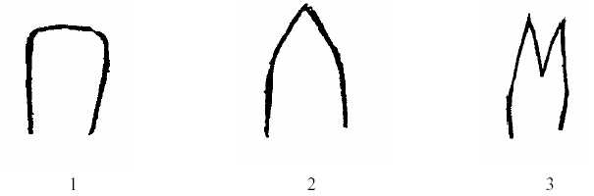
Tù | Nhọn | Xẻ

4. Tính trạng 13 - Chiều dài phiến lá: Đo từ gối lá đến đỉnh của lá giáp lá đòng.
5. Tính trạng 14 - Chiều rộng phiến lá: Đo ở vị trí to nhất của phiến lá giáp lá đòng.
6. Tính trạng 15, 16 - Trạng thái lá đòng: Đo giữa góc lá đòng và trục bông chính.
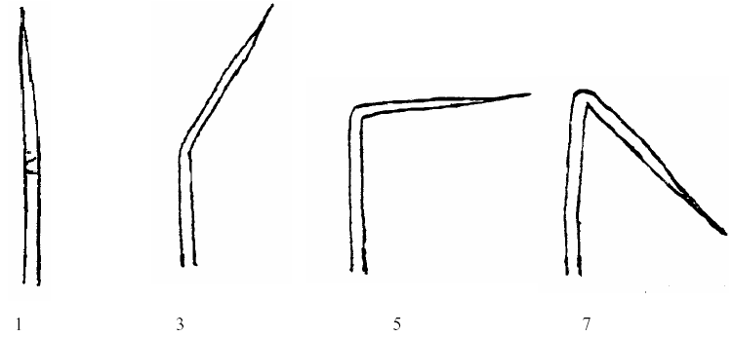
Thẳng | Nửa thẳng | Ngang | Gục xuống

7. Tính trạng 17- khóm: Tập tính sinh trưởng
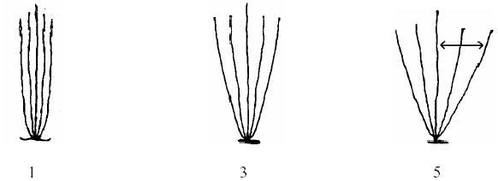
Đứng | Nửa đứng | Mở
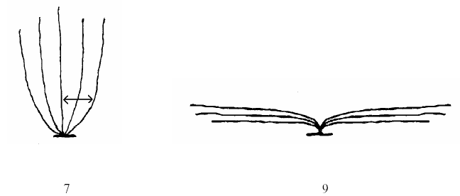
Xoè | Bò lan

8. Tính trạng 18 - Khóm: Khả năng gấp khuỷu (Chỉ áp dụng với giống bò lan):
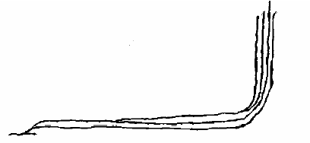

9. Tính trạng 20 - Bất dục đực:
Không có: < 25% hạt phấn bất dục (điểm 1)
Bất dục một phần: 25 – 95% hạt phấn bất dục (điểm 2)
Bất dục hoàn: > 95% hạt phấn bất dục (điểm 3)
10. Tính trạng 21,22, 23, 37,48, 49, 50, 51, 52: Vị trí đánh giá như hình dưới đây
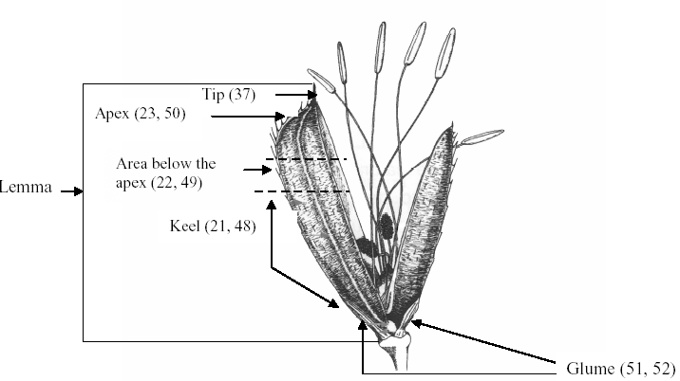
Mày hạt (51, 52)
Gân vỏ trấu. (21, 48)

11. Tính trạng 25 - Độ dầy thân: Đo ở lóng thấp nhất.
Vỏ trấu

Mỏ hạt (37)

Đỉnh hạt (23, 50)

Phần dưới đỉnh hạt (22, 49)

12. Tính trạng 26 - Chiều dài thân: Đo từ mặt đất đến cổ bông.
13. Tính trạng 30 và 39 - Bông: Chiều dài trục chính (30) và trạng thái so với thân (39).
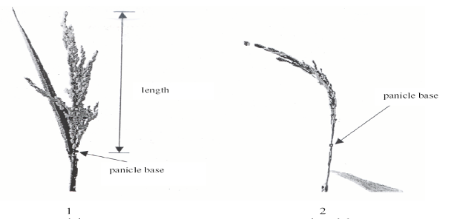
Chiều dài

Cổ bông

Cổ bông

Thẳng | Nửa thẳng

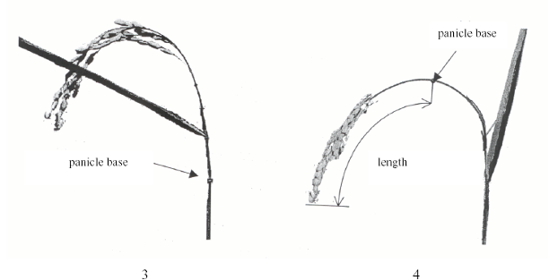
Cổ bông

Cổ bông

Chiều dài bông

14. Tính trạng 40 - Gié thứ cấp
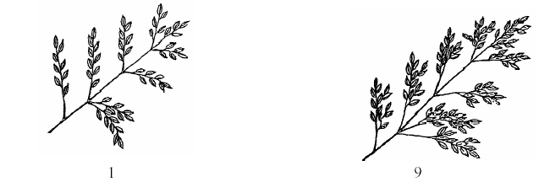
Không có | Có

15. Tính trạng 41 - Dạng gié thứ cấp
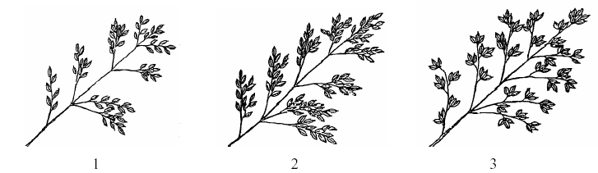
Dạng 1 | Dạng 2 | Dạng 3

16. Tính trạng 42 - Trạng thái của gié
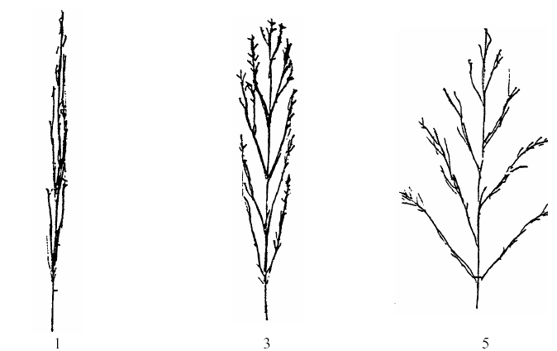
Đứng | Nửa đứng | Xoè

17. Tính trạng 43 - Thoát cổ bông
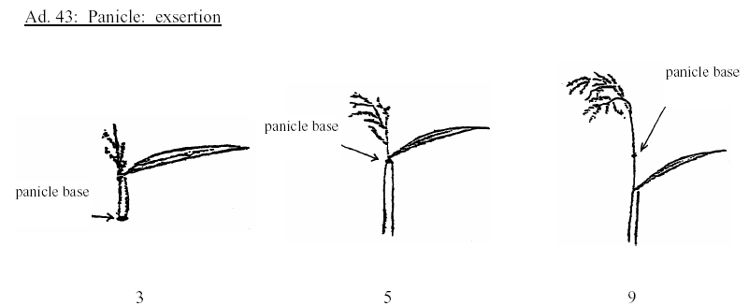
Cổ bông
Cổ bông

Cổ bông

Thoát một phần | Thoát | Thoát hoàn toàn

18. Tính trạng 45 - Thời gian tàn của lá: Quan sát các lá dưới lá đòng ở thời điểm thu hoạch; (3) các lá đã chết; (5) có 1 lá còn xanh; (7) có 2 hoặc nhiều hơn lá còn xanh.
19. Tính trạng 51 - Chiều dài mày hạt: Đo một trong số 2 mày hạt.
20. Tính trạng 53 - Khối lượng 1.000 hạt: tính ở độ ẩm hạt 14%.
21. Tính trạng 56 và 57 - Phản ứng với phenol: Cho vỏ trấu vào đĩa petri đường kính 5cm, nhỏ 5ml phenol 1,5%, đậy nắp lại và để ở nhiệt độ trong phòng trong một ngày.
22. Tính trạng 60 - Hạt gạo lật: Dạng hạt (D/R)
Tròn 1 <1,50
Bán tròn 2 1,50 đến 1,99
Bán thon 3 2,00 đến 2,49
Thon 4 2,50 đến 2,99
Thon dài 5 lớn hơn hoặc bằng 3,00
23. Tính trạng 62 - Dạng nội nhũ: Các trạng thái biểu hiện của dạng nội nhũ được xác định bằng phản ứng với dung dịch KI-I. Dạng nội nhũ dính phản ứng có mầu tím đỏ. Dạng không dính có mầu xanh đen. Dạng trung gian có mầu tím đỏ pha mầu xanh. Dung dịch KI-I được pha bằng cách trộn dung dịch I₂ 0,1% và KI 0,2%.
24. Tính trạng 63 - Hàm lượng Amylose
Trạng thái 1: <5%
Trạng thái 2: 5 – 10%
Trạng thái 3: 11 – 15%
Trạng thái 4: 16 – 20%
Trạng thái 5: 21 – 25%
Trạng thái 6: 26 – 30%
Trạng thái 7: >30%
25. Tính trạng 64 - Hoà tan trong kiềm
Đặt 10 hạt gạo xay (không vỡ) vào đĩa Petri, thêm vào đó dung dịch KOH 1,5% (1,7 %) và giữ ở nhiệt độ trong phòng ở khoảng 25⁰C trong 24 giờ (ở 30 ºC trong 23 giờ).
Theo dõi và cho điểm như sau:
Điểm 1 (Không hoà tan): Hạt gạo không bị ảnh hưởng
Điểm 3 (Hoà tan ít): Chỉ có rìa hạt bị ảnh hưởng
Điểm 5 (Trung bình): Hình dạng hạt không rõ ràng nhưng không bị phá huỷ hoàn toàn
Điểm 7 (Hoà tan hoàn toàn): Không xác định được ranh giới giữa phần lõi và phần vỏ hạt.
26. Tính trạng 65 - Hạt gạo lật: Hương thơm
Cho 10 ml dung dịch KOH 1,7% vào 2 gam hạt gạo lật, để trong 10 phút sau đó đánh giá mùi thơm và cho điểm.

PHỤ LỤC C
TỜ KHAI KỸ THUẬT ĐĂNG KÝ KHẢO NGHIỆM DUS GIỐNG LÚA
1. Loài: Oryza sativa L. (gạch bỏ những từ không phù hợp)
- Indica /Japonica/ Javanica
- Lúa cạn/lúa nước/ lúa nổi
- Lúa cảm ôn/ lúa cảm quang
- Lúa tẻ/ lúa nếp
2. Tên giống
3. Tên, địa chỉ tổ chức cá nhân đăng ký khảo nghiệm
- Tên tổ chức:
- Họ tên cá nhân:
- Địa chỉ:
- Điện thoại: Fax: E-mail:
4. Họ và tên, địa chỉ tác giả giống
1.
2.
5. Nguồn gốc giống, phương pháp chọn tạo
5.1. Vật liệu
- Tên giống bố mẹ (kể cả dòng phục hồi, dòng duy trì...)
- Nguồn gốc vật liệu:
5.2. Phương pháp
- Công thức lai:
- Xử lí đột biến:
- Phương pháp khác:
5.3. Thời gian và địa điểm: Năm/vụ, địa điểm
6. Giống đã được bảo hộ hoặc công nhận ở nước ngoài
1. Nước ngày tháng năm
2. Nước ngày tháng năm
7. Một số đặc điểm chính của giống (Bảng 2)
Bảng 2- Một số đặc điểm chính của giống
Tính trạng | Mức độ biểu hiện | Điểm | (*)
7.1. Lá gốc (lá dưới cùng)  Mầu bẹ lá (tính trạng số 2) | Xanh  Tím nhạt  Có sọc tím  Tím | 1  2  3  4
7.2. Lá: Sắc tố antoxian của tai lá (tính trạng số 9) | Không có  Có | 1  9
7.3 a. Thời gian trỗ:  (tính trạng số 19) | Rất ngắn  Ngắn  Trung bình  Dài | 3  5  7  9
7.3. Thân: Chiều dài  (trừ bông, không kể lúa nổi) (tính trạng số 26) | Rất thấp  Thấp  Trung bình  Cao  Rất cao | 1  3  5  7  9
7.4. Hạt gạo lật: Chiều dài  (tính trạng số 58) | Rất ngắn  Ngắn  Trung bình  Dài  Rất dài | 1  3  5  7  9
7.5. Hạt gạo lật: Mầu sắc  (tính trạng số 61) | Trắng  Nâu nhạt  Có đốm nâu  Nâu xẫm  Hơi đỏ  Đỏ  Có đốm tím  Tím  Tím xẫm hoặc đen | 1  2  3  4  5  6  7  8  9
7.6. Hạt gạo lật: Hương thơm (tính trạng số 65) | Không có hoặc thơm rất nhẹ  Thơm nhẹ  Thơm | 1  2  3
CHÚ THÍCH: (*) Đánh dấu (+) hoặc điền số liệu cụ thể vào ô trống cho phù hợp với trạng thái biểu hiện của giống
8. Các giống tương tự với giống của tác giả
Bảng 3 – Sự khác biệt giữa giống tương tự và giống khảo nghiệm
Tên giống tương tự | Những tính trạng khác biệt | Trạng thái biểu hiện
Tên giống tương tự | Những tính trạng khác biệt | Giống tương tự | Giống khảo nghiệm
9. Những thông tin có liên quan khác
9.1. Chống chịu sâu bệnh:
9.2. Các yêu cầu đặc biệt về môi trường để khảo nghiệm giống:
9.3. Những thông tin khác:

Ngày tháng năm
(Ký tên , đóng đấu)

CỘNG HOÀ XÃ HỘI CHỦ NGHĨA VIỆT NAM

QCVN 01-66 : 2011/BNNPTNT

QUY CHUẨN KỸ THUẬT QUỐC GIA VỀ KHẢO NGHIỆM TÍNH KHÁC BIỆT, TÍNH ĐỒNG NHẤT VÀ TÍNH ỔN ĐỊNH CỦA GIỐNG NGÔ
National Technical Regulation
on Testing for Distinctness, Uniformity and Stability of Maize Varieties

HÀ NỘI - 2011

Lời nói đầu
QCVN 01-66 : 2011/BNNPTNT được chuyển đổi từ 10TCN 556:2002 theo quy định tại khoản 1 Điều 69 của Luật Tiêu chuẩn và Quy chuẩn kỹ thuật và điểm a khoản 1 ĐIều 7 Nghị định số 127/2007/NĐ-CP ngày 1/8/2007 của Chính phủ qui định chi tiết thi hành một số điều của Luật Tiêu chuẩn và Quy chuẩn kỹ thuật.
QCVN 01-66 : 2011/BNNPTNT được xây dựng dựa trên cơ sở TG/2/7 ngày 01 tháng 4 năm 2009 của Hiệp hội quốc tế bảo hộ giống cây trồng mới (UPOV).
QCVN 01-66 : 2011/BNNPTNT do Trung tâm Khảo kiểm nghiệm giống, sản phẩm cây trồng và phân bón Quốc gia - Cục Trồng trọt biên soạn, Vụ Khoa học Công nghệ và Môi trường trình duyệt, Bộ Nông nghiệp và Phát triển nông thôn ban hành tại Thông tư số 67 /2011/TT-BNNPTNT, ngày 17 tháng 10 năm 2011

QUY CHUẨN KỸ THUẬT QUỐC GIA
VỀ KHẢO NGHIỆM TÍNH KHÁC BIỆT, TÍNH ĐỒNG NHẤT VÀ TÍNH ỔN ĐỊNH CỦA GIỐNG NGÔ
National Technical Regulation on Testing for Distinctness, Uniformity and Stability of Maize varieties
I. QUY ĐỊNH CHUNG
1.1. Phạm vi điều chỉnh
Quy chuẩn này quy định các tính trạng đặc trưng, phương pháp đánh giá và yêu cầu quản lý khảo nghiệm tính khác biệt, tính đồng nhất, tính ổn định (khảo nghiệm DUS) của các dòng tự phối, giống ngô lai và giống ngô thụ phấn tự do mới thuộc loài Zea mays L. (trừ các giống ngô trồng làm cảnh).
1.2. Đối tượng áp dụng
Quy chuẩn này áp dụng cho mọi tổ chức, cá nhân có hoạt động liên quan đến khảo nghiệm DUS giống ngô mới.
1.3. Giải thích từ ngữ và các từ viết tắt
1.3.1. Giải thích từ ngữ
Trong quy chuẩn này các từ ngữ dưới đây được hiểu như sau:
1.3.1.1. Giống khảo nghiệm: Là giống ngô mới được đăng ký khảo nghiệm.
1.3.1.2. Giống điển hình: Là giống được sử dụng làm chuẩn đối với một trạng thái biểu hiện cụ thể của một tính trạng đặc trưng.
1.3.1.3. Giống tương tự: Là các giống cùng nhóm với giống khảo nghiệm, có nhiều tính trạng tương tự nhất với giống khảo nghiệm.
1.3.1.4. Mẫu chuẩn: Là mẫu giống có các tính trạng đặc trưng phù hợp với bản mô tả giống, được cơ quan chuyên môn có thẩm quyền công nhận.
1.3.1.5. Tính trạng đặc trưng: Là những tính trạng được di truyền ổn định, ít bị biến đổi bởi tác động của ngoại cảnh, có thể nhận biết và mô tả được một cách chính xác.
1.3.1.6. Cây khác dạng: Là cây khác biệt rõ ràng với giống khảo nghiệm ở một hoặc nhiều tính trạng đặc trưng được sử dụng trong khảo nghiệm DUS.
1.3.2. Các từ viết tắt
1.3.2.1. UPOV: International Union for the Protection of New Varieties of Plants (Hiệp hội Quốc tế bảo hộ giống cây trồng mới).
1.3.2.2. DUS: Distinctness, Uniformity, Stability (Tính khác biệt, tính đồng nhất, tính ổn định).
1.3.2.3. QL: Qualitative characteristic (Tính trạng chất lượng).
1.3.2.4. QN: Quantitative characteristic (Tính trạng số lượng).
1.3.2.5. PQ: Pseudo - qualitative characteristic (Tính trạng giả chất lượng).
1.3.2.6. MG: Single measurement of a group of plants or parts of plants (Đo đếm một nhóm cây hoặc một bộ phận của một nhóm cây).
1.3.2.7. MS: Measurement of a number of individual plants or parts of plants (Đo đếm từng cây hoặc từng bộ phận của các cây mẫu) .
1.3.2.8. VG: Visual assessment by a single observation of a group of plants or parts of plants (Quan sát một nhóm cây hoặc một bộ phận của một nhóm cây).
1.3.2.9. VS: Visual assessment by observation of individual plants or parts of plants (Quan sát từng cây hoặc từng bộ phận của các cây mẫu).
1.3.2.10. COYU: Combined Over Years Uniformity (Tính đồng nhất kết hợp qua các năm)
1.4. Tài liệu viện dẫn
1.4.1. QCVN 01-56 : 2011/BNNPTNT Quy chuẩn kỹ thuật quốc gia về khảo nghiệm giá trị canh tác và giá trị sử dụng của giống ngô.
1.4.2. QCVN 01-53 : 2011/BNNPTNT Quy chuẩn kỹ thuật quốc gia về chất lượng hạt giống ngô lai.
1.4.3. QCVN 01-47 : 2011/BNNPTNT Quy chuẩn kỹ thuật quốc gia về chất lượng hạt giống ngô thụ phấn tự do.
1.4.4. TG/1/3: Genaral introduction to the examnination of Distinctness, Uniformity and Stability and the development of harmonized descriptions of new varieties of plant (Hướng dẫn chung về khảo nghiệm tính khác biệt, tính đồng nhất và tính ổn định và phát triển sự hài hoà trong mô tả giống cây trồng mới).
1.4.5. TGP/9: Examinning Distinctness (Kiểm tra tính khác biệt).
1.4.6. TGP/10: Examinning Uniformity (Kiểm tra tính đồng nhất).
1.4.7. TGP/11: Examinning Stability (Kiểm tra tính ổn định).
II. QUY ĐỊNH VỀ KỸ THUẬT
Để đánh giá tính khác biệt, tính đồng nhất, tính ổn định của giống ngô phải sử dụng các tính trạng đặc trưng của giống ngô được quy định ở Bảng 1. Trạng thái biểu hiện của tính trạng được mã số (mã hóa) bằng điểm.
Bảng 1- Các tính trạng đặc trưng của giống ngô
Tính trạng |  |  |  |  | Giai đoạnª | Mức độ biểu hiện | Giống điển hình | Mã số
1.  VG |  |  | Lá thứ nhất: Sắc tố antoxian của bẹ  First leaf: Anthocyanin coloration of sheath |  | 12 | Không có hoặc rất nhạt  Nhạt  Trung bình  Đậm  Rất đậm | Sugar75  N-1  CP989  DK5252 | 1  3  5  7  9
2.  (+)  VG |  |  | Lá thứ nhất: Hình dạng phần đỉnh  First leaf: Shape of tip |  | 14 | Nhọn  Nhọn đến tròn  Tròn  Tròn đến hình thìa  Hình thìa | CP989  DK5252 | 1  2  3  4  5
3.  VG |  |  | Bộ lá: Mức độ xanh  Foliage: Intensity of green color |  | 51-59 | Nhạt  Trung bình  Đậm |  | 1  2  3
4.  (+)  VG |  |  | Lá: Sự gợn sóng của mép  Leaf: Undulation of margin of blade |  | 51-59 | Không có hoặc rất ít  Trung bình  Nhiều |  | 1  2  3
5.  (+)  VG |  |  | Lá: Góc giữa phiến lá và thân (lá phía trên của bắp trên cùng)  Leaf: Angle between blade and stem (on leaf just above upper ear) |  | 65-69 | Rất hẹp  Hẹp  Trung bình  Rộng  Rất rộng | B9797  DK5252  MX2 | 1  3  5  7  9
6.  (+)  VG |  |  | Lá: Thế phiến lá  (lá phía trên của bắp trên cùng)  Leaf: Attitude of blade (as for 5) |  | 65-69 | Thẳng  Hơi cong  Cong  Khá cong  Rất cong | C919  CP989  MX4 | 1  3  5  7  9
7.  VG |  |  | Thân: Mức độ dích dắc  Stem: Degree of zig-zag |  | 65-69 | Không có  Ít  Nhiều | MX2 | 1  2  3
8.  (*)  (+)  MG |  |  | Cờ: Thời gian trỗ  (50% số cây có hoa nở ở phần giữa của trục chính)  Tassel: Time of anthesis (on middle third of main axis, 50% of plants) |  | 65 | Rất sớm  Sớm  Trung bình  Muộn  Rất muộn |  | 1  3  5  7  9
9.  (*)  (+)  VG |  |  | Cờ: Sắc tố antoxian ở chân đế mày  (1/3 hoa ở giữa trục chính)  Tassel: Anthocyanin coloration at base of glum (in the middle third of main axis) |  | 65 | Không có hoặc rất nhạt  Nhạt  Trung bình  Đậm  Rất đậm | Sugar75  NK52  P60  NK4300  LVN10 | 1  3  5  7  9
10.  (+)  VG |  |  | Cờ: Sắc tố antoxian của mày không kể chân đế  (1/3 hoa ở giữa trục chính)  Tassel: Anthocyanin coloration of glumes excluding base |  | 65 | Không có hoặc rất nhạt  Nhạt  Trung bình  Đậm  Rất đậm | Sugar75  MX2  G49  C919  DK424 | 1  3  5  7  9
11.  (+)  VG |  | Cờ: Sắc tố antoxian của bao phấn (1/3 hoa ở giữa trục chính, trên bao phấn tươi)  Tassel: Anthocyanin coloration of anthers on fresh anthers |  | 65 |  | Không có hoặc rất nhạt  Nhạt  Trung bình  Đậm  Rất đậm | Sugar75  CP989  DK171  B9698  NK4300 | 1  3  5  7  9
12.  (+)  VG |  | Cờ: Mật độ của hoa  (1/3 hoa ở giữa trục chính)  Tassel: Density of spikelets |  | 65 |  | Thưa  Trung bình  Dày |  | 3  5  7
13. (*) (+)  VG |  | Cờ: Góc giữa trục chính và nhánh bên (ở 1/3 bông cờ phía dưới)  Tassel: Angle between main axis and lateral branches (in flower third of tassel) |  | 65 |  | Rất hẹp  Hẹp  Trung bình  Rộng  Rất rộng | MNH2002  C919  DK171 | 1  3  5  7  9
14. (*)  (+)  VG |  | Cờ: Thế của nhánh bên  (1/3 bông cờ ở phía dưới)  Tassel: Attitude of lateral branches (as for 13) |  | 65 |  | Thẳng  Hơi cong  Cong  Khá cong  Rất cong | HQ2004  MNH2002  DK171 | 1  3  5  7  9
15.  (*)  MS/VG |  | Cờ: Số nhánh cấp 1  Tassel: Number of primary lateral branches |  | 65 |  | Không có hoặc rất ít  Ít  Trung bình  Nhiều  Rất nhiều |  | 1  3  5  7  9
16.  MG |  | Bắp: Thời gian phun râu  (50% số cây phun râu)  Ear: Time of silk emegence (50% of plants) |  | 65 |  | Rất sớm  Sớm  Trung bình  Muộn  Rất muộn |  | 1  3  5  7  9
17.  (*)  VG |  | Bắp: Sắc tố antoxian của râu  Ear: Anthocyanin coloration of silk |  | 65 |  | Không có hoặc rất nhạt  Nhạt  Trung bình  Đậm  Rất đậm | NK52  B9797  NK4300  CP989  CP333 | 1  3  5  7  9
18.  (+)  VG |  | Thân: Sắc tố antoxian ở rễ chân kiềng  Stem: Anthocyanin coloration of brace roots |  | 65-75 |  | Không có hoặc rất nhạt  Nhạt  Trung bình  Đậm  Rất Đậm | Sugar 75  CP989  Wax 44  DK424 | 1  3  5  7  9
19.  (+)  VG |  | Lá: Sắc tố antoxian của bẹ  (lá ở giữa thân cây)  Leaf: Anthocyanin coloration of sheath (in middle of plant) |  | 71-75 |  | Không có hoặc rất nhạt  Nhạt  Trung bình  Đậm  Rất đậm | B9797  SSC2095  VN2 | 1  3  5  7  9
20.  VG | Thân: Sắc tố antoxian của lóng  Stem: Anthocyanin coloration of internodes |  |  |  | 71-75 | Không có hoặc rất nhạt  Nhạt  Trung bình  Đậm  Rất Đậm |  | 1  3  5  7  9
21.  (+)  MS | Cờ: Chiều dài trục chính từ nhánh thấp nhất  Tassel: Lenght of main axis above lowest side branch |  |  |  | 71-75 | Rất ngắn  Ngắn  Trung bình  Dài  Rất dài |  | 1  3  5  7  9
22. (*)  (+)  MS | Cờ: Chiều dài trục chính từ nhánh cao nhất  Tassel: Length of main axis above upper side branch |  |  |  | 71 | Rất ngắn  Ngắn  Trung bình  Dài  Rất dài |  | 1  3  5  7  9
23.  (+)  MS | Cờ: Chiều dài nhánh  Tassel: Length of side branches |  |  |  | 71 | Rất ngắn  Ngắn  Trung bình  Dài  Rất dài |  | 1  3  5  7  9
24.1 (*)  (+)  MS | Cây: Chiều cao  Đối với dòng tự phối (kể cả bông cờ)  Plant: Length in-bred lines only (tassel included) |  |  |  | 75 | Rất thấp  Thấp  Trung bình  Cao  Rất cao |  | 1  3  5  7  9
24.2 (*)  (+)  MS | Cây: Chiều cao  Đối với giống lai & giống thụ phấn tự do (kể cả bông cờ)  Plant: Lenght Hybrids and open pollinated varieties only (tassel included) |  |  |  | 75 | Rất thấp  Thấp  Trung bình  Cao  Rất cao |  | 1  3  5  7  9
25.  (+)  MG | Cây: Tỷ lệ chiều cao đóng bắp trên cùng so với chiều cao cây  Plant: Ratio height of insertion of upper ear to plant length |  |  |  | 75 | Rất thấp  Thấp  Trung bình  Cao  Rất cao |  | 1  3  5  7  9
26.  MS | Lá: Chiều rộng phiến  (lá trên liền kề với bắp trên cùng)  Leaf: Width of blade (leaf of upper ear) |  |  |  | 75 | Rất hẹp  Hẹp  Trung bình  Rộng  Rất rộng |  | 1  3  5  7  9
27.  (+)  VG | Bắp: Chiều dài cuống  Ear: Length of peduncle |  |  |  | 85 | Rất ngắn  Ngắn  Trung bình  Dài  Rất dài |  | 1  3  5  7  9
28. (*)  (+)  MS | Bắp: Chiều dài  (Không kể lá bi)  Ear: Length (without husk) |  |  |  | 92  (Ngô  đường  75-79) | Rất ngắn  Ngắn  Trung bình  Dài  Rất dài |  | 1  3  5  7  9
29.  (+)  MS | Bắp: Đường kính  (ở giữa bắp)  Ear: Diameter (in middle) |  |  |  | 92  (Ngô  đường  75-79) | Rất nhỏ  Nhỏ  Trung bình  To  Rất to |  | 1  3  5  7  9
30.  (+)  VG | Bắp: Hình dạng  Ear: Shape |  |  |  | 92 (Ngô  đường  75-79) | Hình nón  Hình nón trụ  Trụ | N-1  LVN4 | 1  2  3
31.  MS | Bắp: Số hàng hạt  Ear: Number of rows of grain |  |  |  | 92  (Ngô  đường  75-79) | Rất ít  Ít  Trung bình  Nhiều  Rất nhiều |  | 1  3  5  7  9
32.  VG | Bắp: Số màu sắc của hạt  Đối với giống ngô đường  Ear: Number of color of grains  Sweetcorn varieties only |  |  |  | 75-79 | Một màu  Nhiều màu |  | 1  2
33.  (*)  VG | Hạt: Mức độ màu vàng  Đối với giống ngô đường  Grain: Intensity of yellow color  Sweetcorn varieties only |  |  |  | 75-79 | Nhạt  Trung bình  Đậm |  | 3  5  7
34.  (+)  MS | Hạt: Chiều dài  Đối với giống ngô đường  Grain: Length  Sweetcorn varieties only |  |  |  | 75-79 | Ngắn  Trung bình  Dài |  | 3  5  7
35.  (+)  MS | Hạt: Chiều rộng  Đối với giống ngô đường  Grain: Width Sweetcorn varieties only |  |  |  | 75-79 | Hẹp  Trung bình  Rộng |  | 3  5  7
36. (*)  (+)  VG | Bắp: Dạng hạt  (Dạng hạt ở 1/3 giữa bắp)  Ear: Type of grain (in middle third of ear) |  |  |  | 92 | Đá  Bán đá  Bán răng ngựa  Răng ngựa  Ngô đường  Ngô nổ  Ngô nếp  Ngô bột |  | 1  2  3  4  5  6  7  8
37.  (*)  (+)  VG | Bắp: Sự co ở đỉnh hạt  Đối với giống ngô đường  Ear: Shrinkage of top of grain  Sweetcorn varieties only |  |  |  | 92 | Ít  Trung bình  Nhiều |  | 1  3  5
38.  (+)  VG | Dạng hạt nổ  Đối với giống ngô nổ  Type of popped grain  Popcorn varieties only |  |  |  | 93 | Hình cánh bướm  Hình trung gian  Hình cầu |  | 1  2  3
39. (*)  VG | Bắp: Màu chính của đỉnh hạt  Ear: Main color of top of grain |  |  |  | 92 | Trắng trong  Trắng đục  Vàng nhạt  Vàng  Da cam  Đỏ  Tím | Nếp Hội an  Wax 44  LVN9  CP333 | 1  2  3  4  5  6  7
40.  (*)  VG | Bắp: Màu chính của lưng hạt  (trừ các giống ngô đường)  Ear: Main color of dorsal side of grain  (excluding sweet corn varieties) |  |  |  | 92 | Trắng trong  Trắng đục  Vàng nhạt  Vàng  Da cam  Đỏ  Tím | Nếp Hội an  Wax 44  LVN9  DK2525 | 1  2  3  4  5  6  7
41. (*)  VG | Bắp: Sắc tố antoxian của mày hạt trên lõi  Ear: Anthocyanin coloration of glumes of cob |  |  |  | 93 | Không có hoặc rất nhạt  Nhạt  Trung bình  Đậm  Rất đậm | Sugar 75  B9797  B9681 | 1  3  5  7  9
CHÚ THÍCH:
(*) Tính trạng được sử dụng cho tất cả các giống trong mỗi vụ khảo nghiệm và luôn có trong bản mô tả giống, trừ khi trạng thái biểu hiện của tính trạng trước đó hoặc điều kiện môi trường làm cho nó không biểu hiện được.
(+) Được giải thích, minh họa và hướng dẫn theo dõi ở Phụ lục B.
(ª) Các giai đoạn sinh trưởng Phụ lục A
III. PHƯƠNG PHÁP KHẢO NGHIỆM
3.1. Yêu cầu vật liệu khảo nghiệm
3.1.1. Giống khảo nghiệm
3.1.1.1. Khối lượng hạt giống tối thiểu tác giả phải gửi cho cơ sở khảo nghiệm để khảo nghiệm và lưu mẫu là:
Dòng tự phối: 1000 hạt/dòng;
Mỗi giống 2kg, riêng đối với ngô đường 1kg/giống.
3.1.1.2. Chất lượng hạt giống về tỷ lệ nảy mầm, độ ẩm và độ sạch: Đối với hạt giống ngô thụ phấn tự do tối thiểu phải tương đương cấp xác nhận theo QCVN 01-47:2011/BNNPTNT Quy chuẩn kỹ thuật quốc gia về chất lượng hạt giống ngô thụ phấn tự do; đối với dòng tự phối, hạt giống bố, mẹ và giống ngô lai phải đạt tiêu chuẩn chất lượng theo QCVN 01-53 : 2011/BNNPTNT Quy chuẩn kỹ thuật quốc gia về chất lượng hạt giống ngô lai.
3.1.1.3. Mẫu hạt giống gửi khảo nghiệm không được xử lý bằng bất kì hình thức nào, trừ khi cơ sở khảo nghiệm cho phép hoặc yêu cầu.
3.1.1.4. Thời gian gửi giống: Theo yêu cầu của cơ sở khảo nghiệm.
3.1.2. Giống tương tự
3.1.2.1. Trong Tờ khai kỹ thuật đăng ký giống khảo nghiệm (Phụ lục C), tác giả đề xuất các giống tương tự và nói rõ những đặc tính khác biệt giữa chúng với giống khảo nghiệm. Cơ sở khảo nghiệm xem xét quyết định các giống được chọn làm giống tương tự.
3.1.2.2. Hạt giống tương tự được lấy từ bộ mẫu giống chuẩn của cơ sở khảo nghiệm. Trường hợp cần thiết cơ quan khảo nghiệm có thể yêu cầu tác giả cung cấp hạt giống tương tự và tác giả phải chịu trách nhiệm về chất lượng hạt giống cung cấp. Khối lượng và chất lượng hạt giống tương tự như quy định ở Mục 3.1.1.
3.2. Phân nhóm giống khảo nghiệm
Bước 1: Theo đối tượng: Ngô tẻ/Ngô nếp/Ngô đường/ Ngô nổ.
Bước 2: Theo các tính trạng đặc trưng:
- Bông cờ: Thời gian trỗ (Tính trạng 8);
- Cờ: Sắc tố antoxian ở chân đế mày (Tính trạng 9);
- Bắp: Sắc tố antoxian của râu (Tính trạng 17);
- Cây: Chiều cao cây (Tính trạng 24);
- Bắp: Dạng hạt Ttính trạng 36);
- Bắp: Màu chính của lưng hạt (trừ ngô đường) (Tính trạng 40);
- Bắp: Sắc tố antoxian của mày hạt trên lõi (Tính trạng 41).
3.3. Phương pháp bố trí thí nghiệm
3.3.1. Thời gian khảo nghiệm
Tối thiểu hai vụ có điều kiện tương tự.
3.3.2. Điểm khảo nghiệm
Bố trí tại một điểm, nếu có tính trạng không thể đánh giá được ở điểm đó thì có thể thêm 1 điểm bổ sung.
3.3.3. Bố trí thí nghiệm
Thí nghiệm được bố trí tối thiểu 2 lần nhắc lại. Mỗi lần nhắc lại:
- Đối với các dòng tự phối: Trồng 2 hàng, mỗi hàng 15 cây, khoảng cách gieo: Hàng cách hàng 70 cm, cây cách cây 35 cm;
- Đối với giống thụ phấn tự do và giống lai: Trồng 4 hàng, mỗi hàng 15 cây, khoảng cách gieo: Hàng cách hàng 70cm, cây cách cây 35cm.
3.3.4. Biện pháp kỹ thuật
Áp dụng theo QCVN 01-56 : 2011/BNNPTNT Quy chuẩn kỹ thuật quốc gia về khảo nghiệm giá trị canh tác và giá trị sử dụng của giống ngô.
3.4. Phương pháp đánh giá
- Đối với dòng tự phối và các giống lai đơn: Tất cả các đánh giá trên các cây riêng biệt được tiến hành trên 10 cây hoặc các bộ phận của 10 cây đó (trừ cây khác dạng) và các quan sát khác được tiến hành trên tất cả các cây thí nghiệm. Trong trường hợp các quan sát trên các bộ phận của các cây riêng biệt, số lượng bộ phận lấy từ mỗi cây đó là 1.
- Đối với các giống lai khác: Tất cả các đánh giá trên các cây riêng biệt được tiến hành trên 20 cây hoặc các bộ phận của 20 cây đó (trừ cây khác dạng) và các quan sát khác được tiến hành trên tất cả các cây thí nghiệm. Trong trường hợp các quan sát trên các bộ phận của các cây riêng biệt, số lượng bộ phận lấy từ mỗi cây đó là 1.
- Đối với giống thụ phấn tự do: Tất cả các đánh giá trên các cây riêng biệt được tiến hành trên 40 cây hoặc các bộ phận của 40 cây đó (trừ cây khác dạng) và các quan sát khác được tiến hành trên tất cả các cây thí nghiệm. Trong trường hợp các quan sát trên các bộ phận của các cây riêng biệt, số lượng bộ phận lấy từ mỗi cây đó là 1.
- Phương pháp chi tiết đánh giá tính khác biệt, tính đồng nhất, tính ổn định áp dụng theo hướng dẫn chung về khảo nghiệm DUS của UPOV (TG/1/3; TGP/9; TGP/10; TGP/11).
3.4.1. Đánh giá tính khác biệt
- Tính khác biệt được xác định bởi sự khác nhau của từng tính trạng đặc trưng giữa giống khảo nghiệm và giống tương tự.
- Tính trạng đánh giá theo phương pháp VG: Giống khảo nghiệm và giống tương tự được coi là khác biệt, nếu ở tính trạng cụ thể chúng biểu hiện ở 2 trạng thái khác nhau một cách rõ ràng và chắc chắn, dựa vào giá trị khoảng cách tối thiểu quy định tại Bảng 1.
- Tính trạng đánh giá theo phương pháp VS và MS: Sự khác biệt có ý nghĩa giữa giống khảo nghiệm và giống tương tự dựa trên giá trị LSD ở mức xác xuất tin cậy tối thiểu 95%.
- Tính trạng đánh giá theo phương pháp MG: Tuỳ từng trường hợp cụ thể sẽ được xử lý như tính trạng đánh giá theo phương pháp VG hoặc tính trạng đánh giá theo phương pháp VS và MS.
3.4.2. Đánh giá tính đồng nhất
- Phương pháp chủ yếu đánh giá tính đồng nhất của giống khảo nghiệm là căn cứ vào tỷ lệ cây khác dạng của tất cả cây trên ô thí nghiệm.
- Dòng tự phối và giống lai đơn: Tính đồng nhất của giống khảo nghiệm được đánh giá thông qua tỷ lệ cây khác dạng trên tổng số cây trên ô thí nghiệm. Áp dụng quần thể chuẩn với tỷ lệ cây khác dạng tối đa là 1% với dòng tự phối, 3% với giống lai đơn ở xác suất tin cậy tối thiểu 95%. Số cây khác dạng tối đa cho phép của thí nghiệm (2 lần nhắc) như sau:
+ Dòng tự phối (60 cây): 2 cây;
+ Giống lai đơn (120 cây): 7 cây.
- Giống lai 3, lai kép, lai nhiều dòng và các giống thụ phấn tự do:
+ Đối với tính trạng định tính (VG): Tính đồng nhất của giống khảo nghiệm được so sánh một cách trực tiếp với mức độ đồng nhất của giống tương tự;
+ Đối với tính trạng định lượng (MS,VS): Áp dụng phương pháp COYU.
3.4.3. Đánh giá tính ổn định
Tính ổn định được đánh giá thông qua tính đồng nhất, một giống được coi là ổn định khi chúng đồng nhất qua các vụ đánh giá.
Trong trường hợp cần thiết, có thể tiến hành khảo nghiệm tính ổn định như sau:
Đối với dòng tự phối hoặc giống thụ phấn tự do: Trồng thế hệ tiếp theo hoặc gieo hạt mới, giống có tính ổn định khi những biểu hiện của các tính trạng ở thế hệ sau tương tự những biểu hiện của các tính trạng ở thế hệ trước đó.
Đối với giống lai: Gieo hạt của giống lai đó hoặc đánh giá tính đồng nhất và tính ổn định của dòng bố mẹ.
IV. QUY ĐỊNH VỀ QUẢN LÝ
4.1. Khảo nghiệm DUS để bảo hộ quyền đối với giống ngô mới được thực hiện theo quy định tại Luật Sở hữu trí tuệ và Luật sửa đổi bổ sung một số điều của Luật Sở hữu trí tuệ và các văn bản hướng dẫn thi hành Luật.
4.2. Khảo nghiệm DUS để công nhận giống ngô mới được thực hiện theo quy định tại Pháp lệnh giống cây trồng ngày 24 tháng 3 năm 2004 và Quyết định số 95/2007/QĐ-BNN ngày 27 tháng 11 năm 2007 của Bộ trưởng Bộ Nông nghiệp và Phát triển nông thôn về công nhận giống cây trồng nông nghiệp mới.
V. TỔ CHỨC THỰC HIỆN
5.1. Cục Trồng trọt hướng dẫn và kiểm tra thực hiện Quy chuẩn này. Căn cứ vào yêu cầu quản lý khảo nghiệm DUS giống ngô, Cục Trồng trọt kiến nghị cơ quan nhà nước có thẩm quyền sửa đổi, bổ sung Quy chuẩn này.
5.2. Trong trường hợp các tiêu chuẩn, quy chuẩn kỹ thuật, quy định viện dẫn tại Quy chuẩn này có sự thay đổi, bổ sung hoặc được thay thế thì thực hiện theo quy định tại văn bản mới.
PHỤ LỤC A
CÁC GIAI ĐOẠN SINH TRƯỞNG
Mã số |  | Giai đoạn
00 |  | Nảy mầm  Hạt khô
12  14 |  | Sự phát triển của cây con  2 lá xoè ra  4 lá xoè ra
51  59 |  | Phát triển bộ rễ  Sự dài ra của thân  Thân phình ra  Sự hình thành hoa  Bắt đầu xuất hiện hoa  Hoa xuất hiện hoàn toàn
51  59 | ♂, ♀
61  65  69 | ♂, ♀ | Sự nở hoa  Hoa bắt đầu nở  Hoa nở 50%  Hoa nở hoàn toàn
61  65  69 | ♂, ♀ | Sự nở hoa  Hoa bắt đầu nở  Hoa nở 50%  Hoa nở hoàn toàn
71  75  79 |  | Giai đoạn chín sữa  Tiền chín sữa (hạt còn loãng nước)  Chín sữa  Hạt đạt kích cỡ tối đa
85 |  | Giai đoạn chín sáp  Hạt dạng sáp mềm
92  93 |  | Giai đoạn chín  Hạt đã cứng (không thể khía bằng móng tay được)  Hạt dễ tách khỏi lõi

PHỤ LỤC B
GIẢI THÍCH, MINH HỌA VÀ HƯỚNG DẪN THEO DÕI MỘT SỐ TÍNH TRẠNG
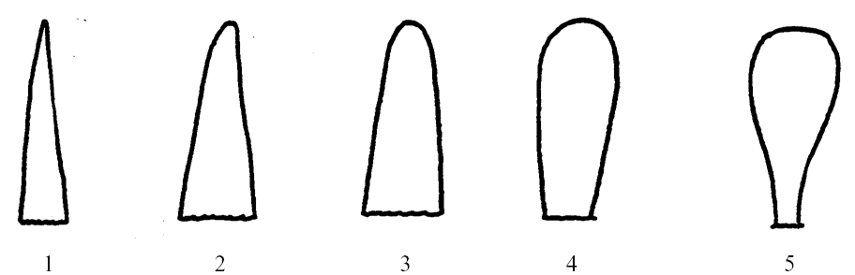
1. Tính trạng 2- Lá thứ nhất: Hình dạng phần đỉnh
Nhọn
Nhọn đến tròn

Tròn

Tròn đến hình thìa

Hình thìa

2. Tính trạng 4-Lá: Sự gợn sóng của mép
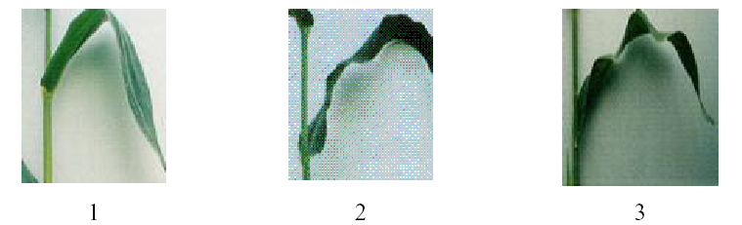

Không có hoặc rất ít
Trung bình

Nhiều

3. Tính trạng 5-Lá: Góc giữa phiến lá và thân
4. Tính trạng 13- Cờ: Góc giữa trục chính và nhánh bên
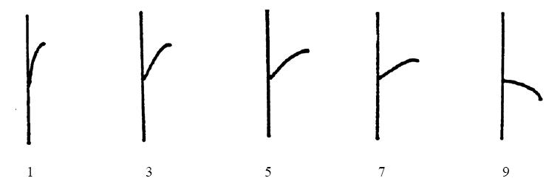
Rất hẹp
(<5˚)

Hẹp
(±25˚)

Trung bình
(±50˚)

Rộng
(±75˚)

Rất rộng
(>90˚)

5. Tính trạng 6- Lá: Thế phiến lá
6. Tính trạng 14- Cờ: Thế của nhánh
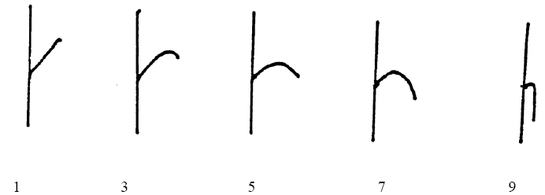
Thẳng
Hơi cong

Cong

Khá cong

Rất cong

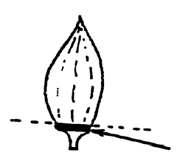
7. Tính trạng 9- Cờ: Sắc tố antoxian ở chân đế mày
Chân đế mày

8. Tính trạng 11- Cờ: Sắc tố antoxian của bao phấn
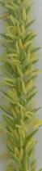
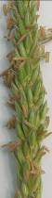
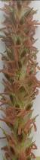
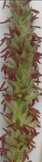
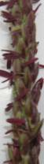
1
Không có hoặc rất nhạt

3
Nhạt

5
Trung bình

7
Đậm

9
Rất đậm

9. Tính trạng 18- Thân: Sắc tố antoxian ở rễ chân kiềng
Quan sát trên những cây phát triển bình thường, khi 50% số cây trên ô xuất hiện rễ chân kiềng
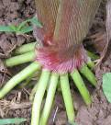
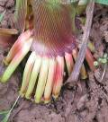
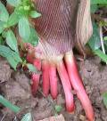
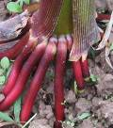
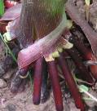
1
Không có hoặc rất nhạt

3
Nhạt

5
Trung bình

7
Đậm

9
Rất đậm

10. Tính trạng 19- Lá: Sắc tố antoxian của bẹ
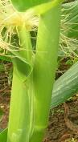
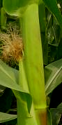


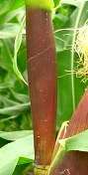
1
Không có hoặc rất nhạt

3
Nhạt

5
Trung bình

7
Đậm

9
Rất đậm

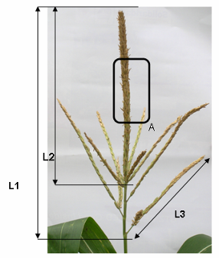
11. Tính trạng 8, 9, 10, 11, 12
Quan sát ở vị trí A

12. Tính trạng 21, 22, 23
L1: Chiều dài trục chính từ nhánh thấp nhất
L2: Chiều dài trục chính từ nhánh cao nhất
L3: Chiều dài nhánh

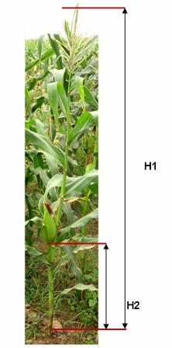
13. Tính trạng 24, 25

H1: Chiều cao cây
H2: Chiều cao đóng bắp trên cùng

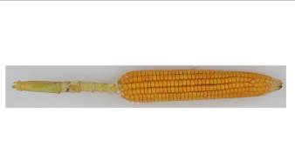
14. Tính trạng 27, 28, 29
Chiều dài cuống Chiều dài bắp

Tính trạng 30. Bắp: Hình dạng
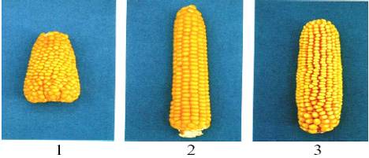
Hình nón

Hình nón-tru

Hình trụ

15. Tính trạng 34, 35- Hạt: Chiều dài (rộng) (Đối với giống ngô ngọt)
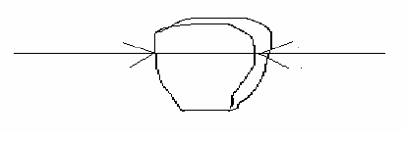
16.Tính trạng 36- Bắp: Dạng hạt
Đá

Bán đá

Bán răng ngựa

Răng ngựa

Ngô ngọt
Ngô nổ

17. Tính trạng 37- Bắp: Sự co ở đỉnh hạt
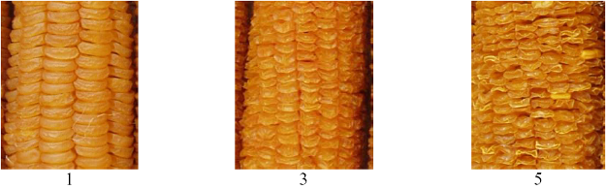
Ít
Trung bình
Nhiều

18. Tính trạng 38- Dạng hạt nổ
Bắp nên được bảo quản tối thiểu 2 tháng sau khi thu hoạch, độ ẩm hạt trước khi nổ phải đảm bảo từ 13-13,5%
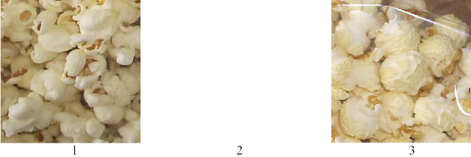

Hình cánh bướm

Hình cầu

PHỤ LỤC C
TỜ KHAI KỸ THUẬT ĐĂNG KÝ KHẢO NGHIỆM DUS GIỐNG NGÔ
1. Loài Ngô (Zea mays L.)
Nhóm
Ngô tẻ
Ngô nếp
Ngô đường
Ngô nổ
2. Tên giống
3. Tên và địa chỉ người đăng ký
- Họ và tên:
- Địa chỉ:
- Điện thoại: Fax: E mail :
4. Họ và tên, địa chỉ tác giả giống
1.
2.
5. Thông tin về nguồn gốc, phương pháp duy trì và nhân giống
5.1. Nguồn gốc vật liệu
5.2. Phương pháp tạo giống
5.2.1. Dòng tự phối
5.2.2. Giống lai đơn
5.2.3. Giống lai 3
5.2.4. Giống lai kép
5.2.5. Giống thụ phấn tự do
5.2.6. Giống khác
5.3. Quá trình chọn tạo
Năm/vụ địa điểm
6. Giống đã được bảo hộ hoặc công nhận ở nước ngoài
1. Nước Ngày tháng năm
2. Nước Ngày tháng năm
7. Tính trạng đăc trưng của giống
Bảng 3- Các tính trạng đặc trưng của giống ngô
Tính trạng | Giai đoạn | Trạng thái biểu hiện | Mã số | (*)
7.1. Cờ: Thời gian trỗ  (50 % số cây có hoa nở được 1/3 trục chính)  (Tính trạng 8) | 65 | Rất sớm  Sớm  Trung bình  Muộn  Rất muộn | 1  3  5  7  9
7.2. Cờ: Sắc tố antoxian ở chân đế mày (1/3 chân đế mày ở giữa trục chính)  (Tính trạng 9) | 65 | Không có hoặc rất nhạt  Nhạt  Trung bình  Đậm  Rất đậm | 1  3  5  7  9
7.3. Bắp: Sắc tố antoxian của râu  (Tính trạng 17) | 65 | Không có hoặc rất nhạt  Nhạt  Trung bình  Đậm  Rất đậm | 1  3  5  7  9
7.4.1. Cây: Chiều cao  Đối với dòng tự phối (kể cả bông cờ)  (Tính trạng 24.1) | 75 | Rất thấp  Thấp  Trung bình  Cao  Rất cao | 1  3  5  7  9
7.4. 2. Cây: Chiều cao  Đối với giống lai & giống thụ phấn tự do (kể cả bông cờ)  (Tính trạng 24.2) | 75 | Rất thấp  Thấp  Trung bình  Cao  Rất cao | 1  3  5  7  9
7.5. Bắp: Dạng hạt  (Dạng hạt ở 1/3 giữa bắp)  (Tính trạng 36) | 92 | Đá  Bán đá  Bán răng ngựa  Răng ngựa  Ngô đường  Ngô nổ  Ngô nếp  Ngô bột | 1  2  3  4  5  6  7  8
7.6. Bắp: Màu chính của lưng hạt  (trừ các giống ngô đường)  (Tính trạng 40) | 92 | Trắng trong  Trắng đục  Vàng nhạt  Vàng  Da cam  Đỏ  Tím | 1  2  3  4  5  6  7
7.7. Bắp: Sắc tố antoxian của mày hạt trên lõi  (Tính trạng 41) | 93 | Không có hoặc rất nhạt  Nhạt  Trung bình  Đậm  Rất đậm | 1  3  5  7  9
CHÚ THÍCH: (*) Đánh dấu (+) hoặc điền số liệu cụ thể vào ô trống cho phù hợp với trạng thái biểu hiện của giống
8. Các giống tương tự
Bảng 4 – Sự khác biệt giữa giống tương tự và giống khảo nghiệm
Tên giống tương tự | Những tính trạng khác biệt | Trạng thái biểu hiện
Tên giống tương tự | Những tính trạng khác biệt | Giống tương tự | Giống khảo nghiệm
9. Các thông tin bổ sung giúp cho sự phân biệt giống
9.1. Khả năng chống chịu sâu bệnh
9.2. Các điều kiện đặc biệt để tiến hành khảo nghiệm giống
9.3. Các thông tin khác

Ngày tháng năm
(Ký tên, đóng đấu)

CỘNG HOÀ XÃ HỘI CHỦ NGHĨA VIỆT NAM

QCVN 01-67: 2011/BNNPTNT

QUY CHUẨN KỸ THUẬT QUỐC GIA
VỀ KHẢO NGHIỆM TÍNH KHÁC BIỆT, TÍNH ĐỒNG NHẤT VÀ TÍNH ỔN ĐỊNH CỦA GIỐNG LẠC
National Technical Regulation
on Testing for Distinctness, Uniformity and Stability of Groundnut Varieties

HÀ NỘI – 2011

Lời nói đầu
QCVN 01-67 : 2011/BNNPTNT được chuyển đổi từ 10TCN 555:2002 theo quy định tại khoản 1 Điều 69 của Luật Tiêu chuẩn và Quy chuẩn kỹ thuật và điểm a khoản 1 ĐIều 7 Nghị định số 127/2007/NĐ-CP ngày 1/8/2007 của Chính phủ qui định chi tiết thi hành một số điều của Luật Tiêu chuẩn và Quy chuẩn kỹ thuật.
QCVN 01-67 : 2011/BNNPTNT được xây dựng dựa trên cơ sở TG/93/3 ngày 13 tháng 11 năm 1985 của Hiệp hội quốc tế bảo hộ giống cây trồng mới (UPOV).
QCVN 01-67 : 2011/BNNPTNT do Trung tâm Khảo kiểm nghiệm giống, sản phẩm cây trồng và phân bón Quốc gia - Cục Trồng trọt biên soạn, Vụ Khoa học Công nghệ và Môi trường trình duyệt, Bộ Nông nghiệp và Phát triển nông thôn ban hành tại Thông tư số 67 /2011/TT-BNNPTNT, ngày 17 tháng 10 năm 2011

QUY CHUẨN KỸ THUẬT QUỐC GIA
VỀ KHẢO NGHIỆM TÍNH KHÁC BIỆT, TÍNH ĐỒNG NHẤT VÀ TÍNH ỔN ĐỊNH CỦA GIỐNG LẠC
National Technical Regulationon Testing for Distinctness, Uniformity and Stabilityof Groundnut Varieties
I. QUY ĐỊNH CHUNG
1.1. Phạm vi điều chỉnh
Quy chuẩn này quy định các tính trạng đặc trưng, phương pháp đánh giá và yêu cầu quản lý khảo nghiệm tính khác biệt, tính đồng nhất, tính ổn định (khảo nghiệm DUS) của các giống lạc mới thuộc loài Arachis hypogaea.
1.2. Đối tượng áp dụng
Quy chuẩn này áp dụng đối với các tổ chức, cá nhân có hoạt động liên quan đến khảo nghiệm DUS giống lạc mới.
1.3. Giải thích từ ngữ và các từ viết tắt
1.3.1. Giải thích từ ngữ
Trong quy chuẩn này các từ ngữ dưới đây được hiểu như sau:
1.3.1.1. Giống khảo nghiệm: Là giống lạc mới được đăng ký khảo nghiệm.
1.3.1.2. Giống điển hình: Là giống được sử dụng làm chuẩn đối với một trạng thái biểu hiện cụ thể của một tính trạng.
1.3.1.3. Giống tương tự: Là các giống cùng nhóm với giống khảo nghiệm, có nhiều tính trạng tương tự nhất với giống khảo nghiệm.
1.3.1.4. Mẫu chuẩn: Là mẫu giống có các tính trạng đặc trưng phù hợp với bản mô tả giống, được cơ quan chuyên môn có thẩm quyền công nhận.
1.3.1.5. Tính trạng đặc trưng: Là những tính trạng được di truyền ổn định, ít bị biến đổi bởi tác động của ngoại cảnh, có thể nhận biết và mô tả được một cách chính xác.
1.3.1.6. Cây khác dạng: Cây được coi là khác dạng nếu nó khác biệt rõ ràng với giống khảo nghiệm ở một hoặc nhiều tính trạng được sử dụng trong khảo nghiệm DUS.
1.3.2. Các từ viết tắt
1.3.2.1. UPOV: International Union for the Protection of New Varieties of Plants (Hiệp hội Quốc tế bảo hộ giống cây trồng mới).
1.3.2.2. DUS: Distinctness, Uniformity, Stability (Tính khác biệt, tính đồng nhất, tính ổn định).
1.3.2.3. QL: Qualitative characteristic (Tính trạng chất lượng).
1.3.2.4. QN: Quantitative characteristic (Tính trạng số lượng).
1.3.2.5. PQ: Pseudo - qualitative characteristic (Tính trạng giả chất lượng).
1.3.2.6. MG: Single measurement of a group of plants or parts of plants (Đo đếm một nhóm cây hoặc một bộ phận của một nhóm cây).
1.3.2.7. MS: Measurement of a number of individual plants or parts of plants (Đo đếm từng cây hoặc từng bộ phận của các cây mẫu) .
1.3.2.8. VG: Visual assessment by a single observation of a group of plants or parts of plants (Quan sát một nhóm cây hoặc một bộ phận của một nhóm cây).
1.3.2.9. VS: Visual assessment by observation of individual plants or parts of plants (Quan sát từng cây hoặc từng bộ phận của các cây mẫu).
1.4. Tài liệu viện dẫn
1.4.1. QCVN 01-57 : 2011/BNNPTNT Quy chuẩn kỹ thuật quốc gia về khảo nghiệm giá trị canh tác và giá trị sử dụng của giống lạc.
1.4.2. QCVN 01-48 : 2011/BNNPTNT Quy chuẩn kỹ thuật quốc gia về chất lượng hạt giống lạc.
1.4.3. TG/1/3: Genaral introduction to the examnination of Distinctness, Uniformity and Stability and the development of harmonized descriptions of new varieties of plant (Hướng dẫn chung về khảo nghiệm tính khác biệt, tính đồng nhất và tính ổn định và phát triển sự hài hoà trong mô tả giống cây trồng mới).
1.4.4. TGP/9: Examinning Distinctness (Kiểm tra tính khác biệt).
1.4.5. TGP/10: Examinning Uniformity (Kiểm tra tính đồng nhất).
1.4.6. TGP/11: Examinning Stability (Kiểm tra tính ổn định).
II. QUY ĐỊNH VỀ KỸ THUẬT
Các tính trạng đặc trưng để đánh giá tính khác biệt, tính đồng nhất, tính ổn định của giống lạc được quy định tại Bảng 1. Trạng thái biểu hiện của tính trạng được mã số (mã hóa) bằng điểm.
Tính trạng chính (từ tính trạng 1 đến tính trạng 20): luôn được đánh giá trong khảo nghiệm DUS giống lạc.
Tính trạng bổ sung (từ tính trạng 21 đến tính trạng 25): được sử dụng khi giống khảo nghiệm không khác biệt với giống tương tự về các tính trạng chính.
Bảng 1- Các tính trạng đặc trưng của giống lạc
Tính trạng |  | Giai đoạn | Mức độ  biểu hiện | Giống điển hình |  | Mã số
(*)  (+)  VG | Cây: Dạng cây  Vào thời kỳ cây ra hoa  Plant: Growth habit (at flowering) | Ra hoa rộ | Đứng  Bán đứng  Bò ngang |  |  | 1  2  3
(+)  VG | Thân chính: Tập tính sinh trưởng  Riêng đối với các giống bò ngang  Main stem: Growth habit  (prostrate varieties only) | Ra hoa rộ | Đứng  Cong gục xuống |  |  | 1  2
VG | Các cành bên: Dạng cành  Riêng đối với các giống bò ngang  Side branches: Growth habit (prostrate varieties only | Ra hoa rộ | Nằm ngang |  |  | 1
VG |  | Ra hoa rộ | Đầu cành hơi cong lên |  |  | 3
VG |  | Ra hoa rộ | Đầu cành cong lên vừa phải | Hạt đỏ |  | 5
VG |  | Ra hoa rộ | Đầu cành cong lên nhiều | Lạc chùm |  | 7
VG |  | Ra hoa rộ | Đầu cành cong lên rất nhiều |  |  | 9
MS | Cây: Mức độ phân cành cấp 1  Vào thời kỳ cây ra hoa  Plant: Branching (as for 1) | Ra hoa rộ | Ít  Trung bình  Nhiều |  |  | 3  5  7
5.  (*)  MG | Thời gian sinh trưởng  (vụ xuân)  Từ gieo đến 85% số quả chắc  Time of maturity (for curing) | Trước thu hoạch | Sớm (dưới 100 ngày)  Trung bình (từ 100 đến 130 ngày)  Muộn (hơn 130 ngày) |  |  | 3  5  7
6.  VG | Lá chét: Kích cỡ  Lá chét ở cuống đã phát triển đầy đủ  Leaflet: Size (tully  developed basal leaflet) | Ra hoa rộ | Nhỏ  Trung bình  To |  |  | 3  5  7
7.  VG | Lá chét: Màu sắc  Leaflet: Color | Ra hoa rộ | Xanh nhạt | L03, L05 |  | 3
7.  VG | Lá chét: Màu sắc  Leaflet: Color | Ra hoa rộ | Xanh vừa | Đỏ BG |  | 5
7.  VG | Lá chét: Màu sắc  Leaflet: Color | Ra hoa rộ | Xanh đậm | L23, L18 |  | 7
8.  (*)  (+)  VG | Hoa: Qui luật phân bố hoa  Flowering:General pattern | Ra hoa rộ | Không có  Xen kẽ  Liên tục |  |  | 1  2  3
9.  (+)  VG | Hoa : Chùm tia quả  Flowering: Inflorescence | Ra hoa rộ | Đơn giản  Phức tạp |  |  | 1  2
10.  (*)  (+)  VG | Quả: Eo quả  Pod: Constrictions | Sau thu hoạch | Không có hoặc rất nông |  |  | 1
10.  (*)  (+)  VG | Quả: Eo quả  Pod: Constrictions | Sau thu hoạch | Nông | Lỳ |  | 3
10.  (*)  (+)  VG | Quả: Eo quả  Pod: Constrictions | Sau thu hoạch | Trung bình  Sâu  Rất sâu |  |  | 5  7  9
11.  (+)  VG | Quả: Độ nhẵn bề mặt vỏ  Pod: Texture of surface | Sau thu hoạch | Rất nhẵn |  |  | 1
11.  (+)  VG | Quả: Độ nhẵn bề mặt vỏ  Pod: Texture of surface | Sau thu hoạch | Nhẵn | Lỳ |  | 3
11.  (+)  VG | Quả: Độ nhẵn bề mặt vỏ  Pod: Texture of surface | Sau thu hoạch | Trung bình |  |  | 5
11.  (+)  VG | Quả: Độ nhẵn bề mặt vỏ  Pod: Texture of surface | Sau thu hoạch | Thô |  |  | 7
11.  (+)  VG | Quả: Độ nhẵn bề mặt vỏ  Pod: Texture of surface | Sau thu hoạch | Rất thô | L18 |  | 9
12.  MG | Quả: Số hạt /quả  Pod: Number of kernels | Sau thu hoạch | Ít (>50% qủa 1 hạt)  Trung bình (> 50% quả 2 hạt)  Nhiều (>50% quả 3 hạt) |  |  | 3  5  7
13.  (*)  (+)  VG | Quả: Mỏ quả  Pod: Prominence of beak | Sau thu hoạch | Không có  Không rõ  Trung bình  Rõ  Rất rõ |  |  | 1  3  5  7  9
14.  (*)  VG | Quả: Dạng mỏ quả  Pod: Shape of beak | Sau thu hoạch | Thẳng  Cong |  |  | 1  2
15.  (*)  VG | Hạt: Màu vỏ hạt chín  (chưa xử lý, chế biến)  Kernel: Color of uncured mature testa | Ngay sau khi thu hoạch | Một mầu  Đốm nhiều mầu |  |  | 1  2
16.  (*)  VG | Hạt: Màu vỏ hạt chín (hạt tươi) (Riêng đối với các giống có vỏ hạt một mầu)  Kernel: Color of mature uncured testa (varieties with monochrome testa only) | Ngay sau khi thu hoạch | Trắng kem |  |  | 1
16.  (*)  VG |  | Ngay sau khi thu hoạch | Trắng hồng |  |  | 2
16.  (*)  VG |  | Ngay sau khi thu hoạch | Hồng | L18, L23 |  | 3
16.  (*)  VG |  | Ngay sau khi thu hoạch | Đỏ |  |  | 4
16.  (*)  VG |  | Ngay sau khi thu hoạch | Nâu |  |  | 5
16.  (*)  VG |  | Ngay sau khi thu hoạch | Tím |  |  | 6
16.  (*)  VG |  | Ngay sau khi thu hoạch | Tím sẫm | Sen nghệ an |  | 7
17.  VG | Hạt: Dạng hạt  Kernel: Shape | Sau thu hoạch | Hình cầu |  |  | 1
17.  VG | Hạt: Dạng hạt  Kernel: Shape | Sau thu hoạch | Hình trụ | L03 |  | 2
17.  VG | Hạt: Dạng hạt  Kernel: Shape | Sau thu hoạch | Hình khác |  |  | 3
18.  (*)  MG | Hạt: Khối lượng 100 hạt  (Ở độ ẩm hạt 9,0%)  Kernel: weight per 100 kernels | Sau thu hoạch | Thấp (<50%)  Trung bình (50-60%)  Cao (>60%) |  |  | 3  5  7
19.  (*)  MG | Hạt: Thời gian ngủ nghỉ  (Khi hạt chín, còn tươi)  Kernel: dormancy periode | Khi hạt chín còn tươi | Không  Có |  |  | 1  9
20.  MG | Hạt: Tỷ lệ nhân/quả  Kernel: Ratio of kernel per pod | Sau thu hoạch | Thấp (<65%)  Trung bình (65 -75%)  Cao (>75%) |  |  | 3  5  7
Tính trạng bổ sung
21. | Khả năng kháng bệnh đốm đen  (Phaeoisariopsis personata) |  | Không  Có |  |  | 1  9
22. | Khả năng kháng bệnh rỉ sắt  (Puccinia arachielis) |  | Không  Có |  |  | 1  9
23. | Khả năng kháng bệnh héo xanh vi khuẩn  (Ralstonia solanacearum) |  | Không  Có |  |  | 1  9
24. | Khả năng kháng bệnh thối đen cổ rễ (Aspergillus niger) |  | Không  Có |  |  | 1  9
25. | Khả năng kháng bệnh thối trắng thân quả  (Sclerotium rolfsii) |  | Không  Có |  |  | 1  9
CHÚ THÍCH:
(*) Tính trạng được sử dụng cho tất cả các giống trong mỗi vụ khảo nghiệm và luôn có trong bản mô tả giống, trừ khi trạng thái biểu hiện của tính trạng trước đó hoặc điều kiện môi trường làm cho nó không biểu hiện được.
(+) Được giải thích, minh họa và hướng dẫn theo dõi ở Phụ lục A.
III. PHƯƠNG PHÁP KHẢO NGHIỆM
3.1. Yêu cầu vật liệu khảo nghiệm
3.1.1. Giống khảo nghiệm
3.1.1.1. Khối lượng giống (lạc vỏ) tối thiểu tác giả phải gửi cho cơ quan khảo nghiệm để khảo nghiệm và lưu mẫu là 7,0 kg/1 giống.
3.1.1.2. Chất lượng hạt giống về tỷ lệ nẩy mầm, độ sạch và độ ẩm tối thiểu phải tương đương hạt giống cấp xác nhận theo QCVN 01-48 : 2011/BNNPTNT Quy chuẩn kỹ thuật quốc gia về chất lượng hạt giống lạc.
3.1.1.3. Mẫu giống gửi khảo nghiệm không được xử lý bằng bất cứ hình thức nào, trừ khi cơ sở khảo nghiệm cho phép hoặc yêu cầu.
3.1.1.4. Thời gian gửi giống: Theo yêu cầu của cơ sở khảo nghiệm.
3.1.2. Giống tương tự
3.1.2.1. Trong Tờ khai kỹ thuật đăng ký khảo nghiệm (Phụ lục B), tác giả đề xuất các giống làm giống tương tự và nói rõ những tính trạng khác biệt giữa chúng với giống khảo nghiệm. Cơ sở khảo nghiệm xem xét đề xuất của tác giả và quyết định các giống được chọn làm giống tương tự.
3.1.2.2. Giống tương tự được lấy từ bộ mẫu chuẩn của cơ quan khảo nghiệm. Trường hợp cần thiết, cơ sở khảo nghiệm có thể yêu cầu tác giả cung cấp giống tương tự và tác giả phải chịu trách nhiệm về mẫu giống cung cấp. Khối lượng và chất lượng giống tương tự như qui định ở Mục 3.1.1.
3.2. Phân nhóm giống khảo nghiệm
Các giống khảo nghiệm được phân nhóm dựa theo các tính trạng sau:
3.2.1. Theo phân loại thực vật
- Valencia
- Virginia
- Spanish
3.2.2. Theo các tính trạng đặc trưng
- Thời gian chín (Tính trạng 5).
- Hoa: Quy luật phân bố (Tính trạng 8).
- Màu vỏ hạt chín (Tính trạng 16).
- Hạt: Khối lượng 100 hạt (Tính trạng 18).
3.3. Phương pháp bố trí khảo nghiệm
3.3.1. Thời gian khảo nghiệm
Tối thiểu hai vụ có điều kiện tương tự.
3.3.2. Số điểm khảo nghiệm
Bố trí tại một điểm, nếu có tính trạng của giống không thể quan sát được ở điểm đó thì có thể thêm 1 điểm bổ sung.
3.3.3. Bố trí thí nghiệm
Thí nghiệm được bố trí 2 lần nhắc lại, mỗi lần nhắc lại trồng 100 cây, trồng 4 hàng, hàng cách hàng 50 cm, cây cách cây 20cm, mỗi hốc trồng 1 cây. Xung quanh thí nghiệm có ít nhất 1 luống bảo vệ.
3.3.4. Các biện pháp kỹ thuật
Áp dụng theo QCVN 01-57 : 2011/BNNPTNT Quy chuẩn kỹ thuật quốc gia về khảo nghiệm giá trị canh tác và sử dụng giống lạc.
3.4. Phương pháp đánh giá
Chọn ngẫu nhiên 20 cây đối với một lần nhắc để đánh giá.
Các tính trạng số lượng được tiến hành đánh giá riêng biệt từng cây hoặc các bộ phận của cây đó.
Các tính trạng khác được tiến hành đánh giá trên tất cả các cây của ô thí nghiệm.
Phương pháp chi tiết đánh giá tính khác biệt, tính đồng nhất, tính ổn định áp dụng theo hướng dẫn chung về khảo nghiệm DUS của UPOV (TG/1/3; TGP/9; TGP/10; TGP/11).
3.4.1. Đánh giá tính khác biệt
- Tính khác biệt được xác định bởi sự khác nhau của từng tính trạng đặc trưng giữa giống khảo nghiệm và giống tương tự.
- Tính trạng đánh giá theo phương pháp VG: Giống khảo nghiệm và giống tương tự được coi là khác biệt, nếu ở tính trạng cụ thể chúng biểu hiện ở 2 trạng thái khác nhau một cách rõ ràng và chắc chắn, dựa vào khoảng cách giá trị tối thiểu quy định tại Bảng 1.
- Tính trạng đánh giá theo phương pháp VS và MS: Sự khác biệt có ý nghĩa giữa giống khảo nghiệm và giống tương tự dựa trên giá trị LSD ở mức xác xuất tin cậy tối thiểu 95%.
- Tính trạng đánh giá theo phương pháp MG: Tuỳ từng trường hợp cụ thể sẽ được xử lý như tính trạng đánh giá theo phương pháp VG hoặc tính trạng đánh giá theo phương pháp VS và MS.
3.4.2. Đánh giá tính đồng nhất
Phương pháp chủ yếu đánh giá tính đồng nhất của giống khảo nghiệm là căn cứ vào tỷ lệ cây khác dạng của tất cả cây trên ô thí nghiệm.
Áp dụng quần thể chuẩn với tỷ lệ cây khác dạng tối đa là 0,5%, ở xác suất tin cậy tối thiểu 95,0%; nếu số cây quan sát là 200 (cả 2 lần nhắc) thì số cây khác dạng tối đa cho phép là 3.
3.4.3. Đánh giá tính ổn định
Tính ổn định được đánh giá thông qua tính đồng nhất, một giống được coi là ổn định khi chúng đồng nhất qua các vụ đánh giá.
Trong trường hợp cần thiết, có thể tiến hành khảo nghiệm tính ổn định bằng việc trồng thế hệ tiếp theo, giống có tính ổn định khi những biểu hiện của các tính trạng ở thế hệ sau tương tự những biểu hiện của các tính trạng ở thế hệ trước đó.
IV. QUY ĐỊNH VỀ QUẢN LÝ
4.1. Khảo nghiệm DUS để bảo hộ quyền đối với giống lạc mới được thực hiện theo quy định tại Luật Sở hữu trí tuệ và Luật sửa đổi bổ sung một số điều của Luật Sở hữu trí tuệ và các văn bản hướng dẫn thi hành Luật.
4.2. Khảo nghiệm DUS để công nhận giống lạc mới được thực hiện theo quy định tại Pháp lệnh giống cây trồng ngày 24 tháng 3 năm 2004 và Quyết định số 95/2007/QĐ-BNN ngày 27 tháng 11 năm 2007 của Bộ trưởng Bộ Nông nghiệp và Phát triển nông thôn về công nhận giống cây trồng nông nghiệp mới.
V. TỔ CHỨC THỰC HIỆN
5.1. Cục Trồng trọt hướng dẫn và kiểm tra thực hiện Quy chuẩn này. Căn cứ vào yêu cầu quản lý khảo nghiệm DUS giống lạc, Cục Trồng trọt kiến nghị cơ quan nhà nước có thẩm quyền sửa đổi, bổ sung Quy chuẩn này.
5.2. Trong trường hợp các tiêu chuẩn, quy chuẩn kỹ thuật, quy định viện dẫn tại Quy chuẩn này có sự thay đổi, bổ sung hoặc được thay thế thì thực hiện theo quy định tại văn bản mới.
PHỤ LỤC A
GIẢI THÍCH, MINH HOẠ VÀ HƯỚNG DẪN THEO DÕI MỘT SỐ TÍNH TRẠNG
1. Tính trạng 1 - Cây : Tập tính sinh trưởng
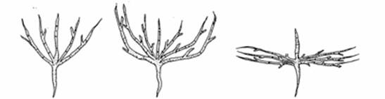
Đứng Bán đứng Bò ngang

2. Tính trạng 2: Tập tính sinh trưởng (riêng đối với giống bò ngang)
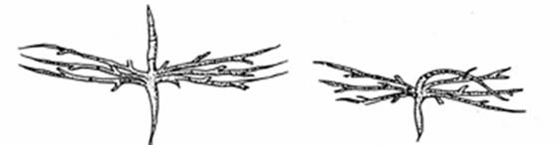
Thẳng Nằm ngang

3. Tính trạng 3- Các cành bên: Dạng cành
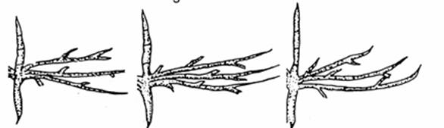
Nằm ngang Đầu cành hơi cong lên Đầu cành cong lên vừa phải
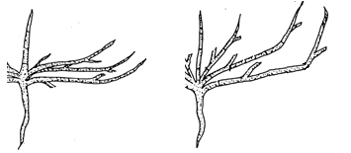
Đầu cành cong lên nhiều Đầu cành cong lên rất nhiều

4. Tính trạng 9- Hoa: Chùm tia quả
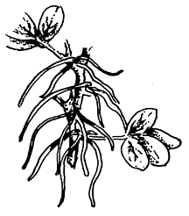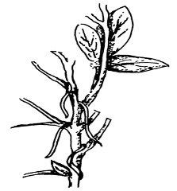
Phức tạp Đơn giản

5. Tính trạng 10- Quả: Eo quả
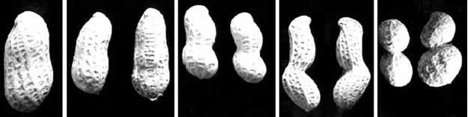
Không có Nông Trung bình Sâu Rất sâu

6. Tính trạng 11- Quả: Độ nhẵn bề mặt vỏ
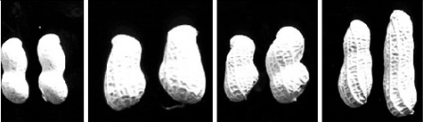
Nhẵn Trung bình Thô Rất thô

7. Tính trạng 13- Quả: Mỏ quả
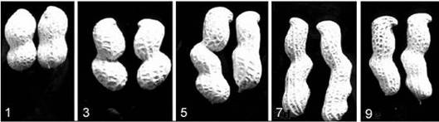
Không có Không rõ Trung bình Rõ Rất rõ
PHỤ LỤC B
TỜ KHAI KỸ THUẬT ĐĂNG KÝ KHẢO NGHIỆM DUS GIỐNG LẠC
1. Loài: Lạc (Arachis hypogea)
Nhóm: Valencia/Virginia/Spanish
(gạch bỏ từ không phù hợp)
2. Tên giống
3. Tổ chức, cá nhân đăng ký khảo nghiệm
- Tên:
- Địa chỉ:
- Điện thoại / Fax / E.mail:
4. Họ, tên và địa chỉ tác giả
1.
2.
5. Nguồn gốc giống, phương pháp chọn tạo
5.1. Vật liệu
- Giống bố mẹ:
- Nguồn gốc vật liệu:
5.2. Phương pháp
- Công thức lai:
- Xử lý đột biến:
- Phương pháp khác:
5.3. Thời gian và địa điểm: Năm/vụ/địa điểm
6. Giống đã được bảo hộ hoặc công nhận ở nước ngoài
1 Tên nước: ngày tháng năm
2 Tên nước: ngày tháng năm
7. Các tính trạng đặc trưng của giống
Bảng 1 – Một số tính trạng đặc trưng của giống
Tính trạng | Mức độ biểu hiện | Mã số | (*)
7.1. Thời gian chín  (Tính trạng 5) | Sớm  Trung bình  Muộn | 3  5  7
7.2. Hoa: Qui luật phân bố hoa  (Tính trạng 8) | Không có  Xen kẽ  Liên tục | 1  2  3
7.3. Quả: Eo quả  (Tính trạng 10) | Không có hoặc rất nông  Nông  Trung bình  Sâu  Rất sâu | 1  3  5  7  9
7.4. Quả: Dạng mỏ quả  (Tính trạng 14) | Thẳng  Cong | 1  2
7.5. Hạt: Màu vỏ hạt chín chưa xử lý (Riêng với các giống có vỏ hạt đơn sắc).  (Tính trạng 16) | Trắng kem  Trắng hồng  Hồng  Đỏ  Nâu  Tím  Tím sẫm | 1  2  3  4  5  6  7
7.6. Hạt: Thời gian ngủ nghỉ (Hạt tươi, chưa xử lý)  (Tính trạng 19) | Không  Có | 1  9
CHÚ THÍCH: (*) Đánh dấu (+) hoặc điền số liệu cụ thể vào ô trống cho phù hợp với trạng thái biểu hiện của giống
8. Các giống tương tự đề nghị làm đối tương tự
Bảng 2 – Sự khác biệt giữa giống tương tự và giống khảo nghiệm
Tên giống tương tự | Những tính trạng khác biệt | Trạng thái biểu hiện
Tên giống tương tự | Những tính trạng khác biệt | Giống tương tự | Giống khảo nghiệm
9. Những thông tin bổ sung khác
9.1. Khả năng chống chịu sâu, bệnh (nêu rõ các chủng cụ thể):
- Khả năng kháng bệnh đốm đen (Phaeoisariopsis personata)
- Khả năng kháng bệnh rỉ sắt (Puccinia arachielis)
- Khả năng kháng bệnh héo xanh vi khuẩn (Ralstonia solanacearum)
- Khả năng kháng bệnh thối đen cổ rễ (Aspergillus niger)
- Khả năng kháng bệnh thối trắng thân quả(Sclerotium rolfsii)
9.2. Các điều kiện đặc biệt cần lưu ý khi khảo nghiệm giống:
9.3. Những thông tin khác:

Ngày tháng năm
(Ký tên, đóng đấu)

CỘNG HOÀ XÃ HỘI CHỦ NGHĨA VIỆT NAM

QCVN 01-68 : 2011/BNNPTNT

QUY CHUẨN KỸ THUẬT QUỐC GIA VỀ KHẢO NGHIỆM TÍNH KHÁC BIỆT, TÍNH ĐỒNG NHẤT VÀ TÍNH ỔN ĐỊNH CỦA GIỐNG ĐẬU TƯƠNG
National Technical Regulation
on Testing for Distinctness, Uniformity and Stability of Soybean Varieties

HÀ NỘI - 2011

Lời nói đầu
QCVN 01-68 : 2011/BNNPTNT được chuyển đổi từ 10TCN 553:2002 theo quy định tại khoản 1 Điều 69 của Luật Tiêu chuẩn và Quy chuẩn kỹ thuật và điểm a khoản 1 ĐIều 7 Nghị định số 127/2007/NĐ-CP ngày 1/8/2007 của Chính phủ qui định chi tiết thi hành một số điều của Luật Tiêu chuẩn và Quy chuẩn kỹ thuật.
QCVN 01-68 : 2011/BNNPTNT được xây dựng dựa trên cơ sở TG/80/6 ngày 01 tháng 04 năm 1998 của Hiệp hội quốc tế bảo hộ giống cây trồng mới (UPOV).
QCVN 01-68 : 2011/BNNPTNT do Trung tâm Khảo kiểm nghiệm giống, sản phẩm cây trồng và phân bón Quốc gia - Cục Trồng trọt biên soạn, Vụ Khoa học Công nghệ và Môi trường trình duyệt, Bộ Nông nghiệp và Phát triển nông thôn ban hành tại Thông tư số 67 /2011/TT-BNNPTNT, ngày 17 tháng 10 năm 2011

QUY CHUẨN KỸ THUẬT QUỐC GIA
VỀ KHẢO NGHIỆM TÍNH KHÁC BIỆT, TÍNH ĐỒNG NHẤT VÀ TÍNH ỔN ĐỊNH CỦA GIỐNG ĐẬU TƯƠNG
National Technical Regulation on Testing for Distinctness, Uniformity and Stability of Soybean Varieties
I. QUY ĐỊNH CHUNG
1.1. Phạm vi điều chỉnh
Quy chuẩn này quy định các tính trạng đặc trưng, phương pháp đánh giá và yêu cầu quản lý khảo nghiệm tính khác biệt, tính đồng nhất và tính ổn định (khảo nghiệm DUS) của các giống đậu tương mới thuộc loài Glycine max (L.) Merrill.
1.2. Đối tượng áp dụng
Quy chuẩn này áp dụng cho mọi tổ chức, cá nhân có hoạt động liên quan đến khảo nghiệm DUS giống đậu tương mới.
1.3. Giải thích từ ngữ và các từ viết tắt
1.3.1. Giải thích từ ngữ
Trong Quy chuẩn này các từ ngữ dưới đây được hiểu như sau:
1.3.1.1. Giống khảo nghiệm: Là giống đậu tương mới được đăng ký khảo nghiệm.
1.3.1.2. Giống điển hình: Là giống được sử dụng làm chuẩn đối với một trạng thái biểu hiện cụ thể của một tính trạng.
1.3.1.3. Giống tương tự: Là các giống cùng nhóm với giống khảo nghiệm, có nhiều tính trạng tương tự nhất với giống khảo nghiệm.
1.3.1.4. Mẫu chuẩn: Là mẫu giống có các tính trạng đặc trưng phù hợp với bản mô tả giống, được cơ quan chuyên môn có thẩm quyền công nhận.
1.3.1.5. Tính trạng đặc trưng: Là những tính trạng được di truyền ổn định, ít bị biến đổi bởi tác động của ngoại cảnh, có thể nhận biết và mô tả được một cách chính xác.
1.3.1.6. Cây khác dạng: Cây được coi là khác dạng nếu nó khác biệt rõ ràng với giống khảo nghiệm ở một hoặc nhiều tính trạng được sử dụng trong khảo nghiệm DUS.
1.3.2. Các từ viết tắt
1.3.2.1. UPOV: International Union for the Protection of New Varieties of Plants (Hiệp hội Quốc tế bảo hộ giống cây trồng mới).
1.3.2.2. DUS: Distinctness, Uniformity, Stability (Tính khác biệt, tính đồng nhất, tính ổn định).
1.3.2.3. QL: Qualitative characteristic (Tính trạng chất lượng).
1.3.2.4. QN: Quantitative characteristic (Tính trạng số lượng).
1.3.2.5. PQ: Pseudo - qualitative characteristic (Tính trạng giả chất lượng).
1.3.2.6. MG: Single measurement of a group of plants or parts of plants (Đo đếm một nhóm cây hoặc một bộ phận của một nhóm cây).
1.3.2.7. MS: Measurement of a number of individual plants or parts of plants (Đo đếm từng cây hoặc từng bộ phận của các cây mẫu) .
1.3.2.8. VG: Visual assessment by a single observation of a group of plants or parts of plants (Quan sát một nhóm cây hoặc một bộ phận của một nhóm cây).
1.3.2.9. VS: Visual assessment by observation of individual plants or parts of plants (Quan sát từng cây hoặc từng bộ phận của các cây mẫu).
1.4. Tài liệu viện dẫn
1.4.1. QCVN 01-58 : 2011/BNNPTNT Quy chuẩn kỹ thuật quốc gia về khảo nghiệm giá trị canh tác và giá trị sử dụng của giống đậu tương.
1.4.2. QCVN 01-49 : 2011/BNNPTNT Quy chuẩn kỹ thuật quốc gia về chất lượng hạt giống đậu tương.
1.4.3. TG/1/3: Genaral introduction to the examnination of Distinctness, Uniformity and Stability and the development of harmonized descriptions of new varieties of plant (Hướng dẫn chung về khảo nghiệm tính khác biệt, tính đồng nhất và tính ổn định và phát triển sự hài hoà trong mô tả giống cây trồng mới).
1.4.4. TGP/9: Examinning Distinctness (Kiểm tra tính khác biệt).
1.4.5. TGP/10: Examinning Uniformity (Kiểm tra tính đồng nhất).
1.4.6. TGP/11: Examinning Stability (Kiểm tra tính ổn định).
II. QUY ĐỊNH VỀ KỸ THUẬT
Các tính trạng đặc trưng để đánh giá tính khác biệt, tính đồng nhất và tính ổn định của giống đậu tương được qui định tại Bảng 1. Trạng thái biểu hiện của tính trạng được mã số (mã hóa) bằng điểm.
Bảng 1- Các tính trạng đặc trưng của giống đậu tương
Tính trạng |  | Giai đoạn | Mức độ biểu hiện | Giống điển hình | Mã số
1.  (*)  (+)  VG | Thân mầm: Sắc tố antoxian  Hypocotyl: Anthocyanin coloration | Nảy mầm-lá phát triển | Không có  Có | ĐT12  DT84 | 1  9
2.  VS | Thân mầm: Mức độ sắc tố antoxian  Hypocotyl: Intensity of anthocyanin coloration | Nảy mầm-lá phát triển | Rất nhạt  Nhạt  Trung bình  Đậm  Rất đậm | DT84  DT96 | 1  3  5  7  9
3.  (*)  MG | Cây: Thời gian bắt đầu ra hoa (từ gieo đến 50% số cây có ít nhất 1 hoa nở)  Plant: Time of begining of flowering (50% plants with at least one flower open) | Bắt đầu ra hoa (trên thân chính) | Rất sớm  Sớm  Trung bình  Muộn  Rất muộn |  | 1  3  5  7  9
4.  (*)  (+)  VG | Cây: Kiểu sinh trưởng  Plant: Growth type | Ra hoa rộ- quả và hạt chín | Hữu hạn  Trung gian  Vô hạn | ĐT12 | 1  2  3
5.  (+)  VG | Cây: Dạng hình  Plant: Growth habit | Ra hoa rộ (trên thân chính) | Đứng  Đứng đến bán đứng  Bán đứng  Bán đứng đến ngang  Ngang | VX93  ĐVN05 | 1  2  3  4  5
6.  (*)  VG | Cây: Màu lông trên thân chính  Plant: Color of hair of main stem (on midle third) | Ra hoa rộ- quả và hạt chín | Xám  Vàng hung  Màu khác | ĐVN05  DT96 | 1  2  3
7.  (+)  (*)  MS | Cây: Chiều cao  Plant: Height | Quả và hạt chín | Thấp  Trung bình  Cao |  | 3  5  7
8.  VG/ VS | Lá: Sự phồng lá  Leaf: Blistering | Ra hoa rộ (trên thân chính) | Không có hoặc rất ít  Ít  Trung bình  Nhiều  Rất nhiều | DT96 | 1  3  5  7  9
9.  (*)  (+)  VG | Lá: Dạng lá chét  Leaf: Shape lateral leaflet | Ra hoa rộ (trên thân chính) | Hình mũi giáo  Hình tam giác  Hình trứng nhọn  Hình trứng tròn | TN07  Cúc trắng  ĐT12  ĐT80 | 1  2  3  4
10.  VG | Lá chét: Kích cỡ  Leaflet: Size | Ra hoa rộ (trên thân chính) | Nhỏ  Trung bình  To | Lơ 75  ĐT12  DAĐ02 | 3  5  7
11.  VG | Lá: Mức độ màu xanh  Leaf: Intensity of green color | Ra hoa rộ (trên thân chính) | Xanh nhạt  Xanh trung bình  Xanh đậm | Vàng Cao Bằng  DT84 | 3  5  7
12.  (*)  VG | Hoa: Màu sắc  Flower: Color | Ra hoa rộ (trên thân chính) | Trắng  Tím | ĐT12  DT84 | 1  2
13.  VG | Quả: Mức độ màu nâu của quả khô  Pod: Intensity of brown color | Quả và hạt chín | Nâu nhạt  Nâu trung bình  Nâu đậm | ĐVN05  DT84  V74 | 3  5  7
14.  MG | Hạt: Khối lượng 1000 hạt  Seed: 1000 weight | Quả và hạt chín-chín hoàn toàn | Nhỏ  Trung bình  To |  | 3  5  7
15.  VG | Hạt: Dạng hạt  Seed: Shape | Quả và hạt chín-chín hoàn toàn | Tròn  Tròn dẹt  Dài  Dài dẹt |  | 1  2  3  4
16.  (*)  VG | Hạt: Màu vỏ (trừ rốn)  Seed: Ground color of testa (excluding hilum) | Quả và hạt chín-chín hoàn toàn | Vàng  Xanh vàng  Xanh  Nâu nhạt  Nâu  Nâu sẫm  Đen | DT90  Lơ75 | 1  2  3  4  5  6  7
17.  VG | Vỏ hạt: Độ bóng  Seed coat: Luster | Quả và hạt chín-chín hoàn toàn | Không bóng  Trung bình  Bóng | ĐT2000  DT84  DT90 | 3  5  7
18.  (*)  VG | Hạt: Màu của rốn  Seed: Hilum color | Quả và hạt chín-chín hoàn toàn | Trắng  Xám  Vàng  Nâu nhạt  Nâu đậm  Đen  Màu khác | DT96  ĐVN05  V74  ĐT2000 | 1  2  3  4  5  6  7
19.  VS | Hạt: Mầu của cuống noãn  Seed: Color of hilum funicle | Quả và hạt chín-chín hoàn toàn | Giống vỏ hạt  Khác vỏ hạt | ĐVN05  Lơ 75 | 1  2
20.  (*)  MG | Cây: Thời gian chín  Plant: Time of maturity | Quả và hạt chín | Rất sớm  Sớm  Trung bình  Muộn  Rất muộn |  | 1  3  5  7  9
CHÚ THÍCH:
(*) Tính trạng được sử dụng cho tất cả các giống trong mỗi vụ khảo nghiệm và luôn có trong bản mô tả giống, trừ khi trạng thái biểu hiện của tính trạng trước đó hoặc điều kiện môi trường làm cho nó không biểu hiện được.
(+) Được giải thích, minh họa và hướng dẫn theo dõi ở Phụ lục A.
III. PHƯƠNG PHÁP KHẢO NGHIỆM
3.1. Yêu cầu vật liệu khảo nghiệm
3.1.1. Giống khảo nghiệm
3.1.1.1. Khối lượng hạt giống tối thiểu gửi đến cơ sở khảo nghiệm để khảo nghiệm và lưu mẫu là 3 kg/giống.
3.1.1.2. Chất lượng hạt giống về tỷ lệ nảy mầm, độ sạch và độ ẩm tối thiểu phải tương đương hạt giống cấp xác nhận theo QCVN 01-49 : 2011/BNNPTNT Quy chuẩn kỹ thuật quốc gia về chất lượng hạt giống đậu tương.
3.1.1.3. Mẫu giống gửi khảo nghiệm không được xử lý bằng bất kỳ hình thức nào trừ khi cơ sở khảo nghiệm cho phép hoặc yêu cầu.
3.1.1.4. Thời gian gửi giống: Theo quy định của cơ sở khảo nghiệm.
3.1.2. Giống tương tự
3.1.2.1. Trong Tờ khai kỹ thuật đăng ký khảo nghiệm (Phụ lục B), tác giả đề xuất các giống tương tự và nói rõ những tính trạng khác biệt giữa chúng với giống khảo nghiệm. Cơ sở khảo nghiệm xem xét đề xuất của tác giả và quyết định các giống được chọn làm giống tương tự.
3.1.2.2. Hạt giống tương tự được lấy từ bộ mẫu giống chuẩn của cơ quan khảo nghiệm. Trường hợp cần thiết cơ sở khảo nghiệm có thể yêu cầu tác giả cung cấp hạt giống tương tự và tác giả phải chịu trách nhiệm về chất lượng hạt giống cung cấp. Khối lượng và chất lượng hạt giống tương tự như quy định ở Mục 3.1.1.
3.2. Phân nhóm giống khảo nghiệm
Các giống khảo nghiệm được phân nhóm dựa theo các tính trạng sau:
(a) Cây: Màu lông trên thân chính (Tính trạng 6);
(b) Hoa: Màu sắc (Tính trạng 12);
(c) Hạt: Màu của rốn (Tính trạng 18);
(d) Cây: Thời gian chín (Tính trạng 20).
3.3. Phương pháp bố trí thí nghiệm
3.3.1. Thời gian khảo nghiệm
Tối thiểu hai vụ có điều kiện tương tự.
3.3.2. Điểm khảo nghiệm
Bố trí tại một điểm, nếu có tính trạng không thể đánh giá được thì có thể thêm một điểm bổ sung.
3.3.3. Bố trí thí nghiệm
Thí nghiệm được bố trí 2 lần nhắc lại, mỗi lần nhắc lại trồng 150 cây, mỗi hốc trồng 1 cây, trồng 6 hàng, hàng cách hàng 50 cm, cây cách cây 20 cm, xung quanh thí nghiệm có ít nhất 1 luống bảo vệ.
3.3.4 Các biện pháp kỹ thuật khác
Áp dụng theo QCVN 01-58 : 2011/BNNPTNT Quy chuẩn kỹ thuật quốc gia về khảo nghiệm giá trị canh tác và giá trị sử dụng của giống đậu tương.
3.4. Phương pháp đánh giá
Chọn ngẫu nhiên 20 cây đối với một lần nhắc để đánh giá.
Các tính trạng số lượng được tiến hành đánh giá riêng biệt từng cây hoặc các bộ phận của cây đó.
Các tính trạng khác được tiến hành đánh giá trên tất cả các cây của ô thí nghiệm.
Phương pháp chi tiết đánh giá tính khác biệt, tính đồng nhất, tính ổn định áp dụng theo hướng dẫn chung về khảo nghiệm DUS của UPOV (TG/1/3; TGP/9; TGP/10; TGP/11).
3.4.1. Đánh giá tính khác biệt
Tính khác biệt được xác định bởi sự khác nhau của từng tính trạng đặc trưng giữa giống khảo nghiệm và giống tương tự.
- Tính trạng đánh giá theo phương pháp VG: Giống khảo nghiệm và giống tương tự được coi là khác biệt, nếu ở tính trạng cụ thể chúng biểu hiện ở 2 trạng thái khác nhau một cách rõ ràng và chắc chắn, dựa vào khoảng cách giá trị tối thiểu quy định tại Bảng 1.
- Tính trạng đánh giá theo phương pháp VS và MS: Sự khác biệt có ý nghĩa giữa giống khảo nghiệm và giống tương tự dựa trên giá trị LSD ở mức xác xuất tin cậy tối thiểu 95%.
- Tính trạng đánh giá theo phương pháp MG: Tuỳ từng trường hợp cụ thể sẽ được xử lý như tính trạng đánh giá theo phương pháp VG hoặc tính trạng đánh giá theo phương pháp VS và MS.
3.4.2. Đánh giá tính đồng nhất
Phương pháp chủ yếu đánh giá tính đồng nhất của giống khảo nghiệm là căn cứ vào tỷ lệ cây khác dạng trên tổng số cây trên ô thí nghiệm.
Áp dụng quần thể chuẩn với tỷ lệ cây khác dạng tối đa là 0,5% ở xác suất tin cậy tối thiểu 95%; nếu số cây quan sát là 300 (cả 2 lần nhắc) thì số cây khác dạng tối đa cho phép là 4.
3.4.3. Đánh giá tính ổn định
Tính ổn định được đánh giá thông qua tính đồng nhất, một giống được coi là ổn định khi chúng đồng nhất qua các vụ đánh giá.
Trong trường hợp cần thiết, có thể tiến hành khảo nghiệm tính ổn định bằng việc trồng thế hệ tiếp theo, hoặc gieo hạt mới, giống có tính ổn định khi những biểu hiện của các tính trạng ở thế hệ sau tương tự những biểu hiện của các tính trạng ở thế hệ trước đó.
IV. QUY ĐỊNH VỀ QUẢN LÝ
4.1. Khảo nghiệm DUS để bảo hộ quyền đối với giống đậu tương mới được thực hiện theo quy định tại Luật Sở hữu trí tuệ và Luật sửa đổi bổ sung một số điều của Luật Sở hữu trí tuệ và các văn bản hướng dẫn thi hành Luật.
4.2. Khảo nghiệm DUS để công nhận giống đậu tương mới được thực hiện theo quy định tại Pháp lệnh giống cây trồng ngày 24 tháng 3 năm 2004 và Quyết định số 95/2007/QĐ-BNN ngày 27 tháng 11 năm 2007 của Bộ trưởng Bộ Nông nghiệp và Phát triển nông thôn về công nhận giống cây trồng nông nghiệp mới.
V. TỔ CHỨC THỰC HIỆN
5.1. Cục Trồng trọt hướng dẫn và kiểm tra thực hiện Quy chuẩn này. Căn cứ vào yêu cầu quản lý khảo nghiệm DUS giống đậu tương, Cục Trồng trọt kiến nghị cơ quan nhà nước có thẩm quyền sửa đổi, bổ sung Quy chuẩn này.
5.2. Trong trường hợp các tiêu chuẩn, quy chuẩn kỹ thuật, quy định viện dẫn tại Quy chuẩn này có sự thay đổi, bổ sung hoặc được thay thế thì thực hiện theo quy định tại văn bản mới.
PHỤ LỤC A
GIẢI THÍCH, MINH HOẠ VÀ HƯỚNG DẪN THEO DÕI MỘT SỐ TÍNH TRẠNG
1. Tính trạng 1- Thân mầm: Sắc tố antoxian
Nếu thân mầm “không có” sắc tố antoxian, thân mầm có màu xanh
2. Tính trạng 4- Cây: Kiểu sinh trưởng
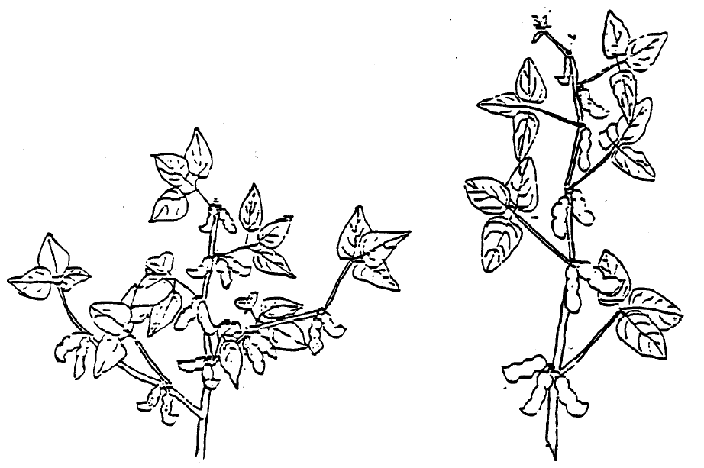
1
Hữu hạn
3
Vô hạn

3. Tính trạng 5- Cây: Dạng cây
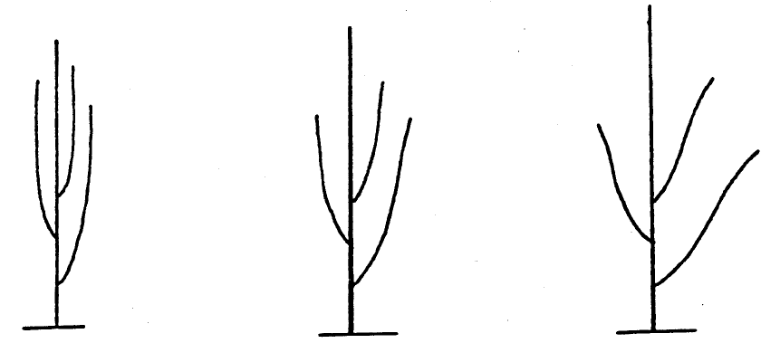
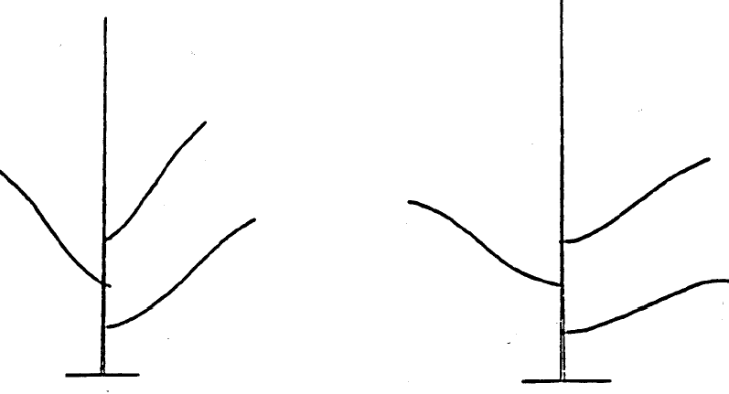
1
Đứng

2
Đứng đến bán đứng

3
Bán đứng

4
Bán đứng đến ngang

5
Ngang

4. Tính trạng 7- Cây: Chiều cao

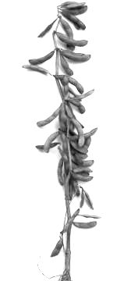

H

5. Tính trạng 9- Lá: Dạng lá chét
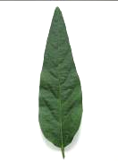
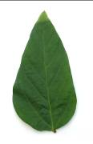
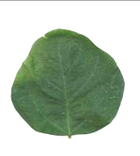
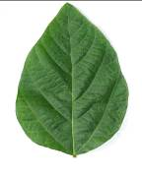
1
Hình mũi giáo

2
Hình tam giác

3
Hình trứng nhọn

4
Hình trứng tròn

PHỤ LỤC B
TỜ KHAI KỸ THUẬT ĐĂNG KÝ KHẢO NGHIỆM DUS GIỐNG ĐẬU TƯƠNG
1. Loài Đậu tương Glycine max (L.) Merrill
2. Tên giống
3. Tổ chức, cá nhân đăng ký khảo nghiệm
- Tên:
- Địa chỉ:
- Điện thoại / Fax / E.mail:
4. Họ và tên, địa chỉ tác giả giống
1.
2.
3.
5. Nguồn gốc giống, phương pháp chọn tạo
5.1. Vật liệu
Tên giống bố mẹ:
Nguồn gốc vật liệu:
5.2. Phương pháp
Công thức lai:
Xử lí đột biến:
Phương pháp khác:
5.3. Thời gian và địa điểm: Năm/vụ, địa điểm
6. Giống đã được bảo hộ hoặc công nhận ở nước ngoài
Nước ngày tháng năm
Nước ngày tháng năm
7 Các tính trạng đặc trưng của giống
Bảng 1 – Một số tính trạng đặc trưng của giống
Tính trạng | Trạng thái biểu hiện | Mã số | (*)
7.1. Cây: Màu lông trên thân chính  (Tính trạng 6) | Xám  Vàng hung  Màu khác | 1  2  3
7. 2. Hoa: Màu sắc  (tính trạng 12) | Trắng  Tím | 1  2
7.3. Hạt: Màu của rốn  (Tính trạng 18) | Trắng  Xám  Vàng  Nâu nhạt  Nâu đậm  Đen  Màu khác | 1  2  3  4  5  6  7
7.4. Cây: Thời gian chín  (Tính trạng 20) | Rất sớm  Sớm  Trung bình  Muộn  Rất muộn | 1  3  5  7  9
CHÚ THÍCH: (*) Đánh dấu (+) hoặc điền số liệu cụ thể vào ô trống cho phù hợp với trạng thái biểu hiện của giống
8. Các giống tương tự đề nghị làm đối tương tự
Bảng 2 – Sự khác biệt giữa giống tương tự và giống khảo nghiệm
Tên giống tương tự | Những tính trạng khác biệt | Trạng thái biểu hiện
Tên giống tương tự | Những tính trạng khác biệt | Giống tương tự | Giống khảo nghiệm
9. Những thông tin bổ sung khác
9.1. Chống chịu sâu bệnh:
9.2. Các điều kiện đặc biệt để khảo nghiệm giống:
9.3. Thông tin khác:

Ngày tháng năm
(Ký tên , đóng đấu)

CỘNG HOÀ XÃ HỘI CHỦ NGHĨA VIỆT NAM

QCVN 01-69 : 2011/BNNPTNT

QUY CHUẨN KỸ THUẬT QUỐC GIA VỀ
KHẢO NGHIỆM TÍNH KHÁC BIỆT, TÍNH ĐỒNG NHẤT VÀ TÍNH ỔN ĐỊNH CỦA GIỐNG KHOAI TÂY
National Technical Regulation on Testing for Distinctness, Uniformity and Stability of Potato Varieties

HÀ NỘI – 2011

Lời nói đầu
QCVN 01-69 : 2011/BNNPTNT được chuyển đổi từ 10TCN 552:2002 theo quy định tại khoản 1 Điều 69 của Luật Tiêu chuẩn và Quy chuẩn kỹ thuật và điểm a khoản 1 Điều 7 Nghị định số 127/2007/NĐ-CP ngày 1/8/2007 của Chính phủ qui định chi tiết thi hành một số điều của Luật Tiêu chuẩn và Quy chuẩn kỹ thuật.
QCVN 01-69 : 2011/BNNPTNT được xây dựng dựa trên cơ sở TG/23/6 ngày 31 tháng 3 năm 2004 của Hiệp hội quốc tế bảo hộ giống cây trồng mới (UPOV).
QCVN 01-69 : 2011/BNNPTNT do Trung tâm Khảo kiểm nghiệm giống, sản phẩm cây trồng và phân bón Quốc gia - Cục Trồng trọt biên soạn, Vụ Khoa học Công nghệ và Môi trường trình duyệt, Bộ Nông nghiệp và Phát triển nông thôn ban hành tại Thông tư số 67 /2011/TT-BNNPTNT, ngày 17 tháng 10 năm 2011

QUY CHUẨN KỸ THUẬT QUỐC GIA
VỀ KHẢO NGHIỆM TÍNH KHÁC BIỆT, TÍNH ĐỒNG NHẤT VÀ TÍNH ỔN ĐỊNH CỦA GIỐNG KHOAI TÂY
National Technical Regulation on Testing for Distinctness, Uniformity and Stability of Potato Varieties
I. QUY ĐỊNH CHUNG
1.1. Phạm vi điều chỉnh
Quy chuẩn này quy định các tính trạng đặc trưng, phương pháp đánh giá và quản lý khảo nghiệm tính khác biệt, tính đồng nhất, tính ổn định (khảo nghiệm DUS) của các giống khoai tây nhân giống vô tính thuộc loài Solanum tuberosum (L.), không áp dụng cho khoai tây trồng bằng hạt.
1.2. Đối tượng áp dụng
Quy chuẩn này áp dụng cho mọi tổ chức, cá nhân có hoạt động liên quan đến khảo nghiệm DUS giống khoai tây mới.
1.3. Giải thích từ ngữ và các từ viết tắt
1.3.1. Giải thích từ ngữ
Trong quy chuẩn này các từ ngữ đưới đây được hiểu như sau:
1.3.1.1. Giống khảo nghiệm: Là giống khoai tây mới được đăng ký khảo nghiệm.
1.3.1.2. Giống tương tự: Là các giống cùng nhóm với giống khảo nghiệm, có nhiều tính trạng tương tự nhất với giống khảo nghiệm.
1.3.1.3. Mẫu chuẩn: Là mẫu giống có các tính trạng đặc trưng phù hợp với bản mô tả giống, được cơ quan chuyên môn có thẩm quyền công nhận.
1.3.1.4. Tính trạng đặc trưng: Là những tính trạng được di truyền ổn định, ít bị biến đổi bởi tác động của ngoại cảnh, có thể nhận biết và mô tả được một cách chính xác.
1.3.1.5 Cây khác dạng: Cây được coi là khác dạng nếu nó khác biệt rõ ràng với giống khảo nghiệm ở một hoặc nhiều tính trạng được sử dụng trong khảo nghiệm DUS.
1.3.2. Các từ viết tắt
1.3.2.1. UPOV: International Union for the Protection of New Varieties of Plants (Hiệp hội Quốc tế bảo hộ giống cây trồng mới).
1.3.2.2. DUS: Distinctness, Uniformity, Stability (Tính khác biệt, tính đồng nhất, tính ổn định).
1.3.2.3. QL: Qualitative characteristic (Tính trạng chất lượng).
1.3.2.4. QN: Quantitative characteristic (Tính trạng số lượng).
1.3.2.5. PQ: Pseudo - qualitative characteristic (Tính trạng giả chất lượng).
1.3.2.6. MG: Single measurement of a group of plants or parts of plants (Đo đếm một nhóm cây hoặc một bộ phận của một nhóm cây).
1.3.2.7. MS: Measurement of a number of individual plants or parts of plants (Đo đếm từng cây hoặc từng bộ phận của các cây mẫu) .
1.3.2.8. VG: Visual assessment by a single observation of a group of plants or parts of plants (Quan sát một nhóm cây hoặc một bộ phận của một nhóm cây).
1.3.2.9. VS: Visual assessment by observation of individual plants or parts of plants (Quan sát từng cây hoặc từng bộ phận của các cây mẫu).
1.4. Tài liệu viện dẫn
1.4.1. QCVN 01-59 : 2011/BNNPTNT Quy chuẩn kỹ thuật quốc gia về khảo nghiệm giá trị canh tác và giá trị sử dụng của giống khoai tây.
1.4.2. QCVN 01-52 : 2011/BNNPTNT Quy chuẩn kỹ thuật quốc gia về chất lượng củ giống khoai tây.
1.4.3. TG/1/3: Genaral introduction to the examnination of Distinctness, Uniformity and Stability and the development of harmonized descriptions of new varieties of plant (Hướng dẫn chung về khảo nghiệm tính khác biệt, tính đồng nhất và tính ổn định và phát triển sự hài hoà trong mô tả giống cây trồng mới).
1.4.4. TGP/9: Examinning Distinctness (Kiểm tra tính khác biệt).
1.4.5. TGP/10: Examinning Uniformity (Kiểm tra tính đồng nhất).
1.4.6. TGP/11: Examinning Stability (Kiểm tra tính ổn định).
II. QUY ĐỊNH VỀ KỸ THUẬT
Các tính trạng đặc trưng để đánh giá tính khác biệt, tính đồng nhất và tính ổn định của giống khoai tây được quy định tại Bảng 1. Trạng thái biểu hiện của tính trạng được mã số (mã hóa) bằng điểm.

Bảng 1- Các tính trạng đặc trưng của giống khoai tây
Tính trạng |  | Giai đoạn | Trạng thái biểu hiện | Mã số
1.  (+)  VG | Mầm: Kích cỡ  Lightsprout: Size | 1 | Nhỏ  Trung bình  To | 3  5  7
2.  (*)  (+)  VG | Mầm: Hình dạng  Lightsprout: Shape | 1 | Hình cầu  Hình trứng  Hình nón  Hình trụ  Hình trụ dài | 1  2  3  4  5
3.  (*)  VG | Mầm: Mức độ sắc tố antoxian trên gốc mầm  Lightsprout: Intensity of anthocianin coloration of base | 1 | Không có hoặc rất nhạt  Nhạt  Trung bình  Đậm  Rất đậm | 1  2  3  4  5
4.  (*)  VG | Mầm: Tỷ lệ màu xanh của sắc tố antoxian trên gốc mầm  Lightsprout: Proportion of blue in anthocyanin coloration of base | 1 | Không có hoặc ít  Trung bình  Nhiều | 1  2  3
5.  (*)  (+)  VG | Mầm: Lông ở gốc mầm  Lightsprout: Pubescence of base | 1 | Rất ít  Ít  Trung bình  Nhiều  Rất nhiều | 1  3  5  7  9
6.  (+)  VG | Mầm: Kích cỡ phần đỉnh so với gốc  Lightsprout: Size of tip in relation to base | 1 | Nhỏ  Trung bình  Lớn | 3  5  7
7.  (+)  VG | Mầm: Dạng đỉnh  Lightsprout: Habit of tip | 1 | Đóng  Trung bình  Mở | 1  3  5
12. (+)  VG | Cây: Cấu trúc tán  Plant: Foliage structure | 2 | Dạng thân (tán lá mở, nhìn rõ thân cây)  Trung gian  Dạng lá (tán lá ken dầy, rất khó nhìn thấy thân | 1  2  3
13.  (*)  (+)  VG | Cây: Kiểu sinh trưởng  Plant: Growth habit | 2 | Đứng  Nửa đứng  Bò | 3  5  7
14.  (*)  (+)  VG | Thân: Sắc tố antoxian  Stem: Anthocyanin coloration | 2 | Không có hoặc rất nhạt  Nhạt  Trung bình  Đậm  Rất đậm | 1  3  5  7  9
15.  (+)  VG | Lá: Kích cỡ  Leaf: Outline size | 2 | Nhỏ  Trung bình  Rộng | 3  5  7
16.  (+)  VG | Lá: Sự mở  Leaf: Openness | 2 | Đóng  Trung gian  Mở | 1  3  5
17.  (+)  VG | Lá: Lá chét thứ cấp  Leaf: Presence of secondary leaflets | 2 | Ít  Trung bình  Nhiều | 3  5  7
18.  (+)  VG | Lá: Màu xanh  Leaf: Green color | 2 | Nhạt  Trung bình  Đậm | 3  5  7
19.  (+)  VG | Lá: Sắc tố antoxian trên gân chính của mặt trên  Leaf: Anthocyanin coloration on midrib of upper side | 2 | Không có hoặc rất nhạt  Nhạt  Trung bình  Đậm  Rất đậm | 1  3  5  7  9
20.  (+)  VG | Đôi lá chét bên thứ 2: Kích cỡ  Second pair of lateral leaflets: Size | 2 | Rất nhỏ  Nhỏ  Trung bình  Lớn  Rất lớn | 1  3  5  7  9
21.  (+)  VG | Đôi lá chét bên thứ 2: Chiều rộng so với chiều dài  Second pair of lateral leaflets: Width in relation to length | 2 | Hẹp  Trung bình  Rộng | 3  5  7
22.  (*)  VG | Lá chét đỉnh và bên: Mức độ lá hợp.  Terminal and lateral leaflets: Frequency of coalescence | 2 | Không có hoặc rất thấp  Thấp  Trung bình  Cao  Rất cao | 1  3  5  7  9
23.  (+)  VG | Lá chét: Sự lượn sóng của mép  Leaflet: Waviness of margin | 2 | Không hoặc rất ít  Ít  Trung bình  Nhiều  Rất nhiều | 1  3  5  7  9
24.  (+)  VG | Lá chét: Độ sâu của gân  Leaflet: Depth of veins | 2 | Nông  Trung bình  Sâu | 3  5  7
25.  (+)  VG | Lá chét: Độ bóng mặt trên lá  Leaflet: Glossiness of the upperside | 2 | Mờ  Trung bình  Bóng | 3  5  7
26.  VG | Lá chét: Lông của phiến lá tại đỉnh hoa thị  Leaflet: Pubescence of blade at apical rosette | 1 | Không có  Có | 1  9
27.  (+)  VG | Nụ hoa: Sắc tố antoxian  Flower bud: Anthocyanin coloration | 1 | Không có hoặc rất nhạt  Nhạt  Trung bình  Đậm  Rất đậm | 1  3  5  7  9
28.  VG | Cây: Chiều cao  Plant: Height | 2 | Rất ngắn  Ngắn  Trung bình  Cao  Rất cao | 1  3  5  7  9
29.  (+)  VG | Cây: Mức độ ra hoa  Plant: Frequency of flowers | 2 | Không có hoặc rất ít  Ít  Trung bình  Nhiều  Rất nhiều | 1  3  5  7  9
30.  (+)  VG | Chùm hoa: Kích thước  Inflorescence: Size | 2 | Nhỏ  Trung bình  Lớn | 3  5  7
31.  (+)  VG | Chùm hoa: Sắc tố antoxian trên cuống hoa  Inflorescence: Anthocyanin coloration on peduncle | 2 | Không có hoặc rất nhạt  Nhạt  Trung bình  Đậm  Rất đậm | 1  3  5  7  9
32.  (+)  VG | Cánh hoa: Kích thước  Flower corolla: Size | 2 | Nhỏ  Trung bình  Lớn | 3  5  7
33.  (*)  (+)  VG | Cánh hoa: Mức độ sắc tố anthocyan ở mặt trong  Flower corolla: Intensity of anthocyanin coloration on inner side | 2 | Không có hoặc rất nhạt  Nhạt  Trung bình  Đậm  Rất đậm | 1  3  5  7  9
34.  (*)  (+)  VG | Cánh hoa: Tỷ lệ màu xanh của sắc tố antoxian ở mặt trong  Flower corolla: Proportion of blue in anthocyanin coloration on inner side | 2 | Không có hoặc rất ít  Trung bình  Nhiều | 1  2  3
35.  (*)  (+)  VG | Cánh hoa: Khoảng rộng sắc tố antoxian bên trong  Flower corolla: Extent of anthocyanin coloration on inner side | 2 | Không có hoặc rất nhỏ  Nhỏ  Trung bình  Rộng  Rất rộng | 1  3  5  7  9
36.  (*)  (+)  MG | Cây: Thời gian sinh trưởng  Plant: Time of maturity | 3 | Rất sớm  Sớm  Trung bình  Muộn  Rất muộn | 1  3  5  7  9
37.  (*)  (+)  VG | Củ: Hình dạng  Tuber: Shape | 4 | Tròn  Ovan ngắn  Ovan  Ovan dài  Dài  Rất dài | 1  2  3  4  5  6
38.  VG | Củ: Độ sâu mắt củ  Tuber: Depth of eyes | 4 | Rất nông  Nông  Trung bình  Sâu  Rất sâu | 1  3  5  7  9
39.  (*)  VG | Củ: Màu của vỏ củ  Tuber: Color of skin | 4 | Kem nhạt  Vàng  Đỏ  Đỏ một phần  Xanh  Xanh một phần  Nâu đỏ  Màu khác | 1  2  3  4  5  6  7  8
40.  (*)  VG | Củ: Màu đáy mắt  Tuber: Color of base of eye | 4 | Trắng  Vàng  Đỏ  Xanh  Màu khác | 1  2  3  4  5
41.  (*)  VG | Củ: Màu thịt củ  Tuber: Color of flesh | 4 | Trắng  Kem  Vàng nhạt  Vàng trung bình  Vàng đậm  Đỏ  Đỏ một phần  Xanh  Xanh một phần  Màu khác | 1  2  3  4  5  6  7  8  9  10
42.  (+)  VG | Chỉ ở giống vỏ màu kem nhạt và vàng:  Củ: Sắc tố antoxian của vỏ phản ứng với ánh sáng  Light beige and yellow skinned varieties only:  Tuber: Anthocyanin coloration of skin in reaction to light | 4 | Không có hoặc rất yếu  Yếu  Trung bình  Khoẻ  Rất khoẻ | 1  3  5  7  9
CHÚ THÍCH:
(*) Tính trạng được sử dụng cho tất cả các giống trong mỗi vụ khảo nghiệm và luôn có trong bản mô tả giống, trừ khi trạng thái biểu hiện của tính trạng trước đó hoặc điều kiện môi trường làm cho nó không biểu hiện được.
(+) Được giải thích, minh họa và hướng dẫn theo dõi ở Phụ lục A.
III. PHƯƠNG PHÁP KHẢO NGHIỆM
3.1. Yêu cầu vật liệu khảo nghiệm
3.1.1. Giống khảo nghiệm
3.1.1.1. Số lượng củ giống tối thiểu gửi đến cơ sở khảo nghiệm là 100 củ.
3.1.1.2. Chất lượng củ giống tối thiểu phải tương đương cấp xác nhận theo QCVN 01-52 :2011/BNNPTNT Quy chuẩn kỹ thuật quốc gia về chất lượng củ giống khoai tây.
3.1.1.3. Mẫu củ giống gửi khảo nghiệm không được xử lý bằng bất kỳ hình thức nào, trừ khi cơ sở khảo nghiệm cho phép hoặc yêu cầu.
3.1.1.4. Thời gian gửi giống: Theo yêu cầu của cơ sở khảo nghiệm.
3.1.2. Giống tương tự
3.1.2.1. Trong Tờ khai kỹ thuật đăng ký khảo nghiệm, tác giả đề xuất các giống tương tự và nói rõ những tính trạng khác biệt giữa chúng với giống khảo nghiệm. Cơ sở khảo nghiệm xem xét quyết định các giống được chọn làm giống tương tự.
3.1.2.2. Giống tương tự được lấy từ bộ mẫu giống chuẩn của cơ quan khảo nghiệm. Trường hợp cần thiết cơ sở khảo nghiệm có thể yêu cầu tác giả cung cấp giống tương tự và tác giả phải chịu trách nhiệm về mẫu giống cung cấp. Số lượng và chất lượng giống tương tự như quy định ở Mục 3.1.1.
3.2. Phân nhóm giống khảo nghiệm
(1) Mầm: Tỷ lệ màu xanh của sắc tố antoxian trên gốc mầm (Tính trạng 4).
(2) Cánh hoa: Mức độ sắc tố antoxian ở mặt trong (Tính trạng 33).
(3) Cánh hoa: Tỷ lệ màu xanh của sắc tố antoxian ở mặt trong (Tính trạng 34).
(4) Cây: Thời gian sinh trưởng (Tính trạng 36).
(5) Củ: Màu của vỏ (Tính trạng 39).
3.3. Phương pháp khảo nghiệm
3.3.1. Thời gian khảo nghiệm
Tối thiểu là 2 vụ có điều kiện tương tự.
3.3.2. Điểm khảo nghiệm
Bố trí tại một điểm, nếu có tính trạng nào của giống không thể quan sát được ở điểm đó thì có thể thêm một điểm bổ sung.
3.3.3 Bố trí thí nghiệm
Thí nghiệm bố trí 2 lần nhắc. Mỗi lần nhắc lại trồng 50 củ thành 2 hàng, hàng cách hàng 70 cm, cây cách cây 40 cm.
3.3.4. Biện pháp kỹ thuật
Các biện pháp kỹ thuật khác áp dụng theo QCVN 01-59 : 2011/BNNPTNT Quy chuẩn kỹ thuật quốc gia về khảo nghiệm giá trị canh tác và giá trị sử dụng của giống khoai tây.
3.4. Phương pháp đánh giá
Chọn ngẫu nhiên 20 cây đối với một lần nhắc để đánh giá.
Các tính trạng số lượng được tiến hành đánh giá riêng biệt từng cây hoặc các bộ phận của cây đó.
Các tính trạng khác được tiến hành đánh giá trên tất cả các cây của ô thí nghiệm.
Các tính trạng được theo dõi vào những giai đoạn sinh trưởng thích hợp của cây, biểu thị bằng số ở cột thứ 2 của Bảng các tính trạng đặc trưng của giống khoai tây như sau:
(1) Khoảng 12 tuần sau khi củ nẩy mầm;
(2) Ra nụ;
(3) Nở hoa;
(4) Quả chín;
(5) Sau thu hoạch.
Phương pháp chi tiết đánh giá tính khác biệt, tính đồng nhất, tính ổn định áp dụng theo hướng dẫn chung về khảo nghiệm DUS của UPOV (TG/1/3; TGP/9; TGP/10; TGP/11).
3.4.1. Đánh giá tính khác biệt
- Tính khác biệt được xác định bởi sự khác nhau của từng tính trạng đặc trưng giữa giống khảo nghiệm và giống tương tự.
- Tính trạng đánh giá theo phương pháp VG: Giống khảo nghiệm và giống tương tự được coi là khác biệt, nếu ở tính trạng cụ thể chúng biểu hiện ở 2 trạng thái khác nhau một cách rõ ràng và chắc chắn, dựa vào khoảng cách giá trị tối thiểu quy định tại Bảng 1.
- Tính trạng đánh giá theo phương pháp VS và MS: Sự khác biệt có ý nghĩa giữa giống khảo nghiệm và giống tương tự dựa trên giá trị LSD ở mức xác xuất tin cậy tối thiểu 95%.
- Tính trạng đánh giá theo phương pháp MG: Tuỳ từng trường hợp cụ thể sẽ được xử lý như tính trạng đánh giá theo phương pháp VG hoặc tính trạng đánh giá theo phương pháp VS và MS.
3.4.2. Đánh giá tính đồng nhất
Phương pháp chủ yếu đánh giá tính đồng nhất của giống khảo nghiệm là căn cứ vào tỷ lệ cây khác dạng của tất cả cây trên ô thí nghiệm.
Áp dụng quần thể chuẩn với tỷ lệ cây khác dạng tối đa là 1%, ở xác suất tin cậy tối thiểu 95%; nếu số cây quan sát là 100 (cả 2 lần nhắc) thì số cây khác dạng tối đa cho phép là 3.
3.4.3. Đánh giá tính ổn định
Tính ổn định được đánh giá thông qua tính đồng nhất, một giống được coi là ổn định khi chúng đồng nhất qua các vụ đánh giá.
Trong trường hợp cần thiết, có thể tiến hành khảo nghiệm tính ổn định bằng việc trồng thế hệ tiếp theo hoặc trồng cây mới, giống có tính ổn định khi những biểu hiện của các tính trạng ở thế hệ sau tương tự những biểu hiện của các tính trạng ở thế hệ trước đó.
IV. QUY ĐỊNH VỀ QUẢN LÝ
4.1. Khảo nghiệm DUS để bảo hộ quyền đối với giống khoai tây mới được thực hiện theo quy định tại Luật Sở hữu trí tuệ và Luật sửa đổi bổ sung một số điều của Luật Sở hữu trí tuệ và các văn bản hướng dẫn thi hành Luật.
4.2. Khảo nghiệm DUS để công nhận giống khoai tây mới được thực hiện theo quy định tại Pháp lệnh giống cây trồng ngày 24 tháng 3 năm 2004 và Quyết định số 95/2007/QĐ-BNN ngày 27 tháng 11 năm 2007 của Bộ trưởng Bộ Nông nghiệp và Phát triển nông thôn về công nhận giống cây trồng nông nghiệp mới.
V. TỔ CHỨC THỰC HIỆN
5.1. Cục Trồng trọt hướng dẫn và kiểm tra thực hiện Quy chuẩn này. Căn cứ vào yêu cầu quản lý khảo nghiệm DUS giống khoai tây, Cục Trồng trọt kiến nghị cơ quan nhà nước có thẩm quyền sửa đổi, bổ sung Quy chuẩn này.
5.2. Trong trường hợp các tiêu chuẩn, quy chuẩn kỹ thuật, quy định viện dẫn tại Quy chuẩn này có sự thay đổi, bổ sung hoặc được thay thế thì thực hiện theo quy định tại văn bản mới.

PHỤ LỤC A
GIẢI THÍCH, MINH HOẠ VÀ HƯỚNG DẪN THEO DÕI MỘT SỐ TÍNH TRẠNG
1. Tính trạng 1- Mầm
Lông

Đỉnh mầm

Chồi bên

Gốc mầm

Đầu rễ

2. Tính trạng 2- Mầm: Hình dạng

1 2 3 4 5
Hình cầu Hình trứng Hình nón Hình trụ Hình trụ dài
3. Tính trạng 3- Mầm: Mức độ sắc tố antoxian trên gốc mầm
Nếu gốc mầm “không có” sắc tố antoxian, gốc mầm có màu xanh
4. Tính trạng 4- Mầm: Tỷ lệ màu xanh của sắc tố antoxian trên gốc mầm;
5. Tính trạng 34- Cánh hoa: Tỷ lệ màu xanh của sắc tố antoxian ở mặt trong
Sắc tố antoxian là kết quả của sự pha trộn giữa màu đỏ và màu xanh da trời. Nếu tỷ lệ màu xanh da trời thấp, sắc tố antoxian có màu đỏ tía. Nếu tỷ lệ màu xanh da trời cao, sắc tố antoxian có màu xanh tím.
6. Tính trạng 7- Mầm: Dạng đỉnh

Đóng Trung bình Mở

7. Tính trạng 11- Mầm: Độ dài của chồi bên

3 5 7
Ngắn Trung bình Dài

8. Tính trạng 12- Cây: Cấu trúc tán

1 2 3
Dạng thân Trung gian Dạng lá
(tán lá mở, nhìn rõ thân cây) (tán lá ken dầy, rất khó nhìn thấy thân)
9. Tính trạng 13- Cây: Kiểu sinh trưởng

3 5 7
Đứng Nửa đứng Bò

10. Tính trạng 14, 19, 27, 31 và 35: Sắc tố antoxian
Khoảng rộng sắc tố antoxian nên được quan sát so với tổng diện tích. Không nên quan tâm đến vị trí và mật độ phân bố.
Khoảng rộng sắc tố antoxian trên nụ hoa nên được quan sát trên những nụ đã phát triển đầy đủ, trước khi quan sát thấy cánh hoa.
11. Tính trạng 15 đến tính trạng 25: Tính trạng về lá

Lá chét đỉnh

Đôi lá chét thứ nhất

Đôi lá chét thứ hai
Lá chét thứ cấp

Lá

12. Tính trạng 16- Lá: Sự mở

3 5 7

Đóng Trung gian Mở

13. Tính trạng 17- Lá: Lá chét thứ cấp

3 5 7
Ít Trung bình Nhiều

14. Tính trạng 21 - Đôi lá chét thứ 2: Chiều rộng so với chiều dài

3 5 7

Hẹp Trung bình Rộng

15. Tính trạng 22- Lá chét đỉnh và bên: Mức độ lá hợp

Không có Có

16. Tính trạng 30 đến tính trạng 35: Chùm hoa và các tính trạng về hoa
Cuống hoa
Cánh hoa
Cuống hoa

Chùm hoa

17. Tính trạng 33 - Cánh hoa: Mức độ sắc tố antoxian ở mặt trong
Nếu mức độ sắc tố antoxian ở mặt trong cánh hoa “không có”, cánh hoa có màu trắng
18. Tính trạng 36 - Cây: Thời gian sinh trưởng
Thời gian sinh trưởng được xác định đến thời điểm có 80% số lá trên cây tàn

PHỤ LỤC B

TỜ KHAI KỸ THUẬT ĐĂNG KÝ KHẢO NGHIỆM DUS GIỐNG KHOAI TÂY
1. Loài: Khoai tây Solanum tuberosum (L.)
2. Tên giống
3. Tổ chức, cá nhân đăng ký khảo nghiệm
- Tên:
- Địa chỉ:
- Điện thoại / Fax / E.mail:
4. Họ và tên, địa chỉ tác giả giống
1.
2.
5. Nguồn gốc giống, phương pháp chọn tạo
5.1. Vật liệu
Tên giống bố mẹ:
Nguồn gốc vật liệu:
5.2. Phương pháp
Công thức lai:
Xử lí đột biến:
Phương pháp khác:
5.3. Thời gian và địa điểm: Năm/vụ địa điểm
6. Giống đã được bảo hộ hoặc công nhận ở nước ngoài
1. Nước ngày tháng năm
2. Nước ngày tháng năm
7. Các tính trạng đặc trưng của giống
Bảng 1 – Một số tính trạng đặc trưng của giống
Tính trạng | Trạng thái biểu hiện | Mã số | (*)
7.1. Mầm: Tỷ lệ màu xanh của sắc tố antoxian trên gốc mầm (Tính trạng 4) | Không có hoặc ít  Trung bình  Nhiều | 1  2  3
7.2. Cánh hoa: Mức độ sắc tố antoxian ở mặt trong (Tính trạng 33) | Không có hoặc rất nhạt  Nhạt  Trung bình  Đậm  Rất đậm | 1  3  5  7  9
7.3 Cánh hoa: Tỷ lệ màu xanh của sắc tố antoxian ở mặt trong (Tính trạng 34) | Không có hoặc rất ít  Trung bình  Nhiều | 1  2  3
7.4. Cây: Thời gian sinh trưởng (Tính trạng 36) | Rất sớm  Sớm  Trung bình  Muộn  Rất muộn | 1  3  5  7  9
7.5. Củ: Màu của vỏ củ (Tính trạng 39) | Kem nhạt  Vàng  Đỏ  Đỏ một phần  Xanh  Xanh một phần  Nâu đỏ  Màu Khác | 1  2  3  4  5  6  7  8
7.6. Củ: Màu thịt củ (Tính trạng 41) | Trắng  Kem  Vàng nhạt  Vàng trung bình  Vàng đậm  Đỏ  Đỏ một phần  Xanh  Xanh một phần  Màu khác | 1  2  3  4  5  6  7  8  9  10
CHÚ THÍCH: (*) Đánh dấu (+) hoặc điền số liệu cụ thể vào ô trống cho phù hợp với trạng thái biểu hiện của giống
8. Các giống tương tự được đề xuất làm đối chứng
Bảng 2 – Sự khác biệt giữa giống tương tự và giống khảo nghiệm
Tên giống tương tự | Những tính trạng khác biệt | Trạng thái biểu hiện
Tên giống tương tự | Những tính trạng khác biệt | Giống tương tự | Giống khảo nghiệm
9. Các thông tin bổ sung để giúp cho việc phân biệt giống
9.1. Chống chịu sâu bệnh:
9.2. Các điều kiện đặc biệt để khảo nghiệm giống:
9.3. Thông tin khác:

Ngày tháng năm
(Ký tên, đóng đấu)

CỘNG HOÀ XÃ HỘI CHỦ NGHĨA VIỆT NAM

QCVN 01-70 : 2011/BNNPTNT

QUY CHUẨN KỸ THUẬT QUỐC GIA
VỀ KHẢO NGHIỆM TÍNH KHÁC BIỆT, TÍNH ỔN ĐỊNH
VÀ TÍNH ĐỒNG NHẤT CỦA GIỐNG CÀ CHUA
National Technical Regulation on Testing for Distinctness, Uniformity and Stability of Tomato Varieties

HÀ NỘI – 2011

Lời nói đầu
QCVN 01-70 : 2011/BNNPTNT được chuyển đổi từ 10TCN 557:2002 theo quy định tại khoản 1 Điều 69 của Luật Tiêu chuẩn và Quy chuẩn kỹ thuật và điểm a khoản 1 ĐIều 7 Nghị định số 127/2007/NĐ-CP ngày 1/8/2007 của Chính phủ qui định chi tiết thi hành một số điều của Luật Tiêu chuẩn và Quy chuẩn kỹ thuật.
QCVN 01-70 : 2011/BNNPTNT được xây dựng dựa trên cơ sở TG/44/10 ngày 04 tháng 4 năm 2001 của Hiệp hội quốc tế bảo hộ giống cây trồng mới (UPOV).
QCVN 01-70 : 2011/BNNPTNT do Viện nghiên cứu rau quả thuộc Viện Khoa học Nông nghiệp Việt Nam biên soạn, Cục Trồng trọt trình duyệt, Bộ Nông nghiệp và Phát triển nông thôn ban hành tại Thông tư số 67/2011/TT-BNNPTNT, ngày 17 tháng 10 năm 2011

QUY CHUẨN KỸ THUẬT QUỐC GIA
VỀ KHẢO NGHIỆM TÍNH KHÁC BIỆT, TÍNH ĐỒNG NHẤT VÀ TÍNH ỔN ĐỊNH CỦA GIỐNG CÀ CHUA
National Technical Regulation on Testing for Distinctness, Uniformity and Stability of Tomato Varieties
I. QUY ĐỊNH CHUNG
1.1. Phạm vi điều chỉnh
Quy chuẩn này quy định các tính trạng đặc trưng, phương pháp đánh giá và yêu cầu quản lý đối với việc khảo nghiệm tính khác biệt, tính đồng nhất, tính ổn định (khảo nghiệm DUS) của các giống cà chua thuộc loài Lycopersicon esculentum (M.).
1.2. Đối tượng áp dụng
Quy chuẩn này áp dụng cho các tổ chức, cá nhân có hoạt động liên quan đến khảo nghiệm DUS giống cà chua mới.
1.3. Giải thích từ ngữ và chữ viết tắt
1.3.1. Giải thích từ ngữ
Trong quy chuẩn này các từ ngữ đưới đây được hiểu như sau:
1.3.1. Giống khảo nghiệm
Giống cà chua mới đăng ký khảo nghiệm DUS.
1.3.1.2. Giống tương tự: Là các giống cùng nhóm với giống khảo nghiệm, có nhiều tính trạng tương tự nhất với giống khảo nghiệm.
1.3.1.3. Mẫu chuẩn: Là mẫu giống có các tính trạng đặc trưng phù hợp với bản mô tả giống, được cơ quan chuyên môn có thẩm quyền công nhận.
1.3.1.4. Tính trạng đặc trưng: Là những tính trạng được di truyền ổn định, ít bị biến đổi bởi tác động của ngoại cảnh, có thể nhận biết và mô tả được một cách chính xác.
1.3.1.5 Cây khác dạng: Cây được coi là khác dạng nếu nó khác biệt rõ ràng với giống khảo nghiệm ở một hoặc nhiều tính trạng được sử dụng trong khảo nghiệm DUS.
1.3.2. Các từ viết tắt
1.3.2.1. UPOV: International Union for the Protection of New Varieties of Plants (Hiệp hội Quốc tế bảo hộ giống cây trồng mới).
1.3.2.2. DUS: Distinctness, Uniformity, Stability (Tính khác biệt, tính đồng nhất, tính ổn định).
1.3.2.3. QL: Qualitative characteristic (Tính trạng chất lượng).
1.3.2.4. QN: Quantitative characteristic (Tính trạng số lượng).
1.3.2.5. PQ: Pseudo - qualitative characteristic (Tính trạng giả chất lượng).
1.3.2.6. MG: Single measurement of a group of plants or parts of plants (Đo đếm một nhóm cây hoặc một bộ phận của một nhóm cây).
1.3.2.7. MS: Measurement of a number of individual plants or parts of plants (Đo đếm từng cây hoặc từng bộ phận của các cây mẫu) .
1.3.2.8. VG: Visual assessment by a single observation of a group of plants or parts of plants (Quan sát một nhóm cây hoặc một bộ phận của một nhóm cây).
1.3.2.9. VS: Visual assessment by observation of individual plants or parts of plants (Quan sát từng cây hoặc từng bộ phận của các cây mẫu).
1.4. Tài liệu viện dẫn
1.4.1. QCVN 01-63 : 2011/BNNPTNT Quy chuẩn kỹ thuật quốc gia về khảo nghiệm giá trị canh tác và giá trị sử dụng của giống cà chua.
1.4.2. TG/1/3: Genaral introduction to the examnination of Distinctness, Uniformity and Stability and the development of harmonized descriptions of new varieties of plant (Hướng dẫn chung về khảo nghiệm tính khác biệt, tính đồng nhất và tính ổn định và phát triển sự hài hoà trong mô tả giống cây trồng mới).
1.4.3. TGP/9: Examinning Distinctness (Kiểm tra tính khác biệt).
1.4.4. TGP/10: Examinning Uniformity (Kiểm tra tính đồng nhất).
1.4.5. TGP/11: Examinning Stability (Kiểm tra tính ổn định).
II. QUY ĐỊNH VỀ KỸ THUẬT
Các tính trạng đặc trưng để đánh giá tính khác biệt, tính đồng nhất và tính ổn định của giống cà chua được quy định tại Bảng 1. Trạng thái biểu hiện của tính trạng được mã số (mã hóa) bằng điểm.
Các tính trạng chính (từ tính trạng 1 đến tính trạng 44) luôn được đánh giá trong khảo nghiệm DUS giống cà chua. Các tính trạng bổ sung (từ tính trạng 45 đến tính trạng 60) chỉ đánh giá khi giống khảo nghiệm có tính trạng này và trong trường hợp giống khảo nghiệm không khác biệt với giống đối chứng về các tính trạng quy định tại Quy chuẩn này.
Bảng 1. Các tính trạng đặc trưng của giống cà chua
TT | Tính trạng | Giai đoạn theo dõi | Phương pháp đánh giá | Mức độ biểu hiện | Mã số
 | Các tính trạng chính
1  (*)  QL, VG | Cây con: Sắc tố antoxian của trụ dưới lá mầm  Seedling: Anthocyanin coloration of hypocotyl | Khi cây xuất hiện lá thật. | Quan sát phần thân dưới lá mầm | Không  Có | 1  9
2  (*)  (+)  PQ, VS | Thân: Dạng hình sinh trưởng  Plant: Growth type | Khi cây ra hoa rộ, thân chính ngừng sinh trưởng (hữu hạn). Cây vừa ra hoa vừa sinh trưởng (vô hạn) | Quan sát | Hữu hạn  Vô hạn | 1  2
3  QN  MS | Chỉ dành cho giống sinh trưởng hữu hạn: Số chùm hoa trên thân chính (nhánh bên bị tỉa bỏ)  Only determinate growth type varieties: Number of inflorescences on main stem (side shoots tobe removed) | Sau khi thu lứa quả thứ 2- 3 | Quan sát | Ít  Trung bình  Nhiều | 3  5  7
4  (+)  PG  VS | Thân: Màu antoxian 1/3 đoạn thân trên  Stem: Anthocyanin coloration of upper  third | Sau khi thu lứa quả 1 | Quan sát ở 1/3 thân trên của cây | Không có hoặc rất ít  Yếu  Trung bình  Mạnh  Rất mạnh | 1  3  5  7  9
5  (+)  QN  MS | Chỉ dành cho giống sinh trưởng vô hạn: Chiều dài lóng (giữa chùm hoa thứ nhất và chùm hoa thứ 4)  Only indeterminate growth type varieties: Stem:length of internode (between 1th and 4 inflorescence) | Thời kỳ thu hoạch lứa quả 2- 3 | Đo chiều dài của lóng từ chùm hoa thứ nhất đến thứ 4 | Ngắn  Trung bình  Dài | 3  5  7
6  PQ  VG | Lá: Dáng lá (đoạn 1/3 giữa thân)  Leaf: Attitude (in middle third of plant) | Thời kỳ thu hoạch lứa quả thứ 2- 3 | Quan sát mô tả theo hình minh họa | Nửa đứng  Nằm ngang  Nửa xuôi | 3  5  7
7  (*)  QN  MS | Lá: Chiều dài  Leaf: Length | Thời kỳ thu hoạch lứa quả thứ 2- 3 | Đo độ dài từ cuống lá đến đỉnh lá của các lá lớn nhất | Ngắn  Trung bình  Dài | 3  5  7
8  (*)  QN  MS | Lá: Chiều rộng  Leaf: Width | Thời kỳ thu hoạch lứa quả thứ 2- 3 | Giống có lá phát triển đo theo đường vuông góc qua gân lá; giống có lá không đối xứng đo chéo qua gân nơi rộng nhất | Hẹp  Trung bình  Rộng | 3  5  7
9  (*)  PG  VG | Lá: Sự phân thuỳ của lá  Leaf: Division of lobe | Thời kỳ thu hoạch lứa quả thứ 2- 3 | Quan sát lá chét | Hình lông chim  Xương cá | 1  2
10  (+)  QN  VG | Lá: Cỡ lá chét (vị trí giữa lá chét)  Leaf: Size of leaflets (in middle of leaf) | Thời kỳ thu hoạch lứa quả thứ 2- 3 |  | Rất nhỏ  Nhỏ  Trung bình  Lớn  Rất lớn | 1  3  5  7  9
11  QN  VG | Lá: Mức độ xanh  Leaf: Intensity of green color | Thời kỳ thu hoạch lứa quả thứ 2- 3 | Quan sát màu mặt trên phiến lá | Nhạt  Trung bình  Đậm | 3  5  7
12  QN  VG | Lá: Độ bóng (đoạn 1/3 giữa thân)  Leaf: Glossiness | Thời kỳ thu hoạch lứa quả thứ 2- 3 |  | Ít  Trung bình  Nhiều | 3  5  7
13  QN  VG | Lá: Độ phồng  Leaf: Blistering | Thời kỳ thu hoạch lứa quả thứ 2- 3 | Quan sát độ lớn các vết phồng trên phiến lá | Ít  Trung bình  Nhiều | 3  5  7
14  QN  VG | Lá: Kích thước vết phồng (đoạn 1/3 giữa thân)  Leaf: Size of blisters | Thời kỳ thu hoạch lứa quả thứ 2- 3 |  | Nhỏ  Trung bình  Lớn | 3  5  7
15  (+)  PG  VG | Lá: Thế cuống lá chét so với trục cuống chính (Như tính trạng 6)  Leaf: Attitude of petiole of leaflet in relation to main axis (as for 6) | Thời kỳ thu hoạch lứa quả thứ 2- 3 |  | Nửa đứng  Nằm ngang  Nửa xuôi | 3  5  7
16  PG  VS | Chùm hoa: Loại (chùm hoa thứ 2 và 3)  Inflorescence: Type (2nd and 3rd truss) | Thời kỳ nở hoa | Quan sát chùm hoa thứ 2- 3 | Chủ yếu là 1 hoa  Trung bình  Chủ yếu là nhiều hoa | 1  2  3
17  QL  VG | Hoa: Fasciation (hoa thứ nhất của chùm)  Flower: Fasciation (1st flower of inflorescences) | Thời kỳ nở hoa |  | Không có  Có | 1  9
18  (+)  PG,VG | Hoa: Lông tơ  Flower: Pubescence of tyle | Thời kỳ ra hoa rộ | Quan sát hoa | Không có hoặc rất ít  Có | 1  9
19  (*)  PG  VG | Hoa: Màu sắc  Flower: Color | Thời kỳ ra hoa rộ | Quan sát hoa | Vàng  Vàng cam | 1  2
20  (+)  (*)  QL/VG | Cuống hoa: Li tầng  Peduncle: Abscission layer | Thời kỳ ra hoa rộ | Quan sát cuống hoa | Không có  Có | 1  9
21  (+)  (*)  QN, MS | Chỉ đối với những giống có li tầng: Cuống hoa: độ dài (từ li tầng đến đài hoa)  Only for varieties with abscission layers: Peduncle: length (from abscission layer to calyx) | Thời kỳ ra hoa rộ | Đo độ dài từ li tầng đến đài hoa | Ngắn  Trung bình  Dài | 3  5  7
22  QN  VG | Quả: Cỡ  Fruit: Size | Thời kỳ lứa quả 2- 3 chín | Đo đường kính quả ở phần lớn nhất của quả | Rất nhỏ  Nhỏ  Trung bình  Lớn  Rất lớn | 1  3  5  7  9
23  (+)  (*) | Quả: Tỉ lệ dài/rộng  Fruit: Ratio length/diameter | Thời kỳ quả của chùm quả 2-3 chín hoàn toàn | Đo chiều cao và đường kính quả | Rất nhỏ  Nhỏ  Trung bình  Lớn  Rất lớn | 1  3  5  7  9
24  (+)  (*)  PG  VG | Quả: Dạng quả theo mặt cắt dọc  Fruit: Shape in long itudinal section | Quả chín của lứa quả 2- 3 | Quan sát 3 quả chín theo mặt cắt dọc như hình vẽ mô tả | Dẹt  Hơi dẹt  Tròn  Chữ nhật  Hình trụ  Elíp  Hình trái tim  Dạng trứng ngược  Hình trứng  Hình hạt trân châu | 1  2  3  4  5  6  7  8  9  10
25  PG  VG | Quả: Gân ở cận cuống  Fruit: Ribbing at peduncle end |  | Quan sát phần vai của quả trưởng thành ở chùm quả 2- 3 | Không có hoặc rất mờ  Mờ  Trung bình  Rõ  Rất rõ | 1  3  5  7  9
26  PG  VG | Quả: Tiết diện ngang  Fruit: Cross section |  | Bổ ngang phần to nhất của quả. Quan sát 3 quả chín hoàn toàn của lứa quả 2- 3 | Không tròn  Tròn | 1  2
27  (+)  PG  VG | Quả: Độ lõm phần tiếp giáp cuống  Fruit: Depression at peduncle end |  |  | Không lõm hoặc rất ít  Ít  Trung bình  Sâu  Rất sâu | 1  3  5  7  9
28  PS  VG | Quả: Cỡ sẹo cuống  Fruit: Size of pedunclescar |  |  | Rất nhỏ  Nhỏ  Trung bình  Lớn  Rất lớn | 1  3  5  7  9
29  PG  VG | Quả: Vết sẹo hoa  Fruit: Size of blossomscar |  |  | Rất nhỏ  Nhỏ  Trung bình  Rất lớn  lớn | 1  3  5  7  9
30  (+)  PG  VG | Quả: Hình dạng đáy quả  Fruit: Shape at blossomend |  | Quan sát các quả chín hoàn toàn ở chùm quả 2- 3 | Lõm  Hơi lõm  Phẳng  Hơi nhọn  Nhọn | 1  2  3  4  5
31  (*) | Quả: Cỡ lõi tiết diện ngang (so với toàn bộ đường kính tiết diện)  Fruit: Size of core in cross section (inrelation to total diameter) |  |  | Rất nhỏ  Nhỏ  Trung bình  Lớn  Rất lớn | 1  3  5  7  9
32  (*)  QN  MS | Quả: Độ dày thịt quả  Fruit: Thickness of pericarp |  | Đo từ vỏ đến chỗ tiếp xúc ngăn hạt của 3 quả chín hoàn toàn ở lứa quả thứ 2- 3. Lấy giá trị trung bình | Mỏng  Trung bình  Dày | 3  5  7
33  (*)  QN  MS | Quả: Số ngăn hạt  Fruit: Number of locules |  | Lứa quả 2- 3  Bổ ngang quả, đếm số ngăn hạt trong quả | Chỉ có 2  Từ 2 đến 3  Từ 3 đến 4  5 hoặc 6  Lớn hơn 6 | 1  2  3  4  5
34  (*)  QL  VG | Quả: Vai xanh (trước khi chín)  Fruit: Green shoulder (before maturity) |  | Quan sát lứa quả 2- 3 | Không có  Có | 1  9
35  (*)  QN  VG | Quả: Độ rộng vai xanh (với chỉ tiêu 34)  Fruit: Extent of green shoulder (as for 34) |  | Quan sát xác định độ lớn phần vai xanh so với phần còn lại của quả ở chùm quả trưởng thành 2- 3 | Nhỏ  Trung bính  Lớn | 3  5  7
36  (*)  QN  VG | Quả: Mức độ xanh của vai xanh (với chỉ tiêu 34)  Fruit: Intensity of green color of shoulder  (as for 34) |  | Quan sát mô tả mức độ khác nhau về màu xanh vai quả so với phần còn lại của quả trưởng thành lứa 2- 3 | Nhạt  Trung bình  Đậm | 3  5  7
37  (*) | Quả: Mức độ màu xanh (đối với chỉ tiêu 34)  Fruit: Intensity of green color (as for 34) |  | Quan sát ở lứa quả trưởng thành 2- 3 | Nhạt  Trung bình  Đậm | 3  5  7
38  (*)  PG  VG | Quả: Màu sắc khi chín  Fruit: Color at maturity |  | Quan sát màu quả chùm quả thứ 2- 3 khi chín hoàn toàn | Màu kem  Vàng  Vàng cam  Hồng  Đỏ  Nâu nhạt | 1  2  3  4  5  6
39  (*)  PG  VG | Quả: Màu thịt quả (khi chín)  Fruit: Colorofflesh (atmaturity) |  | Bổ quả của chùm 2-3 khi quả chín hoàn toàn, theo dõi màu sắc phần thịt quả đến nơi tiếp xúc các ngăn hạt | Màu kem  Vàng  Vàng cam  Hồng  Đỏ  Nâu nhạt | 1  2  3  4  5  6
40  PG  VG | Quả: Độ cứng  Fruit: Firmness |  | Dùng tay nắn xác định mức độ cứng của quả ở lứa quả thứ 2- 3 khi quả chín hoàn toàn | Rất mềm  Mềm  Trung bình  Rắn  Rất rắn | 1  3  5  7  9
41  (+)  QN  MS | Quả: Thời gian bảo quản sau chín  Fruit:Shelf-life |  |  | Rất ngắn  Ngắn  Trung bình  Dài  Rất dài | 1  3  5  7  9
42  (+)  QN  MS | Thời gian nở hoa  Time of flowering | thời điểm bông hoa đầu tiên nở |  | Sớm  Trung bình  Muộn | 3  5  7
43  QN  MS | Thời gian chín  Time of maturity |  |  | Rất sớm  Sớm  Trung bình  Muộn  Rất muộn | 1  3  5  7  9
44  QN  MG | Quả: Hàm lượng chất khô khi chín  Fruit: Dry matter content (at maturity) |  | Lấy mẫu ở các lứa quả chín 2- 3, phân tích chậm nhất sau khi thu hoạch 3 ngày. Mẫu lấy ngẫu nhiên ở 5 cây. Sấy khô, tính % khối lượng khô/ khối lượng tươi | Thấp  Trung bình  Cao | 3  5  7
 | Các tính trạng bổ sung
45 | Sự nhạy cảm với silvering  Sensitivity to silvering |  |  | Không nhạy  Nhạy | 1  9
46 | Chống chịu với Meloidogyne incognita  Resistance to Meloidogyne incognita |  | Gây nhiễm nhân tạo, quan sát, đánh giá mức độ kháng bệnh của giống | Không  Có | 1  9
47  (*),  (+) | Chống chịu với Verticillium dahliae - Chủng 0  Resistance to Verticillium dahliae - Race 0 |  | Gây nhiễm nhân tạo, quan sát, đánh giá mức độ kháng bệnh của giống | Không  Có | 1  9
48  (+) | Chống chịu với Fusarium oxysporum f.  sp. lycopersici  Resistance to Fusarium oxysporum f.  sp. lycopersici |  | Gây nhiễm nhân tạo, quan sát, đánh giá mức độ kháng bệnh của giống
48.1  (*) | – Chủng 0 (ex 1)  – Race 0 (ex 1) |  |  | Không  Có | 1  9
48.2  (*) | – Chủng 1 (ex 2)  – Race 1 (ex 2) |  |  | Không  Có | 1  9
49.  (+) | Chống chịu với Fusarium oxysporum f. sp. radicis lycopersici  Resistance to Fusarium oxysporum f.  sp. radicis lycopersici |  | Gây nhiễm nhân tạo, quan sát, đánh giá mức độ kháng bệnh của giống | Không  Có | 1  9
50  (+) | Chống chịu với Cladosporium fulvum  Resistance to Cladosporium fulvum |  | Gây nhiễm nhân tạo, quan sát, đánh giá mức độ kháng bệnh của giống
50.1 | – Chủng 0  – Race 0 |  |  | Không  Có | 1  9
50.2 | – Nhóm A  – Group A |  |  | Không  Có | 1  9
50.3 | – Nhóm B  – Group B |  |  | Không  Có | 1  9
50.4 | – Nhóm C  – Group C |  |  | Không  Có | 1  9
50.5 | – Nhóm D  – Group D |  |  | Không  Có | 1  9
50.6 | – Nhóm E  – Group E |  |  | Không  Có | 1  9
51.  (+) | Chống chịu với Tomato Mosaic Virus  Resistance to Tomato Mosaic Virus |  | Gây nhiễm nhân tạo, quan sát, đánh giá mức độ kháng bệnh của giống | Không  Có | 1  9
51.1 | – Dòng 0  – Strain 0 |  |  | Không  Có | 1  9
51.2 | – Dòng 1  – Strain 1 |  |  | Không  Có | 1  9
51.3 | – Dòng 2  – Strain 2 |  |  | Không  Có | 1  9
51.4 | – Dòng 1-2  – Strain 1-2 |  |  | Không  Có | 1  9
52  (+) | Chống chịu với Phytophthora infestans  Resistance to Phytophthora infestans |  | Gây nhiễm nhân tạo, quan sát, đánh giá mức độ kháng bệnh của giống | Không  Có | 1  9
53.  (+) | Chống chịu với Pyrenochaeta lycopersici  Resistance to Pyrenochaeta lycopersici |  | Gây nhiễm nhân tạo, quan sát, đánh giá mức độ kháng bệnh của giống | Không  Có | 1  9
54  (+) | Chống chịu với Stemphylium spp.  Resistance to Stemphylium spp |  | Gây nhiễm nhân tạo, quan sát, đánh giá mức độ kháng bệnh của giống | Không  Có | 1  9
55  (+) | Chống chịu với Pseudomonas syringae pv. Tomato  Resistance to Pseudomonas syringae pv. Tomato |  | Gây nhiễm nhân tạo, quan sát, đánh giá mức độ kháng bệnh của giống | Không  Có | 1  9
56  (+) | Chống chịu với Ralstonia solanacearum -  Chủng 1  Resistance to Ralstonia solanacearum - Race1 |  | Gây nhiễm nhân tạo, quan sát, đánh giá mức độ kháng bệnh của giống | Không  Có | 1  9
57  (+) | Chống chịu với Tomato Yellow Leaf Curl Virus  Resistance to Tomato Yellow Leaf Curl Virus |  | Gây nhiễm nhân tạo, quan sát, đánh giá mức độ kháng bệnh của | Không  Có | 1  9
58  (+) | Chống chịu với Tomat Spotted Wilt Virus  Resistance to Tomat Spotted Wilt Virus |  | Gây nhiễm nhân tạo, quan sát, đánh giá mức độ kháng bệnh của giống | Không  Có | 1  9
59  (+) | Chống chịu với Leveillula taurica  Resistance to Leveillula taurica |  | Gây nhiễm nhân tạo, quan sát, đánh giá mức độ kháng bệnh của giống | Không  Có | 1  9
60  (+) | Chống chịu với Oidium lycopersicum  Resistance to Oidium lycopersicum |  | Gây nhiễm nhân tạo, quan sát, đánh giá mức độ kháng bệnh của giống | Không  Có | 1  9
CHÚ THÍCH:
(*) Tính trạng được sử dụng cho tất cả các giống trong mỗi vụ khảo nghiệm và luôn có trong bản mô tả giống, trừ khi trạng thái biểu hiện của tính trạng trước đó hoặc điều kiện môi trường làm cho nó không biểu hiện được. (+) Được giải thích, minh họa và hướng dẫn theo dõi ở Phụ lục A.
III. PHƯƠNG PHÁP KHẢO NGHIỆM
3.1. Yêu cầu vật liệu khảo nghiệm
3.1.1. Giống khảo nghiệm
3.1.1.1. Khối lượng hạt giống tối thiểu gửi đến cơ quan khảo nghiệm để khảo nghiệm và lưu mẫu là 10 g hoặc 2.500 hạt mỗi giống.
3.1.1.2. Chất lượng hạt giống tối thiểu: có tỷ lệ nảy mầm 80%, độ sạch 99% và độ ẩm 9% (tương đương cấp xác nhận). Hạt giống phải khoẻ mạnh và không nhiễm các loại sâu bệnh nguy hại.
3.1.1.3. Mẫu giống gửi khảo nghiệm không được xử lý bằng bất kỳ hình thức nào, trừ khi cơ quan khảo nghiệm cho phép hoặc yêu cầu. Nếu giống đã xử lý, phải cung cấp những thông tin chi tiết về quá trình xử lý cho cơ quan khảo nghiệm xem xét và quyết định.
3.1.1.4. Thời hạn gửi giống: Theo quy định của cơ quan khảo nghiệm.
3.1.2. Giống tương tự
3.1.2.1. Trong Tờ khai kỹ thuật đăng ký khảo nghiệm, tác giả đề xuất các giống tương tự và nói rõ những tính trạng khác biệt giữa chúng với giống khảo nghiệm. Cơ sở khảo nghiệm xem xét quyết định các giống được chọn làm giống tương tự.
3.1.2.2. Giống tương tự được lấy từ bộ mẫu giống chuẩn của cơ quan khảo nghiệm. Trường hợp cần thiết cơ sở khảo nghiệm có thể yêu cầu tác giả cung cấp giống tương tự và tác giả phải chịu trách nhiệm về mẫu giống cung cấp. Số lượng và chất lượng giống tương tự như quy định ở Mục 3.1.1.
3.2. Phân nhóm giống khảo nghiệm
Các giống khảo nghiệm được phân thành nhóm dựa theo các tính trạng sau:
(a) Cây: dạng hình sinh trưởng (Tính trạng số 2);
(b) Lá: sự phân thùy của lá (Tính trạng số 9);
(c) Cuống hoa: li tầng (Tính trạng số 20);
(d) Quả: dạng quả theo mặt cắt dọc (Tính trạng số 24);
(e) Quả: số ngăn hạt (Tính trạng số 33);
(f) Quả: vai xanh (trước khi chín) (Tính trạng số 34);
(g) Quả: màu sắc khi chín (Tính trạng số 38).
3.3. Phương pháp khảo nghiệm
3.3.1. Thời gian khảo nghiệm
Tối thiểu là 2 vụ có điều kiện tương tự.
3.3.2. Điểm khảo nghiệm
Bố trí tại một điểm, nếu có tính trạng không thể quan sát được tại điểm đó thì có thêm một điểm bổ sung. Có thể thêm thí nghiệm phụ cho những mục đích đặc biệt.
3.3.3. Bố trí thí nghiệm
Trồng 40 cây chia làm 2 lần nhắc lại. Khoảng cách trồng là 70 cm x 50 cm.
3.3.4. Biện pháp kỹ thuật
Các biện pháp kỹ thuật khác áp dụng theo QCVN 01-63 : 2011/BNNPTNT Quy chuẩn kỹ thuật quốc gia về khảo nghiệm giá trị canh tác và giá trị sử dụng của giống cà chua.
3.4. Phương pháp đánh giá
Chọn ngẫu nhiên 20 cây đối với một lần nhắc để đánh giá.
Các tính trạng số lượng được tiến hành đánh giá riêng biệt từng cây hoặc các bộ phận của cây đó.
Các tính trạng khác được tiến hành đánh giá trên tất cả các cây của ô thí nghiệm.
Các quan sát trên lá được tiến hành trước khi quả chín. Khi sử dụng các tính trạng kháng bệnh để đánh giá tính khác biệt, phải tiến hành trong điều kiện lây nhiễm nhân tạo và trên tối thiểu 10 cây.
Phương pháp chi tiết đánh giá tính khác biệt, tính đồng nhất, tính ổn định áp dụng theo hướng dẫn chung về khảo nghiệm DUS của UPOV (TG/1/3; TGP/9; TGP/10; TGP/11).
3.4.1. Đánh giá tính khác biệt
Tính khác biệt được xác định bởi sự khác nhau của từng tính trạng đặc trưng giữa giống khảo nghiệm và giống đối chứng.
– Tính trạng VG: Giống khảo nghiệm và giống đối chứng được coi là khác biệt, nếu ở tính trạng cụ thể chúng biểu hiện ở 2 trạng thái khác nhau một cách rõ ràng và chắc chắn, dựa vào giá trị khoảng cách tối thiểu quy định trong Quy chuẩn này.
– Tính trạng VS và MS: Sự khác biệt có ý nghĩa giữa giống khảo nghiệm và giống đối chứng dựa trên giá trị LSD ở mức xác xuất tin cậy tối thiểu 95%.
– Tính trạng MG: Tuỳ trường hợp cụ thể được xử lý như tính trạng VG hoặc tính trạng VS và MS.
3.4.2. Đánh giá tính đồng nhất
Giống khảo nghiệm được coi là đồng nhất khi tỷ lệ cây khác dạng không vượt quá 1% ở mức xác suất tin cậy 95%. Với thí nghiệm 40 cây, số cây khác dạng tối đa cho phép là 2.
3.4.3. Đánh giá tính ổn định
Tính ổn định được đánh giá thông qua tính đồng nhất, một giống được coi là ổn định khi chúng đồng nhất qua các vụ đánh giá.
IV. QUY ĐỊNH VỀ QUẢN LÝ
4.1. Khảo nghiệm DUS để bảo hộ quyền đối với giống cà chua mới được thực hiện theo quy định tại Luật Sở hữu trí tuệ và Luật sửa đổi bổ sung một số điều của Luật Sở hữu trí tuệ và các văn bản hướng dẫn thi hành Luật.
4.2. Khảo nghiệm DUS để công nhận giống cà chua mới được thực hiện theo quy định tại Pháp lệnh giống cây trồng ngày 24 tháng 3 năm 2004 và Quyết định số 95/2007/QĐ-BNN ngày 27 tháng 11 năm 2007 của Bộ trưởng Bộ Nông nghiệp và Phát triển nông thôn về công nhận giống cây trồng nông nghiệp mới.
V. TỔ CHỨC THỰC HIỆN
5.1. Cục Trồng trọt hướng dẫn và kiểm tra thực hiện Quy chuẩn này. Căn cứ vào yêu cầu quản lý khảo nghiệm DUS giống cà chua, Cục Trồng trọt kiến nghị cơ quan nhà nước có thẩm quyền sửa đổi, bổ sung Quy chuẩn này.
5.2. Trong trường hợp các tiêu chuẩn, quy chuẩn kỹ thuật, quy định viện dẫn tại Quy chuẩn này có sự thay đổi, bổ sung hoặc được thay thế thì thực hiện theo quy định tại văn bản mới.

PHỤ LỤC A
GIẢI THÍCH, MINH HOẠ VÀ HƯỚNG DẪN THEO DÕI MỘT SỐ TÍNH TRẠNG
1) Tính trạng 2 (Thân: dạng hình sinh trưởng)
Kiểu sinh trưởng là do 1 alen trội quy định (self-pruning + / self-pruning -).
Hữu hạn (1): Kiểu hình này được quy định bởi gen lặn (Sp-), chỉ sản sinh ra một số lượng có hạn chùm hoa. Số lượng chùm hoa phụ thuộc vào giống và cũng chịu ảnh hưởng của môi trường. Đối với kiểu hình này, số lượng đốt giữa các chùm hoa thường biến động từ 1 đến 3. Ở giai đoạn sinh trưởng cuối, sự sinh trường dừng lại với 1 chùm hoa trên ngọn và không có mầm mới nào mọc lên nữa.
Kiểu hình này bao gồm cả những giống “sinh trưởng bán hữu hạn”, những giống này thường không có 3 lá ở giữa hoặc khoảng cánh giữa 2 chùm hoa không phải là 3 đốt, ví dụ như có trên 9 chùm hoa (kiểu hình Prisca) hoặc thậm chí trên 20 chùm (kiểu hình Early Pack).
Vô hạn (2): Kiểu hình này được quy định bởi alen trội (Sp+). Đối với kiểu hình này, 2 chùm hoa cách nhau 3 đốt hay 3 lá. Mỗi cụm chồi gồm 3 chồi. Chồi cuối cùng biến thành chùm hoa. Một trong hai chồi còn lại sẽ biến thành mầm ngọn và sẽ sản sinh ra 3 chồi tiếp theo và kéo dài thân. Cây thuộc nhóm sinh trưởng vô hạn lặp lại quá trình sinh trưởng này.
Cần lưu ý rằng đôi khi khoảng cách giữa 2 chùm hoa chỉ có 2 đốt hay 2 lá ở một đoạn thân nào đó của nhóm sinh trưởng vô hạn (ví dụ như các giống bắt nguồn từ “Daniela”).
Kiểu hình Marmande, San Marzano và Costoluto Fiorentino có thể phân nhóm vào nhóm sinh trưởng trung gian giữa hữu hạn và vô hạn, nhưng ở thân của chúng, khoảng cách giữa 2 chùm hoa luôn cách nhau 3 đốt hay 3 lá. Do đó nên phân nhóm chúng vào nhóm kiểu hình sinh trưởng vô hạn.
2) Tính trạng 4 (Thân: màu antoxian 1/3 đoạn thân trên)
Hầu hết các giống được phân lớp ra từ 1 đến 5. Sự biểu hiện anthoxian chịu ảnh hưởng của nhiệt độ ngày. Trong điều kiện nhà lưới, sự sai khác thường nhỏ, trừ các giống có alen Tm2, alen có liên quan đến hàm lượng antoxian trong thân (đặc biệt là ở các lóng).
3) Tính trạng 5 (Chỉ với giống sinh trưởng vô hạn: chiều dài lóng (giữa chùm hoa thứ nhất và chùm hoa thứ 4))
Nhóm sinh trưởng vô hạn, giữa 2 chùm hoa thường cách nhau 3 đốt trừ một số kiểu hình đặc biệt (xem tính trạng 2). Điều này có nghĩa là, nhìn chung có 12 lóng giữa chùm hoa thứ 1 và thứ 4.
Đo chiều dài giữa chùm hoa thứ 1 và thứ 4, và đếm số lượng (thường là 12). Nhằm tính độ dài trung bình của lóng, tính tỉ lệ chiều dài thân/số lượng lóng. Quan sát cần được tiến hành ở các giai đoạn sau:
– Ra 1 lá phía trên chùm hoa thứ 5 hoặc 6 đối với cây trồng ngoài trời
– Ra 1 lá phía trên chùm hoa thứ 7 đến thứ 12 đối với cây trồng trong nhà kính, tùy thuộc chiều cao nhà kính.
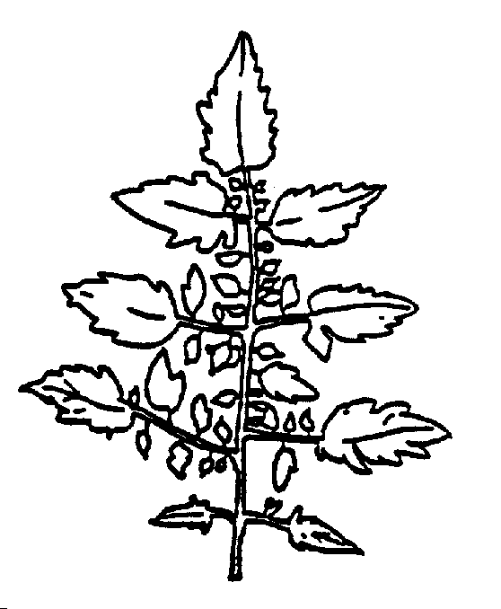
4) Tính trạng 10 (Lá: cỡ lá chét (vị trí giữa lá))
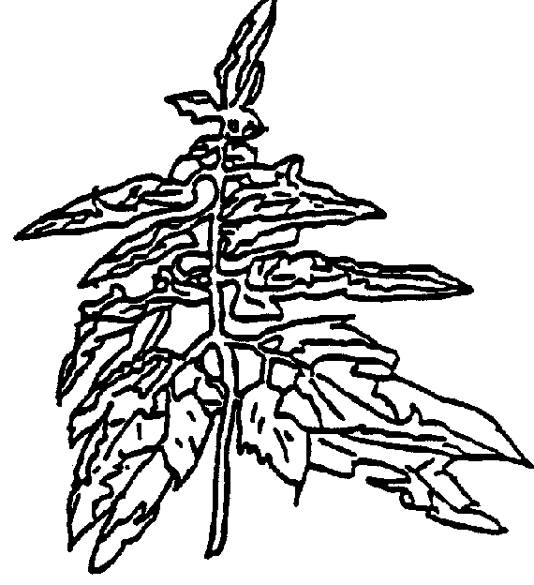

Lá chét ở giữa lá

5) Tính trạng 15 (Lá: thế cuống lá chét so với trục cuống chính)



Lá chét
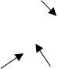

Trục chính cuống
6) Tính trạng 18 (Hoa: lông tơ)
Một số giống không có lông nhưng vẫn có thể tìm thấy một số lượng ít hoặc rất ít lông tại đài hoa.
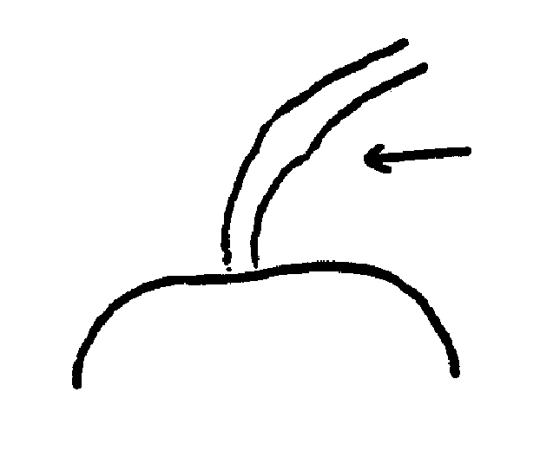
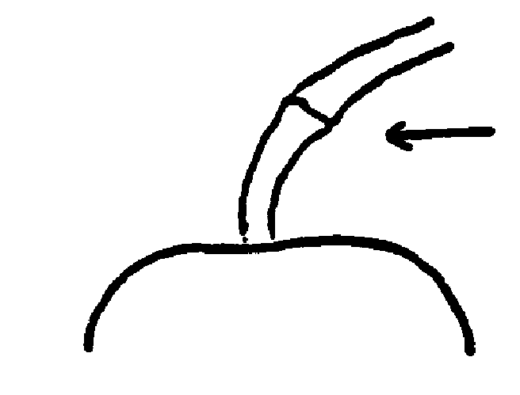
7) Tính trạng 20 (Cuống quả: li tầng)

1 | 9
không | có
Một số giống chỉ có 1 vòng gờ thay vì tầng rời (liên quan đến sự có mặt của gen quy định vị trí tiếp giáp này). Các giống này được coi là không có tầng rời.
8) Tính trạng 21 (Chỉ với giống có tầng rời: Cuống: độ dài (từ li tầng đến đài))

Độ dài cuống
9) Tính trạng 24 (Quả: hình dạng theo mặt cắt dọc)
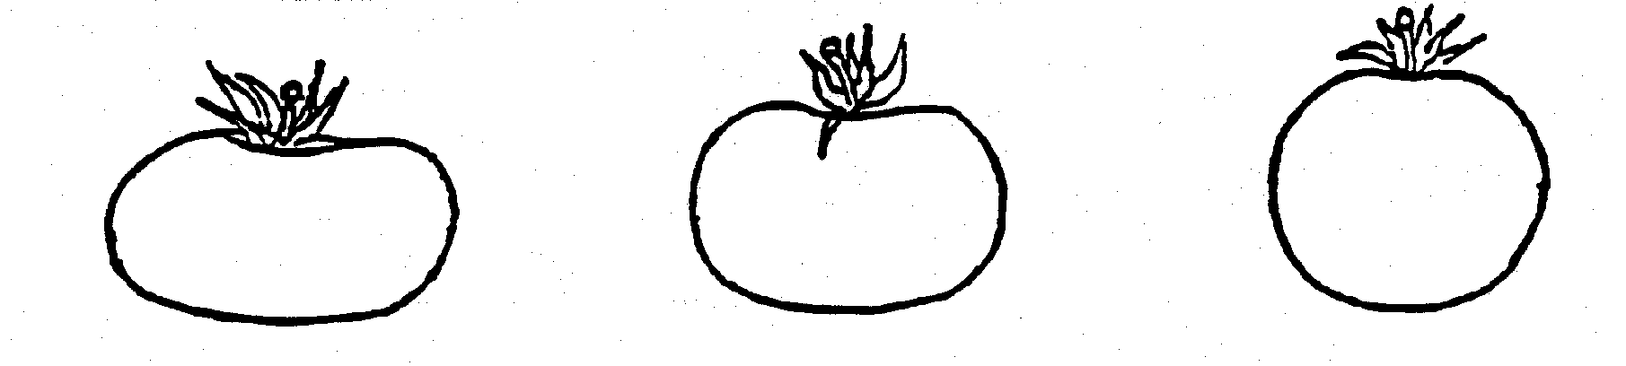

1 | 2 | 3
Dẹt | Hơi dẹt | Tròn

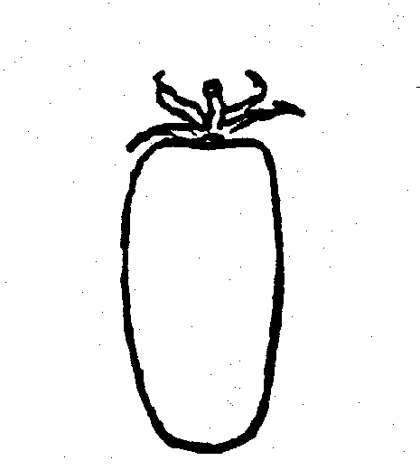
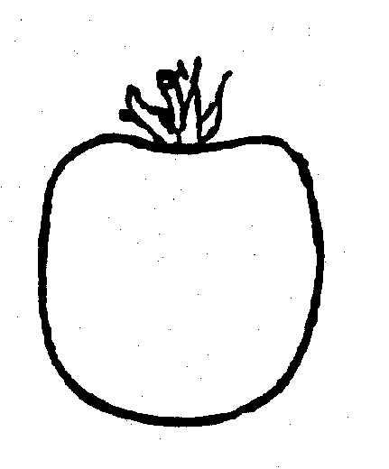
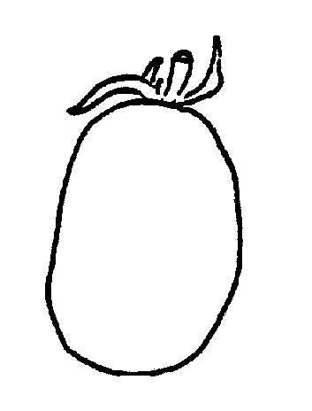
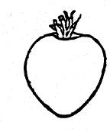

4 | 5 | 6 | 7
Chữ nhật | Trụ | Elip | Hình tim
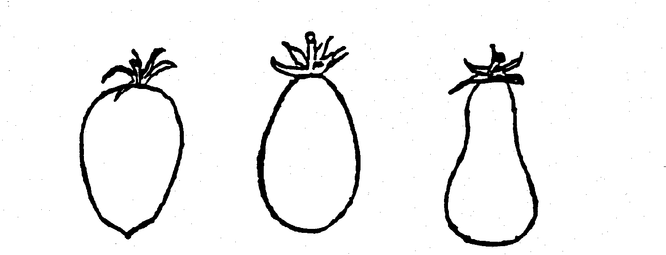

8 | 9 | 10
Trứng ngược | Trứng | Hạt trân châu
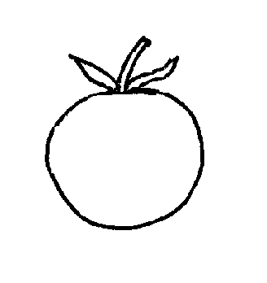
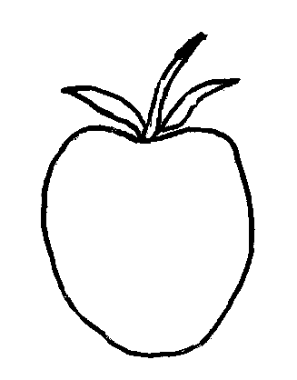
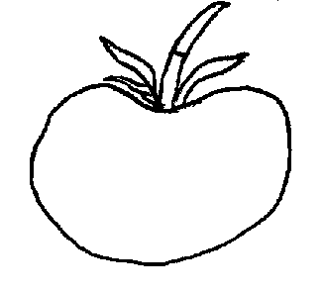
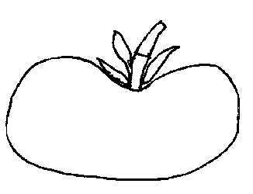
10) Tính trạng 27 (Quả: độ lõm phần tiếp giáp cuống)

1 | 3 | 5 | 7
không hoặc rất ít | ít | trung bình | Nhiều



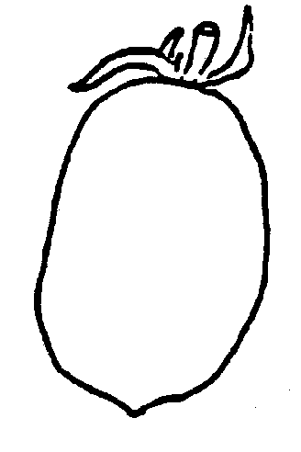
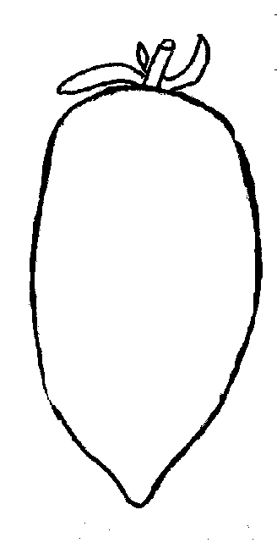
11) Tính trạng 30 (Quả: hình dạng đỉnh quả)

1 | 2 | 3 | 4 | 5
Lõm | Hơi lõm | Phẳng | Hơi nhọn | Nhọn
12) Tính trạng 40 (Quả: độ cứng)
Phương pháp
Giai đoạn thu hoạch: thu hoạch khi quả chuyển màu hoàn toàn.
Xác định độ rắn: dùng tay để cảm nhận độ rắn của quả so sánh với giống bình thường.
13) Tính trạng 41 (Quả: thời gian bảo quản sau chín)
Giải thích: Thời gian bảo quản của quả được tính bằng số tuần quả có thể duy trì được trạng thái thương phẩm khi bày trên giá.
Thu hoạch 20 quả từ ô thí nghiệm (2 quả/cây), lấy quả ở các chùm quả thứ 4, thứ 5 hoặc thứ 6 ở cùng trạng thái chín cảm nhận bằng mắt (đổi màu xanh trên ½ quả). Quả đưa vào bảo quản trong thùng có 1 ngăn. Có thể xếp các thùng chồng lên nhau nếu đảm bảo lưu thông khí. Nơi bảo quản không nhất thiết phải trong điều kiện môi trường được kiểm soát hoàn toàn, nhưng phải có điều kiện môi trường tự nhiên phù hợp cho bảo quản quả.
Tiến hành kiểm tra 7 ngày 1 lần, kiểm tra độ rắn của quả, chú ý không làm tổn thương đến quả. Loại bỏ những quả bị hỏng do lí do ngẫu nhiên và bị thối. Quan sát cho tới khi quả không còn duy trì được trạng thái thương phẩm nữa (độ rắn của quả thấp hơn hoặc bằng điểm 3 “mềm” trong chỉ tiêu 40). Độ dài thời gian bảo quản được tính bằng số tuần từ lúc thu hoạch đến khi quả không còn duy trì được trạng thái thương phẩm nữa.
Thời gian theo dõi tối đa là 8 tuần, ngay cả khi một số giống có thời gian bảo quản dài hơn.
14) Tính trạng 42 (Thời gian nở hoa)
Đối với giống có giàn đỡ, chỉ tiêu này được đánh giá thông qua quan sát ngày hoa nở của hoa thứ 3 của chùm thứ 2 và thứ 3. Không nên quan sát thời gian hoa nở của chùm hoa thứ nhất, vì thời gian nở hoa của chùm thứ nhất chịu ảnh hưởng nhiều bởi sự sinh trưởng và chất lượng kỹ thuật trồng.
Thời gian nở hoa được tình bằng trung bình thời gian nở hoa của cả ô thí nghiệm, từng chùm một.
Để xác định giống trồng không có giàn đỡ, nên dùng cọc đỡ thân chính và dùng phương pháp ghi chép chỉ tiêu tương tự như đối với “giống trồng giàn”. Với giống trồng không cần giàn, có thể chỉ tiêu này rất khó đánh giá do quá trình ra cành của cây.
15) Từ tính trạng 45 đến tính trạng 60 (Các tính trạng bổ sung)
Các thí nghiệm về tính trạng bổ sung chỉ được làm khi giống khảo nghiệm có các tính trạng này được ghi trong bản đăng ký khảo nghiệm DUS và trong trường hợp cần thiết để đánh giá tính khác biệt. Phương pháp tiến hành các thí nghiệm về tính trạng bổ sung tham khảo “Hướng dẫn khảo nghiệm DUS giống cà chua” – TG/44/10 của UPOV.

PHỤ LỤC B

TỜ KHAI KỸ THUẬT ĐĂNG KÝ KHẢO NGHIỆM DUS GIỐNG CÀ CHUA
1. Loài: Lycopersicon esculentum
2. Tên giống:
3. Tên, địa chỉ tổ chức, cá nhân đăng ký khảo nghiệm
Tên:
Địa chỉ:
4. Tên, địa chỉ tác giả giống:
5. Nguồn gốc giống, phương pháp chọn tạo:
5.1. Vật liệu:
5.2. Phương pháp:
5.3. Thời gian và địa điểm chọn giống:
6. Giống đã được bảo hộ hoặc công nhận ở nước ngoài:
7. Các đặc điểm chính của giống
TT | Tính trạng | Trạng thái biểu hiện | Mã số
7.1. | Thân: Dạng hình sinh trưởng  Plant: growth type  (Tính trạng 2) | Hữu hạn  Vô hạn | 1  2
7.2. | Lá: Sự phân thuỳ của lá  Leaf: Division of lobe  (Tính trạng 9) | Hình lông chim  Xương cá | 1  2
7.3. | Cuống hoa: Li tầng  Peduncle:abscission layer  (Tính trạng 20) | Không có  Có | 1  9
7.4. | Quả: cỡ  Fruit: size  (Tính trạng 22) | Rất nhỏ  Nhỏ  Trung bình  Lớn  Rất lớn | 1  3  5  7  9
7.5. | Quả: Dạng quả theo mặt cắt dọc  Fruit:shape in long itudinal section  (Tính trạng 24) | Dẹt  Hơi dẹt  Tròn  Chữ nhật  Hình trụ  Elíp  Hình trái tim  Dạng trứng ngược  Hình trứng  Hình hạt trân châu | 1  2  3  4  5  6  7  8  9  10
7.6. | Quả: gân ở cận cuống  Fruit: ribbing at peduncle end  (Tính trạng 25) | Không có hoặc rất mờ  Mờ  Trung bình  Rõ  Rất rõ | 1  3  5  7  9
7.7. | Quả: số ngăn hạt  Fruit:number of locules  (Tính trạng 33) | Chỉ có 2  2 đến 3  3 đến 4  5 hoặc 6  Lớn hơn 6 | 1  2  3  4  5
7.8 | Quả: vai xanh(trước khi chín)  Fruit:green shoulder (before maturity)  (Tính trạng 34) | Không có  Có | 1  9
7.9 | Quả: màu sắc khi chín  Fruit:color at maturity  (Tính trạng 38) | Màu kem  Vàng  Vàng cam  Hồng  Đỏ  Nâu nhạt | 1  2  3  4  5  6
7.10 | Quả: Độ cứng  Fruit: firmness  (Tính trạng 40) | Rất mềm  Mềm  Trung bình  Rắn  Rất rắn | 1  3  5  7  9
8. Giống đối chứng và sự khác nhau với giống khảo nghiệm
– Tên giống đối chứng:
– Những tính trạng khác biệt với giống khảo nghiệm:
9. Những thông tin có liên quan khác:
9.1 Chống chịu sâu bệnh:
9.2 Các yêu cầu đặc biệt về môi trường để khảo nghiệm:
9.2 Thông tin khác:

Ngày tháng năm
(Ký tên, đóng đấu)

